

Imię i nazwisko studenta: Daniel Pater

Nr albumu: 182626

Poziom kształcenia: Studia pierwszego stopnia

Forma studiów: niestacjonarne

Kierunek studiów: Informatyka

Specjalność/profil: -

Imię i nazwisko studenta: Michał Kuligowski

Nr albumu: 101987

Poziom kształcenia: Studia pierwszego stopnia

Forma studiów: niestacjonarne

Kierunek studiów: Informatyka

Specjalność/profil: -

Imię i nazwisko studenta: Adam Chojaczyk

Nr albumu: 183269

Poziom kształcenia: Studia pierwszego stopnia

Forma studiów: niestacjonarne

Kierunek studiów: Informatyka

Specjalność/profil: -

**PROJEKT DYPLOMOWY INŻYNIERSKI**

Tytuł projektu w języku polskim: Aplikacja do projektowania urządzenia mieszkania w 3D w Unity z wykorzystaniem wirtualnej rzeczywistości

Tytuł projektu w języku angielskim: An application for designing arrangement of an apartment in 3D using Unity with Virtual Reality

Opiekun pracy: dr inż. Jarosław Kuchta

**STRESZCZENIE**

.

Obecnie na rynku brak jest aplikacji, które pozwalają obejrzeć efekt końcowy wykończonego mieszkania czy też domu w rzeczywistości wirtualnej, co zadecydowało o wyborze tematu.

Do analizy wybrano kilka najpopularniejszych aplikacji i na ich podstawie dokonano porównań funkcjonalności dostępnych dla użytkownika. Funkcjonalności tych aplikacji w dużej części się ze sobą pokrywają i również zostały wykorzystane w naszym projekcie. Na podstawie analizy innych aplikacji, została przygotowana wstępna dokumentacja, a mianowicie specyfikacja wymagań. Po opracowaniu specyfikacji wymagań powstawały kolejne moduły dokumentacji takie jak modele klas, przypadków użycia, logika biznesowa, czy też projekt interfejsu użytkownika.

Implementacja odbyła się w środowisku Unity na podstawie przygotowanej dokumentacji. Początkowe kroki w środowisku, którego się nie zna były bardzo trudne, ale materiały dostępne w intrenecie, dokumentacja i samouczki twórców Unity oraz bogata literatura [[1]] pozwoliły nam uzyskać, z naszego punktu widzenia, efekt bardzo dobry. Najtrudniejszym modułem do zaimplementowania był moduł rysowania w 2D, gdzie trzeba było w sposób praktyczny wykorzystać mnóstwo wiedzy z zakresu geometrii analitycznej.

Narysowanie czy też odzwierciedlenie układu mieszkania to podstawa do dalszych działań w naszej aplikacji. Mając gotowy układ mieszkania możemy je urządzić według naszych preferencji, a jego efekt końcowy pooglądać z wykorzystaniem sprzętu do wirtualnej rzeczywistości.

Spacer wirtualny po naszym nowo urządzonym mieszkaniu to efekt końcowy, który jest dopełnieniem luki na rynku. Podczas spaceru użytkownik może wchodzić w interakcje z niektórymi elementami wyposażenia np. przesuwanie mebli, zapalenie kominka czy manipulacja nasłonecznieniem mieszkania.

**Słowa kluczowe:** rzeczywistość wirtualna, aplikacja, implementacja.

**Dziedzina nauki i techniki, zgodnie z wymogami OECD:** Nauki przyrodnicze – matematyka stosowana, Nauki przyrodnicze – nauki o komputerach i informatyka.

**ABSTRACT**

Currently, there are no applications on the market that allow you to see the final effect of a finished apartment or house in virtual reality, which was the reason for choosing the topic.

The most popular applications were selected for the analysis and comparisons of the functionalities available to the user. The functionalities of these applications largely overlap and were also used in our project. Based on the analysis of other applications, preliminary documentation was prepared, namely the requirements specification. After developing of requirements specification, further documentation modules were created, such as class models, use cases, business logic, or user interface design.

The implementation took place in the Unity environment based on the prepared documentation. The initial steps in an unfamiliar environment were very difficult, but the materials available on the Internet, documentation and tutorials from the developers of Unity, and the rich literature [1] allowed us to achieve, from our point of view, a very good result. The most difficult module to implement was the 2D drawing module, where a lot of knowledge in the field of analytical geometry had to be used in a practical way.

Drawing or mirroring the layout of the apartment is the basis for further actions in our application. Having a ready layout of the apartment, we can arrange it according to our preferences, and its final effect can be viewed using virtual reality equipment.

A virtual walk around our newly decorated apartment is the end result that fills the gap on the market. While walking, the user can interact with some objects of the equipment, e.g. moving furniture, lighting the fireplace or manipulating the sunlight in the apartment.

**Keywords:** virtual reality, application, implementation**.**

1. WSTĘP i CEL PRACY 10

1.1. Wprowadzenie 10

1.2. Cel 10

1.3. Przeznaczenie 11

2. PRZEGLĄD DOSTĘPNYCH PROGRAMÓW 12

2.1. Dostępne oprogramowania 12

2.1.1 Planner 5D 12

2.1.2 HomeByMe 13

2.1.3 Roomstyler 3D Home Planner 14

2.1.4 Virtual Architect 15

2.2. Ocena narzędzi wraz z przyjętą metodyką 16

2.3. Podsumowanie 17

3. WYMAGANIA i ANALIZA 18

3.1. Wymagania funkcjonalne 18

3.1.1 Moduł Budowania 18

3.1.2 Moduł Wykańczania 18

3.1.3 Moduł Dekoracji 19

3.1.4 Moduł Wirtualnego Spaceru 19

3.1.5 Moduł Analizy 20

3.1.6 Moduł Aktualizacji Zasobów 20

3.1.7 Pozostałe funkcjonalności 21

3.2. Modele przypadków użycia 21

3.2.1 Moduł Budowania 23

3.2.2 Moduł Wykańczania 25

3.2.3 Moduł Dekoracji 26

3.2.4 Moduł Wirtualnego Spaceru 27

3.2.5 Moduł Analizy 28

3.2.6 Moduł Aktualizacji Zasobów 29

3.3. Modele klas 30

3.3.1 Moduł budowania 30

3.3.2 Moduł Wykańczania Wnętrza 32

3.3.3 Moduł Dekoracji 33

3.3.4 Moduł Wirtualnego Spaceru 35

3.3.5 Moduł Analizy 36

3.3.6 Moduł Aktualizacji Zasobów 37

4. PROJEKT SYSTEMU 39

4.1. Architektura 39

4.1.1 Struktura programowa 39

4.1.2 Struktura sprzętowa 40

4.1.3 Uproszczony opis modułów 41

4.1.4 Zestawienie modułów, wymagań funkcjonalnych i funkcjonalności 44

4.1.5 Warstwy architektoniczne 46

4.1.6 Komponenty programowe 46

4.1.7 Sposoby realizacji wymagań jakościowych 48

4.2. Logika Biznesowa 53

4.2.1 Moduł Budowania 53

4.2.2 Moduł Wykańczania 55

4.2.3 Moduł Dekorowania 57

4.2.4 Moduł Wirtualnego Spaceru 60

4.2.5 Moduł Analizy 62

4.2.6 Moduł Aktualizacji Zasobów 64

4.3. Struktury danych 66

4.3.1 Struktura plików danych 66

4.4. Interfejs użytkownika 69

4.4.1 Koncepcja interfejsu użytkownika 69

4.4.2 Uproszczony schemat interfejsu 69

4.4.3 Ogólny układ interfejsu 70

5. IMPLEMENTACJA 72

5.1. Technologia implementacji 72

5.1.1 Silnik Unity 72

5.1.2 Steam VR 72

5.1.3 Bazy danych SQL 72

5.1.4 Zestaw VR 72

5.1.5 REST API 72

5.2. Środowisko i narzędzia zastosowane do implementacji (połączyć jako technologia) **Błąd! Nie zdefiniowano zakładki.**

5.2.1 C# 72

5.2.2 Github 72

5.2.3 Visual Studio 72

5.3. Główne problemy implementacyjne 72

5.3.1 Sposób i moment definiowania przez użytkownika grubości rysowanej ściany. 72

5.3.2 Prezentacja sposobu połączenia wielu ścian w jednym punkcie. 76

5.4. Przykłady rozwiązań szczegółowych 80

6. INSTRUKCJA DLA UŻYTKOWNIKA 83

6.1. Edytor 83

6.2. Pierwszy projekt 84

6.3. Rysowanie ścian 84

6.4. Otwory okienne i drzwiowe 86

6.5. Pierwszy zapis 86

6.6. Wyznaczanie podłóg 87

6.7. Rysowanie stropów 87

6.8. Wyburzanie ścian 87

6.9. Podgląd 3D 88

6.10. Pierwsze wykończenia 88

6.11. Wstawianie mebli i wyposażenia 89

6.11.1 Umeblowanie wybranego pomieszczenia 90

6.11.2 Meble i wyposażenie przyścienne 90

6.12. Wirtualny spacer 91

7. TESTY 93

7.1. Testy interfejsu użytkownika 93

7.2. Testy funkcjonalności 93

7.3. Lista poprawek 94

8. PODSUMOWANIE 96

8.1. Ocena przeprowadzonych prac 96

8.2. Szacunkowy czas potrzebny na dokończenie prac nad aplikacją 96

8.3. Możliwość rozbudowy programu 97

8.4. Wnioski 97

9. WYKAZ LITERATURY 99

**WYKAZ WAŻNIEJSZYCH OZNACZEŃ i SKRÓTÓW**

STKH – interesariusz systemu (stakeholder)

BSGL – cel biznesowy (business goal)

FNGL – cel funkcjonalny (functional goal)

USER – użytkownik (user)

XSYS – system zewnętrzny (external system)

SSYS – podsystem (subsystem)

HCMP – komponent sprzętowy (hardware component)

SCMP – komponent programowy (software component)

FNRQ – wymaganie funkcjonalne (functional requirement)

DTRQ – wymaganie na dane (data requirement)

RLRQ – wymaganie w zakresie wiarygodności (reliability requirement)

PFRQ – wymaganie w zakresie wydajności (performance requirement)

FLRQ – wymaganie w zakresie elastyczności (flexibility requirement)

STRQ – wymaganie w zakresie użyteczności (usability requirement)

EXCP – sytuacja wyjątkowa (exception)

XHRQ – dodatkowe wymaganie sprzętowe (external hardware requirement)

XSRQ – dodatkowe wymaganie programowe (external software requirement)

ACPT – kryterium akceptacyjne (acceptance criteria)

MOD – moduł (module)

FILE – plik (file)

DCMP – komponent danych (data component)

SERV – usługa (service)

UPNL – panel interfejsu (user interface panel)

CMND – komenda (command)

MENU – menu (menu)

FORM – formularz (form)

LAYR – warstwa architektoniczna (layer)

USCS – przypadek użycia (use case)

CLS – klasa (class)

ENUM – typ wyliczeniowy (enumerable)

# WSTĘP i CEL PRACY

## Wprowadzenie

Pierwsze, rozbudowane programy do projektowania i wystroju mieszkań zaczęły pojawiać się na początku XXI wieku. Jednym z takich programów umożliwiających kompleksowe podejście do projektowania był Punch Home Design Architectural Series 18, którego premiera odbyła się w roku 2003. Program oferował zaawansowane w stosunku do konkurencji funkcje takie jak możliwość zaprojektowania bryły budynku, wykończenie oraz dekoracji wnętrza i ogrodu otaczającego budynek. Program umożliwia wygenerowanie obrazu 3D oraz, co ciekawe, opisywał części składowe potrzebne do stworzenia rzeczywistej miniatury zaprojektowanego domu. Program ten wyznaczył trendy w zakresie omawianego rodzaju oprogramowania, łącznie z formą prezentacji efektu końcowego.

Generalnie programy do budowania i aranżacji mieszkań kojarzą się głównie z oprogramowaniem przeznaczonym dla profesjonalistów, architektów lub inżynierów budownictwa, jednak warto zaznaczyć, że coraz więcej oprogramowania tego typu przeznaczone jest dla zwykłego użytkownika, który przed podjęciem decyzji związanej z jakimikolwiek zmianami w mieszkaniu chce mieć możliwość wizualizacji projektu [[2]].

Na przestrzeni lat pojawiło się wiele aplikacji umożliwiających projektowanie mieszkań, natomiast podejście do samej wizualizacji efektu końcowego wydaje się stać w miejscu od dłuższego czasu, czyli po zaprojektowaniu mieszkania użytkownik ma możliwość obejrzenia jedynie wizualizacji 3D. To nadal jedynie statyczny obraz i nie jest w stanie przenieść wrażeń związanych z faktycznym przemieszczaniem się po budynku.

Problem związany z niedostateczną możliwością zaprezentowania efektu końcowego projektu może być zmniejszony dzięki użyciu zestawu do wirtualnej rzeczywistości. Program rozszerzony o możliwość wirtualnego spaceru zwiększa poczucie immersji użytkownika, przez co efekt końcowy zaprojektowanego mieszkania ma większe przełożenie na rzeczywistość.

## Cel

Celem pracy dyplomowej jest zaprojektowanie oraz zaimplementowanie aplikacji do budowania, wykończenia oraz dekoracji mieszkania z możliwością odbycia wirtualnego spaceru. Wirtualny spacer ma opierać się o technologię VR (Virtual Reality). Efekt wirtualnej rzeczywistości ma być uzyskany za pomocą zestawu do wirtualnej rzeczywistości (gogle i kontrolery podłączone do komputera PC) współpracującego z platformą Steam VR.

Wybór platformy Steam VR był podyktowany głównie takimi czynnikami jak:

* Szeroka gama obsługiwanych zestawów VR.
* Bogata dokumentacja twórców platformy.
* Łatwo dostępne biblioteki do integracji z silnikiem Unity.

Projekt programu oparty jest o załączoną specyfikację wymagań oraz o pozostałe załączone dokumenty: model klas, model przypadków użycia, model logiki biznesowej oraz projekt architektury. Praca zawiera instrukcję użytkownika, która opisuje funkcjonalność programu. Z uwagi na bardzo rozbudowaną funkcjonalność oraz ograniczenie czasowe, niewykonalną okazała się pełna implementacja. Tym niemniej analizę wymagań i projekt zrobiono w pełnym zakresie. Postęp prac wraz z szacowanym czasem potrzebnym na pełną implementację został umieszczony w podsumowaniu.

## Przeznaczenie

Program przeznaczony jest zarówno dla profesjonalistów jak i użytkowników bez doświadczenia. Aplikacja pozwala na zaprojektowanie budynku, począwszy od układu ścian, przez elementy wykończenia, a kończąc na dekoracji wnętrza. Gdy już projekt będzie gotowy użytkownik będzie miał możliwość przespacerowania się po zaprojektowanym mieszkaniu przy użyciu zestawu VR.

Powyższa funkcjonalność jest trzonem aplikacji, natomiast przewidziano dodatkowo możliwość przeprowadzenia analiz zaprojektowanego mieszkania pod kątem kosztów, optymalności układu pomieszczeń oraz ilości czasu potrzebnego do wykonania przewidywanych prac.

Aplikacja jest zainstalowana lokalnie na komputerze użytkownika. Instalator można pobrać z oficjalnej strony aplikacji. W celu uzyskania pełnej funkcjonalności aplikacja potrzebuje dostępu do Internetu w celu pobrania nowych zasobów oraz udostępniania swoich projektów innym etc.

Jak już wcześniej wspomniano, aplikacja może być wykorzystywana przez profesjonalistów, którzy będą wykorzystywać oprogramowanie w celach zarobkowych, tak więc nasz produkt również będzie częściowo płatny.

Po zainstalowaniu dostępny jest podstawowy zestaw elementów wykończeniowych i dekoracyjnych, ale użytkownik może rozbudować swoje repozytorium zasobów. Może projektować elementy wyposażenia samodzielnie lub, korzystając z mikropłatności czy też abonamentu, uzyskać dostęp do zasobów udostępnianych w serwisie internetowym aplikacji.

# PRZEGLĄD DOSTĘPNYCH PROGRAMÓW

W celu zaprojektowania jak najlepszej dla użytkownika aplikacji zapoznano się z produktami już istniejącymi na rynku Do przeanalizowania funkcjonalności oraz oceny produktów posiłkowano się głównie dokumentacją dostępną w sieci oraz opiniami użytkowników. Programy dobrano kierując się poniższymi kryteriami:

* możliwość znalezienia minimum dwóch recenzji na portalach zajmujących się oceną oprogramowania;
* dostępność w Internecie satysfakcjonującej dokumentacji opisującej funkcjonalność;
* dostępność opinii użytkowników;
* opcjonalnie, możliwość skorzystania z wersji darmowej/demonstracyjnej.

## Dostępne oprogramowanie

Obecnie na rynku znajduje się wiele programów umożliwiających użytkownikowi zaprojektowanie swojego mieszkania. Większość tych aplikacji oferuje możliwość zaprojektowania mieszkania i w efekcie końcowym wygenerowanie tylko wykadrowanego renderingu. W takiej sytuacji poczucie immersji jest stosunkowo niewielkie i niewiele ma wspólnego z efektem rzeczywistych prac.

### Planner 5D

Program, który został stworzony przez firmę UAB umożliwia użytkownikowi zaprojektowanie wnętrza, jego wystrój i dekorację. Powyższe operacje mogą być wykonywane w trybie 2D lub 3D. Program umożliwia wyrenderowanie w wysokiej rozdzielczości widoku z trybu 3D. Dostępne są wersje na Windows, MacOS oraz Android.

Etap projektowania odbywa się głównie w trybie 2D. W powyższym trybie praca nad projektowanym pomieszczeniem odbywa się jak przedstawiono poniżej (rys. 1).

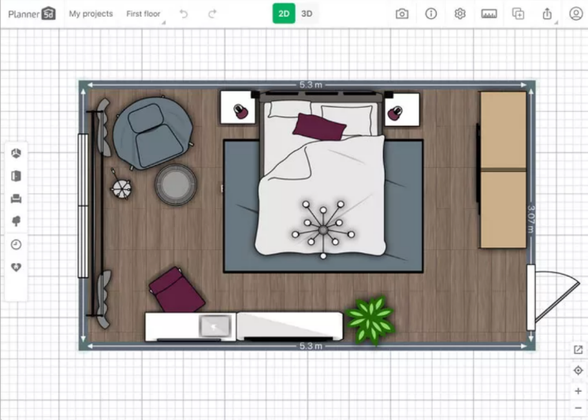

Rys. 1. Planner 5D tryb 2D

Po zaprojektowaniu układu pomieszczenia użytkownik ma możliwość przejścia do trybu 3D, którego celem jest zobrazowanie dotychczas wykonanych prac w jak najbardziej realistyczny sposób (rys. 2).

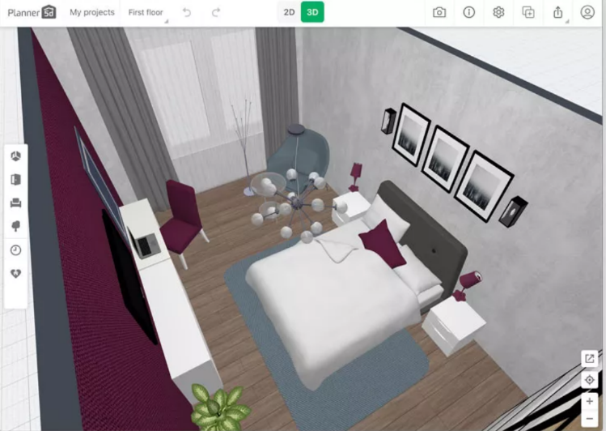

Rys. 2. Planner 5D tryb 2D

Program Planner 5D w podstawowej wersji jest bezpłatny, natomiast spora część elementów wykończenia wnętrza oraz dekoracji nie jest dostępna za darmo. Aby uzyskać do nich dostęp należy dokonać mikropłatności lub zdecydować się na opłatę w formie miesięcznego abonamentu. Możliwość renderingu obrazów z trybu 3D również jest możliwa jedynie odpłatnie. Program nie posiada możliwości skorzystania z zestawu VR.

### HomeByMe

Program stworzony przez francuską firmę Dassault Systèmes SE, który umożliwia użytkownikowi zaprojektowanie wnętrza budynku oraz odbycie spaceru w trybie 3D. Program jest oparty o wykorzystanie przeglądarek internetowych, co automatycznie powoduje, że wymagania sprzętowe są niewielkie. Tak jak poprzedni program mamy możliwość pracy w dwóch trybach – 2D i 3D. W każdym z nich mamy możliwość projektowania. Program w trybie 2D przedstawiono na rys. 3:

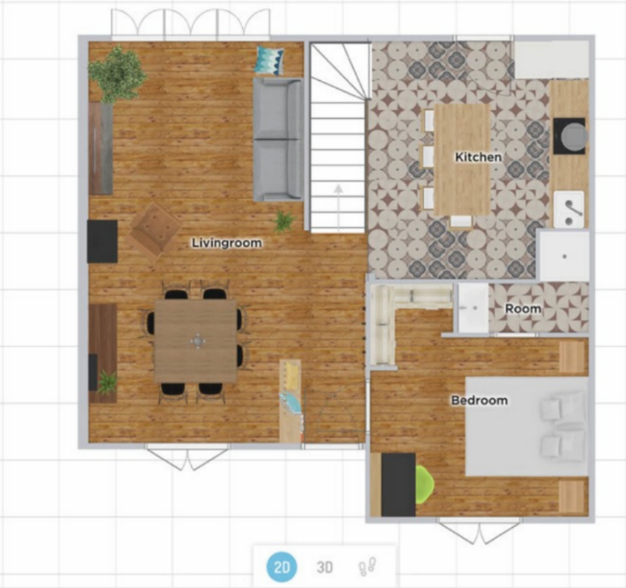

Rys. 3. HomeByMe – Tryb 2D

W trybie 3D można zauważyć większą złożoność otoczenia w stosunku do programu opisanego w poprzednim punkcie. Tryb 3D został rozbudowany o obserwatora, widoczny na rys. 4, dzięki któremu możemy lepiej wykadrować obraz przeznaczony do renderingu.

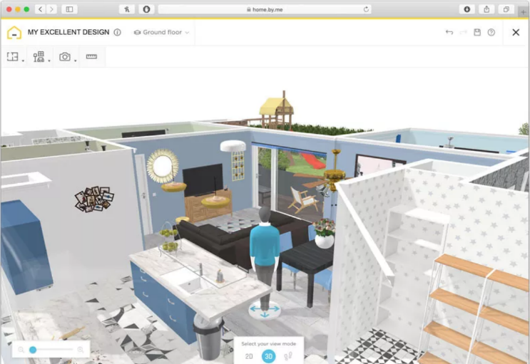

Rys. 4. HomeByMe Tryb 3D

Dostęp do wszystkich zasobów programu HomeByMe oparty jest o mikropłatności lub abonament. Program reklamowany jest jako darmowy, natomiast satysfakcjonujący poziom funkcjonalności można uzyskać jedynie w przypadku korzystania z wersji odpłatnej, ponieważ w wersji darmowej nie mamy dostępu do wszystkich zasobów (meble, elementy wykończenia etc.) oraz do możliwości renderingu dowolnej ilości zaprojektowanych wnętrz.

W przypadku HomeByMe nie ma możliwości odbycia wirtualnego spaceru po zaprojektowanych pomieszczeniach.

### Roomstyler 3D Home Planner

Kolejnym produktem, który umożliwia użytkownikowi zaprojektowanie wnętrza jest darmowy Roomstyler 3D Home Planner. Program nie wymaga mocnego sprzętu PC, ponieważ jest stworzony w oparciu o przeglądarki internetowe. z informacji dostępnych na stronie producenta dowiadujemy się, że projektowanie odbywa się w trybie 2D z możliwością obejrzenia zaprojektowanego mieszkania w trybie 3D (rys. 6) po odpowiednim wykadrowaniu (rys. 5).

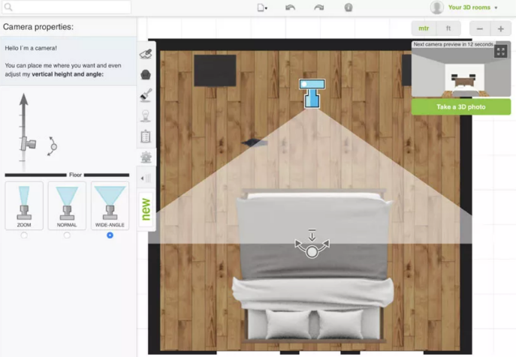

Rys. 5. Roomstyler 3D tryb 2D

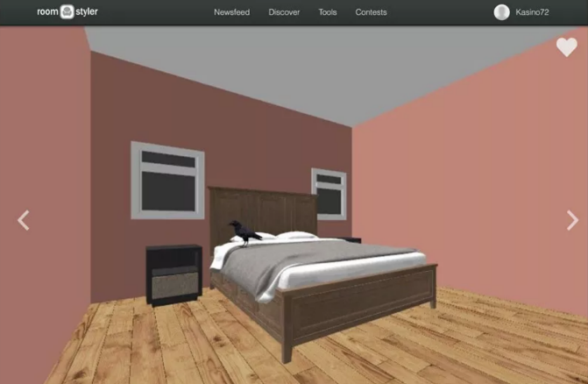

Rys. 6. Roomstyler 3D tryb 3D

Wielu użytkowników recenzując program skarży się na słabą jakość prezentacji efektu końcowego. W przypadku Roomstyler 3D Home Plannera mamy faktycznie po raz pierwszy do czynienia z całkowicie darmowym programem. Model biznesowy producenta zakłada, że wytwórcy mebli/dekoracji zapłacą za obecność swoich produktów w celach reklamowych. Program nie ma możliwości obsługi zestawu do wirtualnej rzeczywistości.

### Virtual Architect

Ostatnim programem w zestawieniu jest produkt stworzony przez [Nova Development](https://www.amazon.com/Nova-Development/b/ref=bl_dp_s_web_3445078011?ie=UTF8&node=3445078011&field-lbr_brands_browse-bin=Nova+Development). Pozwala on nie tylko na zaprojektowanie wnętrza budynku, ale również elementów elewacji oraz ogrodu otaczającego dom. Omawiany program w odróżnieniu od poprzedników jest aplikacją zainstalowaną lokalnie, co przekłada się na większe wymagania sprzętowe.

Zdecydowana część projektowania odbywa się w trybie 2D (rys. 7). Program wyróżnia się tym, że tryby 2D i 3D można zintegrować na pojedynczym ekranie interfejsu użytkownika (rys. 8)

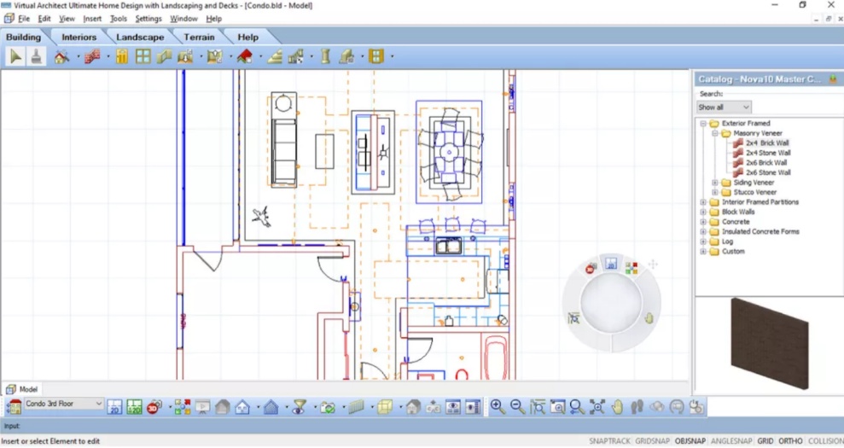

Rys. 7. Virtual Architect tryb 2D

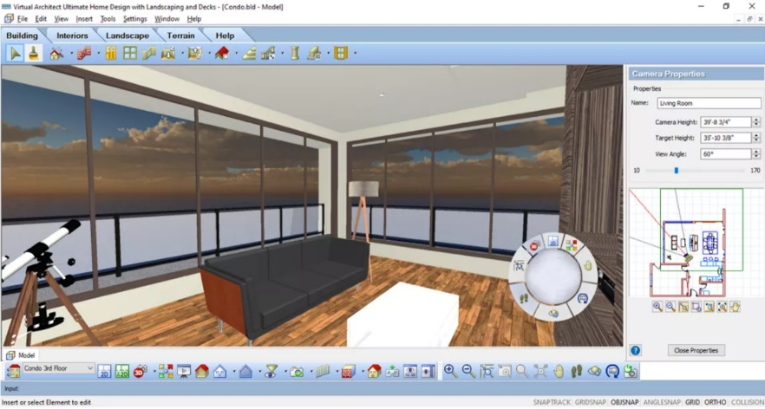

Rys. 8. Virtual Architect tryb 3D

Produkt kupuje się dokonując jednorazowej opłaty. Wszystkie modele mebli, wystroju wnętrza i funkcjonalności dostępne są w cenie produktu. Aplikacja nie przewiduje możliwości korzystania z zestawu do wirtualnej rzeczywistości.

## Ocena narzędzi wraz z przyjętą metodyką

W tabeli nr 1 przedstawiono główne funkcjonalności spośród analizowanych aplikacji.

Tab. 1. Przegląd dostępnych funkcjonalności

|  |  |  |  |  |  |
| --- | --- | --- | --- | --- | --- |
| **Program** | **Projektowanie 2D** | **Projektowanie 3D** | **Rendering 3D** | **Spacer 3D** | **Możliwość użycia VR** |
| **Planner 5D** | x | x | x | x |  |
| **HomeByMe** | x | x | x | x |  |
| **Roomstyler 3D** | x |  | x |  |  |
| **Virtual Architect** | x | x | x | x |  |

Wyniki porównania przedstawiono w tab. 2. Ocenie podlegały:

* ilość oraz jakość dostępnych funkcjonalności;
* łatwość i przejrzystość obsługi;
* jakość rozwiązania przedstawiającego efekt końcowy projektu.

Tab. 2. Ocena narzędzi dostępnych na rynku

|  |  |  |  |
| --- | --- | --- | --- |
| **Program** | **Zalety** | **Wady** | **Efekt końcowy** |
| **Planner 5D** | * bardzo dobrze wykonany interfejs użytkownika * bardzo duża ilość dostępnych elementów wystroju * szybka w działaniu, nawet w trybie 3D * dostępny na wielu platformach | * od czasu do czasu pojawiają się usterki tekstur | * rendering 3D średniej jakości * możliwość spaceru w 3D |
| **HomeByMe** | * duża ilość dostępnych elementów * możliwość edycji i spaceru w trybie 3D * stosunkowo prosty w obsłudze | * znikające obiekty w trybie 3D | * rendering 3D jest niezwykle realistyczny * możliwy spacer w 3D |
| **Roomstyler 3D** | * prosty, intuicyjny interfejs użytkownika * bardzo duża ilość dostępnych elementów wystroju | * brak trybu projektowania 3D * brak lokalnego zapisu projektu * brak możliwości zmiany rozmiaru obiektu | * rendering 3D bardzo słabej jakości * brak jakiejkolwiek możliwości spaceru w trybie 3D |
| **Virtual Architect** | * bardzo duża ilość dostępnych elementów * możliwość zaprojektowania ogrodu * rozbudowaniu interfejs użytkownika | * mała przejrzystość interfejsu użytkownika * wymagania sprzętowe | * rendering 3D średniej jakości * możliwy spacer w 3D |

## Podsumowanie

Narzucającym się wnioskiem jest to, że żaden z porównanych programów nie ma możliwości przedstawienia zaprojektowanego budynku przy użyciu technologii VR. Jakość dostępnych renderingów jest bardzo zróżnicowana, od fotorealistycznych obrazów w HomeByMe, po mający niewiele wspólnego z rzeczywistością rendering w Roomstyler 3D.

Programy różnią się jakością wykonania, ilością dostępnych elementów, modelem biznesowym natomiast łączy je tradycyjne podejście do prezentacji efektu końcowego, co widać w tab. 1.

# WYMAGANIA i ANALIZA

Specyfikacja wymagań systemowych, Model przypadków użycia oraz Model klas załączone są jako niezależne dokumenty do niniejszej pracy inżynierskiej [[3]][[4]].

## Wymagania funkcjonalne

W trakcie tworzenia specyfikacji zdefiniowano 35 wymagań funkcjonalnych, aby program końcowy spełniał oczekiwania profesjonalistów. Poniżej przedstawiono listę wymagań z uwzględnieniem podziału na moduły [[5]].

### Moduł Budowania

* Budowanie ścian (FNRQ_001) – możliwość swobodnego wyrysowywania ścian definiujących granice budynku oraz poszczególnych pomieszczeń. Tworzenie obrysu ścian w trybie 2D. Definiowanie grubości ścian, kątów między ścianami. Tworzenie ścian za pomocą odcinków prostych i łuków.
* Wstawianie nietypowych elementów konstrukcyjnych (FNRQ_002) – możliwość wstawienia oraz edycji takich elementów jak gabloty, filary, półścianki. Uzupełnienie FNRQ_001.
* Wstawianie otworów w ściany (FNRQ_003) – możliwość wstawiania otworów drzwiowych, okiennych, otworów przejściowych niebędących drzwiami, otworów na wylot nie będącymi oknami (na przykład przeszklenia) w różnych kształtach.
* Wstawianie antresol, tarasów, balkonów (FNRQ_004) – możliwość wstawienia balkonów lub antresol. Ustalenie wysokości zaczepienia.
* Podłogi, wyspy, podesty (FNRQ_005) – możliwość dodawania i edycji podłóg wraz z możliwością wstawiania takich elementów jak wyspy i podesty o różnych kształtach. Możliwość różnicowania wysokości podłóg między pomieszczeniami.
* Sufity klasyczne i nietypowe (FNRQ_006) – możliwość wstawiania i edycji sufitu różnego typu, na przykład: sztukateria, płaskorzeźba, sklepienie.
* Wstawianie schodów (FNRQ_007) – możliwość wstawiania schodów różnego typu. Dostępne są schody: proste, łamane, spiralne, pojedyncze stopnie (podesty). Możliwość zdefiniowania półpięter. Edycja oraz usuwanie istniejących elementów.
* Dodawanie kondygnacji (FNRQ_008) – możliwość dodania piętra i ponownego zdefiniowanie rozkładu pomieszczeń. Kondygnacje można połączyć wstawiając schody (FNRQ_007). Możliwość usunięcia wcześniej stworzonej kondygnacji.

### Moduł Wykańczania

* Wstawianie stolarki drzwiowej (FNRQ_009) – w istniejące ściany można wstawić otwory drzwiowe (FNRQ_003), a w nie wybrane drzwi. Drzwi zbudowane są z: ościeżnicy oraz skrzydła/skrzydeł.
* Wstawianie stolarki okiennej (FNRQ_010) – w istniejące ściany można wstawić otwory okienne (FNRQ_003), a w nie wybrany model stolarki okiennej. Na okno składa się ościeżnica oraz skrzydła/skrzydło.
* Podział powierzchni na obszary / sekcje (FNRQ_011) – możliwość podziału ścian, podłóg, sufitów na mniejsze obszary w celu umożliwienia nakładania tekstur. Możliwość podania wartości liczbowej, zgodnie z którą zostanie podzielona dana płaszczyzna lub wyznaczenie obszarów ręcznie. Wybór kierunku podziału w pionie lub poziomie.
* Nakładanie materiału (tekstur) (FNRQ_012) – możliwość nakładania tekstur na takie elementy jak ściany, sufity, podłogi, blaty, elementy wykończenia wnętrza, elementy wyposażenia. Możliwość określenia stopnia połysku tekstury: matowy, połysk, wysoki połysk.
* Tworzenie spersonalizowanych materiałów (FNRQ_013) – możliwość wczytania tekstury ze zdjęcia. Możliwość stworzenia materiału za pomocą narzędzia paleta. Edycja istniejącego w bazie materiału. Usuwanie materiału.
* Wstawianie elementów wykończeniowych (FNRQ_014) – możliwość wstawienia takich elementów jak: cokoły, listwy podsufitowe, balustrady, barierki, parapety, progi, gniazdka itd.

### Moduł Dekoracji

* Montaż elementów dekoracyjnych (w obrębie okien) (FNRQ_015) – możliwość wstawienia różnych modeli: karniszy (naściennych, podsufitowych), rolet i żaluzji (pionowych, poziomych, automatycznych, ręcznych), firan i zasłon.
* Wstawianie mebli, wyposażenia, akcesoriów (FNRQ_016) – wstawienie elementu dekoracyjnego (meble, sprzęt RTV/AGD, akcesoria). Podświetlenie elementu na zielono, jeśli wskazana pozycja ma wystarczającą ilość miejsca, podświetlenie elementu na czerwono, jeśli wskazana pozycja nie ma wystarczającej ilość miejsca. Usuwanie elementu.
* Edytor mebli i wyposażenia (FNRQ_017) – funkcjonalność ma umożliwiać dostosowywanie elementów do potrzeb użytkownika, czyli zmianę tekstury, zmianę wymiarów elementu, dodawanie/usuwanie modułu w przypadku mebli modułowych.
* Uproszczony kreator mebli i wyposażenia (FNRQ_018) – funkcjonalność, która umożliwia stworzenie mebla lub elementu wyposażenia. Na tworzenie składają się: nakładania tekstury, zdefiniowanie wymiarów elementu, dodawanie modułu w przypadku mebli modułowych, nadanie kształtu poszczególnym elementom.
* FNRQ_019 – wstawianie elementów oświetlenia i dodanie światła – możliwość wstawienia różnego rodzaju oświetlenia (lampy stojące, wiszące, naścienne, podsufitowe, lampki nocne itd.). Możliwość edycji rodzaju i natężenia światła.

### Moduł Wirtualnego Spaceru

* Wirtualny spacer po mieszkaniu (FNRQ_020) – umożliwia spacer po zamodelowanym mieszkaniu z użyciem zestawu do wirtualnej rzeczywistości. Użytkownik może się swobodnie przemieszczać i rozglądać po mieszkaniu z wykorzystaniem teleportacji lub skokowego obracania (snap turn). Skokowe obracanie, jako jeden ze standardów wykorzystywanych w systemach wirtualnej rzeczywistości, pozwala na szybsze rozglądanie się w przestrzeni VR.
* Edycja wyposażenia podczas wirtualnego spaceru (FNRQ_021) – możliwość wprowadzenia niewielkich zmian w wyposażeniu mieszkania, takich jak przesuwanie wybranych elementów wyposażenia, podmiany modeli wyposażenia o podobnych gabarytach i przeznaczeniu, zmiany ich kolorystyki / materiałów itp.
* Możliwość usuwania wyposażenia – usuwanie wyposażenia podczas wirtualnego spaceru (FNRQ_022).
* Interakcja z przedmiotami w mieszkaniu podczas wirtualnego spaceru (FNRQ_023) – możliwość wchodzenia w podstawowe interakcje z wybranymi elementami wyposażenia, na przykład: zapalanie i gaszenie świateł, włączanie elektroniki (tv, hi-fi), otwieranie szafek, otwieranie drzwi itp.
* Ustawianie panoramy widocznej przez okno (FNRQ_024) – możliwość wybrania jednej z predefiniowanych panoram widzianych za oknami w celu lepszego odzwierciedlenia otoczenia mieszkania.
* Dostosowanie oświetlenia w pomieszczeniach (FNRQ_025) – możliwość doboru jasności i barwy oświetlenia w poszczególnych pomieszczeniach.
* Dostosowanie oświetlenia zza okien (FNRQ_026) – możliwość symulowania różnych pór dnia przez manipulowanie oświetleniem zewnętrznym. Można zmieniać kąt, natężenie, kolor oświetlenia.

### Moduł Analizy

* Pomiary (FNRQ_027) – funkcjonalność umożliwia dokonywanie pomiarów takich jak: pole powierzchni płaszczyzn, obwodu wyznaczonego obrysu, długości odcinka, poziomu doświetlenia pomieszczeń światłem naturalnym.
* Potrzebne materiały (FNRQ_028) – funkcjonalność policzy nam wszystkie materiały, które potrzebne są do wykonania zaprojektowanej aranżacji z podziałem na pomieszczenia. Przykładowo, jeśli nałożona tekstura na powierzchnię ściany jest farbą, to program policzy, ile potrzeba litrów tej farby.
* Optymalność rozkładu mieszkania (FNRQ_029) – umożliwia dokonywanie szybkiej analizy pod względem najbardziej optymalnego rozkładu mieszkania.
* Kosztorys materiałów (FNRQ_030) – obliczenie kosztów realizacji zaprojektowanego budynku. Użytkownik ma możliwość wprowadzenia samodzielnie cen dla poszczególnych materiałów użytych do wykończenia pomieszczeń.

### Moduł Aktualizacji Zasobów

* Dodawanie nowych obiektów i materiałów do biblioteki aplikacji (FNRQ_031) – możliwość dodania nowych elementów wprost do aplikacji za pomocą dostosowanego do tych celów API. Przesłane materiały podlegają weryfikacji polegającej na zaakceptowaniu lub odrzuceniu przez administratora aplikacji.
* Aktualizowanie biblioteki aplikacji o nową zawartość dostępną w chmurze (FNRQ_032) – możliwość pobierania dodatkowych elementów (meble, materiały, tekstury itd.) ze zdalnego serwera. W zależności od zawartości pobierane elementy mogą być płatne lub darmowe. Możliwość aktualizacji pojedynczych modeli lub całych pakietów.

### Pozostałe funkcjonalności

* Grupa funkcjonalności podstawowych (FNRQ_033) – zapis / odczyt na każdym etapie tworzenia projektu, cofnij zmiany, wróć do zmiany, auto zapis co 5 minut.
* Wyświetlanie / ukrywanie warstwy (FNRQ_034) – możliwość włączania/wyłączania widoczności warstw przynależnych do danego modułu (na przykład wyłączenie warstwy dekoracji).
* Eksport wybranego widoku (FNRQ_035) – funkcjonalność umożliwi wyeksportowanie wizualizacji w różnych rozdzielczościach. Najmniejsza rozdzielczość do wyboru 720p a największa 4K.

## Modele przypadków użycia

W tej części pracy inżynierskiej przedstawiona została funkcjonalność projektowanego oprogramowanie. W tym celu użyto diagramów przypadków użycia. Dokonano podziału na aktorów, których rola bezpośrednio wynika z aktualnie używanego modułu. Podział na moduły zostanie dokładniej omówiony w części związanej z samą architekturą programu, natomiast na potrzeby tej części pracy wystarczy wiedzieć, że program podzielony został na następujące moduły:

* moduł do budowania mieszkania;
* moduł do wykańczania mieszkania;
* moduł do dekoracji mieszkania;
* moduł do wirtualnego spaceru;
* moduł do aktualizacji zasobów;
* moduł do analizy mieszkania.

W każdym z powyższych role aktorów/użytkowników różnią się, natomiast w trakcie korzystania z programu pojedynczy użytkownik może łączyć opisane poniżej role.

W poniższej tabeli (tab.3) przedstawiono podział na aktorów i opisano ich role:

Tab. 3. Lista aktorów

|  |  |  |
| --- | --- | --- |
| **Nazwa Aktora** | **Identyfikator aktora** | **Opis** |
| Architekt | USER_001 | Użytkownik, który zaprojektuje, odwzorowuje układ mieszkania klienta – zleceniodawcy. Dla tego użytkownika aplikacja zakłada możliwość zdefiniowania dowolnego układu ścian prostych, łuków, filarów, kolumn. |
| Dekorator wnętrz | USER_002 | Użytkownik, który wykona aranżację mieszkania na podstawie wytycznych, przeprowadzonej ankiety z klientem – zleceniodawcą. Do aranżacji wykorzystane są elementy dekoracyjne w bibliotece, ale ponadto istnieje możliwość skorzystania z funkcji kreatora mebli, tekstur. Stworzenie nowego elementu dekoracyjnego, tekstury można również przekazać do projektanta mebli. |
| Projektant mebli | USER_003 | Aplikacja posiada kreator mebli, który umożliwia tworzenie mebli według wizji klienta. Użytkownik odpowiedzialny za modelowanie i umieszczanie nowych obiektów w bazie na potrzeby Aranżera / Dekoratora wnętrz. |
| Producent mebli / wyposażenia | USER_004 | Opcjonalną funkcjonalnością aplikacji może być umożliwienie importu modeli produktów dla producentów mebli / wyposażenia, którzy chcieliby, aby ich produkty były dostępne dla użytkowników aplikacji. |
| Użytkownik – klient | USER_005 | Użytkownik odbierający wynik finalny całego projektu. |
| Administrator aplikacji | USER_007 | Użytkownik zbiorowy. Zespół programistów i dbających o bieżącą konserwację i usprawnianie systemu. Odpowiedzialny m.in za dostosowywanie do aplikacji modeli przesłanych przez producentów i projektantów wyposażenia oraz weryfikację przesłanych modeli i materiałów. |

Poniżej przedstawiono zestaw diagramów przypadków użycia przewidzianych dla konkretnych aktorów i modułów wraz z opisem najważniejszych przypadków użycia. Pełny dokument Model przypadków użycia dostępny jest jako załącznik.

### Moduł Budowania

Ten moduł pozwala nam wstawiać do projektu takie elementy jak ściany, podłogi, stropy. Dla zachowania przejrzystości pracy przypadki użycia dla modułu budowania rozdzielono na dwa diagramy (rys. 9 oraz rys. 10). Najważniejsze przypadki użycia dla modułu budowania zostały opisane poniżej diagramu.

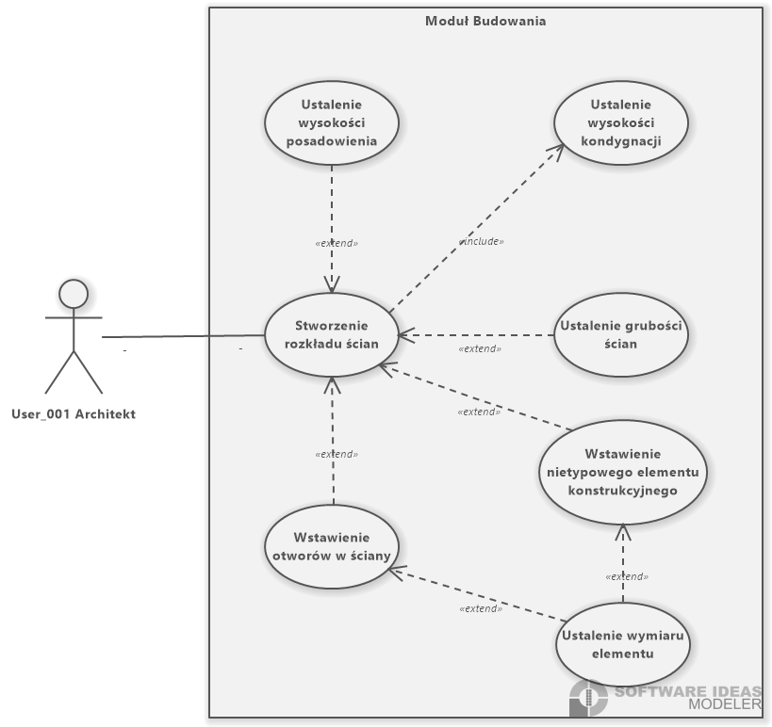

Rys. 9. Diagram przypadków użycia dla Modułu Budowania UCDG_005

* Stworzenie rozkładu ścian (USCS_009) – użytkownik wyznaczy ściany za pomocą wskazania przynajmniej dwóch punktów (w przypadku ścian prostych) lub wielu punktów (w przypadku ścian o kształcie łukowym). W momencie zaznaczenia pierwszego punktu pojawia się widoczna miarka, która pozwala zdefiniować ścianę o wymaganej długości. Przy wyznaczaniu drugiej ściany prostopadłej czy też ukośnej widoczna jest miarka oraz kąt pomiędzy dwoma ścianami. Ściany o kształcie łukowym wymagają podania promienia.
* Ustalenie wysokości posadowienia (USCS_010) – po wyznaczeniu ścian, które stworzą zamknięte pomieszczenie użytkownik ma możliwie podania wysokości posadowienia. Różnice się wysokością posadowienia pomieszczeniami wymagają dodania stopni lub schodów.
* Ustalenie wysokości kondygnacji (USCS_011) – dla każdej kondygnacji wymagane jest zdefiniowanie jej wysokości, czyli podania wartości wyrażonej w centymetrach od powierzchni podłogi do dolnej powierzchni stropu (sufitu). Podczas kliknięcia dodaj kondygnację użytkownik musi wpisać wartość w odpowiednim okienku.
* Ustalenie grubości ścian (USCS_012) – po wyznaczeniu ściany użytkownik ma możliwość zdefiniowania grubości ścian lub zostanie zastosowana domyślna grubość ściany.
* Wstawienie nietypowego elementu konstrukcyjnego (USCS_013) – użytkownik ma możliwość wstawienia elementów nietypowych takich jak: kominy, piony techniczne, wnęki, gabloty, filary/kolumny, półścianki (barki i lady).
* Wstawienie otworów w ściany (USCS_014) – użytkownik ma możliwość wstawienia otworu w ścianę o dowolnym kształcie
* Ustalenie wymiaru elementu (USCS_015) – ustalenie wymiaru elementu jest rozszerzeniem przypadku użycia USCS_005 oraz USCS_006. Użytkownik posiada możliwość podania wymiarów wstawianego elementu (wysokość, szerokość, długość oraz głębokość w przypadku otworów w ścianach).

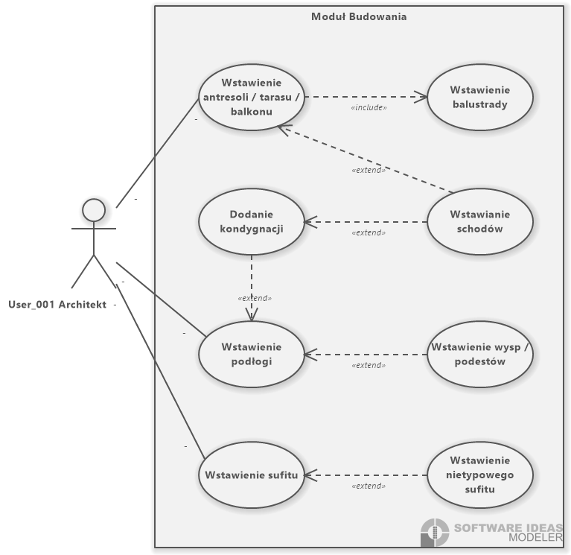

Rys. 10. Diagram przypadków użycia dla Modułu Budowania UCDG_006

* Wstawienie antresoli / tarasu / balkonu (USCS_016) – możliwość wstawienia elementów architektonicznych takich jak antresole, taras lub balkon. Po wybraniu elementu użytkownik wskaże miejsce na ścianie, do której dodany zostanie element. Element zostanie przyciągnięty do wskazanej ściany. Użytkownik wskaże wysokość, na jakiej zamontowany ma być element.
* Wstawienie schodów (USCS_018) – użytkownik wyznaczy punkt początkowy, punkty pośrednie (schody łamane) oraz punkt końcowy biegu schodów. Możliwy jest wybór różnych rodzajów schodów. Schody można poprowadzić do spoczników [[6]], antresol lub innych kondygnacji.
* Wstawienie podłogi (USCS_019) – użytkownik wyznaczy podłogi za pomocą wskazania co najmniej trzech punktów, które stworzą zamkniętą powierzchnię. Przy wyznaczaniu podłogi widoczna jest długość każdego z wyznaczonych odcinków. Po wytyczeniu podłogi podane jest pole powierzchni. Możliwe jest również wytyczenie podłóg opartych o łuki.
* Wstawienie sufitu (USCS_020) – użytkownik wyznaczy sufit za pomocą wskazania co najmniej trzech punktów, które tworzą zamkniętą powierzchnię. Widoczna jest długość każdego z odcinków składających się na sufit. Możliwe jest wytyczenie podłóg opartych o łuki. Użytkownik może wstawić również nietypowy sufit (USCS_021), na przykład podwieszany.
* Dodanie kondygnacji (USCS_022) – użytkownik klikając w odpowiedni przycisk może dodać kolejną kondygnację, dla której musi zdefiniować podłogę oraz wysokość kondygnacji.

### Moduł Wykańczania

Moduł ten daje nam możliwość wstawienia takich elementów jak drzwi, okna, listwy przypodłogowe, materiały wykończeniowe ścian czy podłóg. Na rys. 11 przedstawiono diagram, natomiast poniżej opisane zostały przypadki użycia dla omawianego modułu.

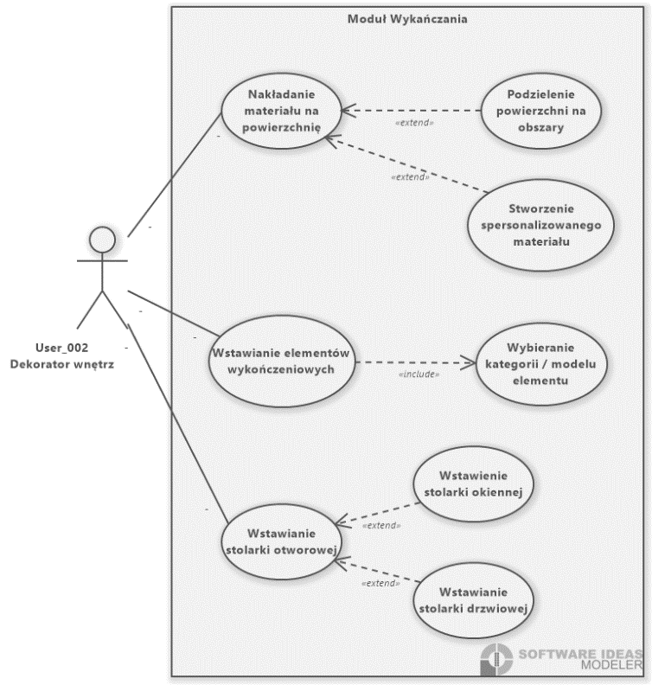

Rys. 11. Diagram przypadków użycia dla Modułu Wykańczania UCDG_007

* Nakładanie materiału na powierzchnię (USCS_024) – użytkownik wybiera jeden z dostępnych rodzajów wykończenia i wskazuje powierzchnię, która ma być wykończona. Możliwe jest dokonanie podziału powierzchni na mniejsze obszary za pomocą wytyczenia obrysu lub wskazując na ile równych części ma być podzielona wykańczana powierzchnia.
* Wstawianie elementów wykończeniowych (USCS_027) – użytkownik wybiera jeden z dostępnych elementów wykończeniowych i wskazuje miejsce jego montażu. W przypadku liniowych elementów wykończenia (na przykład listwy podłogowe, barierki, balustrady itd.) użytkownik ustala bieg elementu wskazując punkt początkowy i końcowy.
* Wstawianie stolarki otworowej (USCS_029) – użytkownik wybiera jeden z modeli drzwi lub okien i wskazuje otwór, w którym ma być zamontowany element stolarki. Drzwi można wstawić w otworach drzwiowych, okna w otworach okiennych.

### Moduł Dekoracji

W tym module mamy możliwość wstawienia mebli, sprzętu AGD, RTV czy też innych elementów dekoracyjnych, które użytkownik ma do wyboru. Na rys. 12 przedstawiono diagram, natomiast poniżej można znaleźć opis przypadków użycia dla omawianego modułu.

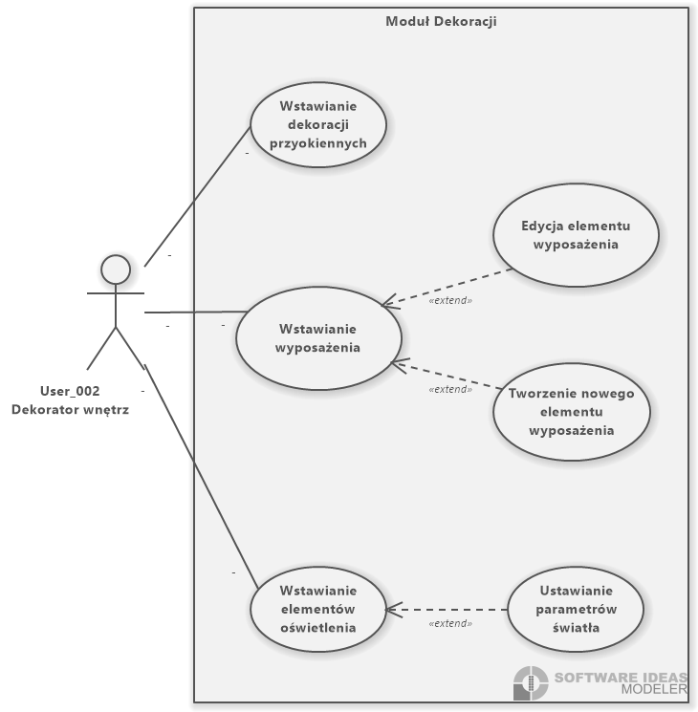

Rys. 12. Diagram przypadków użycia dla Modułu Dekoracji UCDG_008

* Wstawianie dekoracji przyokiennych (USCS_032) – użytkownik wybiera rodzaj dekoracji przyokiennej a następnie wskazuje okno, przy którym ma być zamontowana dekoracja. Element można dostosować pod kątem wymiaru oraz wysokości umiejscowienia.
* Wstawianie wyposażenia (USCS_033) – użytkownik wybiera jakiego rodzaju wyposażenia chce użyć. Wybór dokonywany jest na podstawie przeznaczenia pomieszczenia (na przykład kuchnia, sypialnia, łazienka itd.). Po wybraniu elementu użytkownik wskazuje miejsce instalacji wyposażenia, jeżeli jest ono poprawne element podświetlony jest na zielono, jeżeli niepoprawne na czerwono.
* Edycja elementu wyposażenia (USCS_034) – użytkownik ma możliwość edycji elementu dekoracyjnego przez zmianę tekstury, zmianę wymiarów oraz dodawanie/usuwanie modułów w przypadku mebli modułowych.
* Tworzenie nowego elementu wyposażenia (USCS_035) – użytkownik ma możliwość utworzenia zupełnie nowego mebla. Wśród wielu dostępnych opcji dostępne jest: nakładanie tekstury, budowanie obiektu z dostępnych brył, zdefiniowanie wymiarów elementu, dodawanie modułu w przypadku mebli modułowych, nadanie kształtu poszczególnym elementom np. noga stołu podzielona jest na sekcje, dla każdej z nich można zdefiniować kształt, wymiary i grubość.
* Wstawianie elementu oświetlenia (USCS_036) – użytkownik wybiera jakiego rodzaju oświetlenia chce użyć do dekoracji. Do wyboru między innymi jest oświetlenie stojące, wiszące, naścienne, podsufitowe. Po dokonaniu wyboru modelu wskazuje miejsce jego instalacji.

### Moduł Wirtualnego Spaceru

Wirtualny spacer to moduł, który pozwala obejrzeć efekt końcowy zaprojektowanego budynku, mieszkania. Spacerując możemy również wchodzić w interakcje z niektórymi elementami wyposażenia. Na rys. 13 przedstawiono diagram a jego przypadki użycia opisano poniżej.

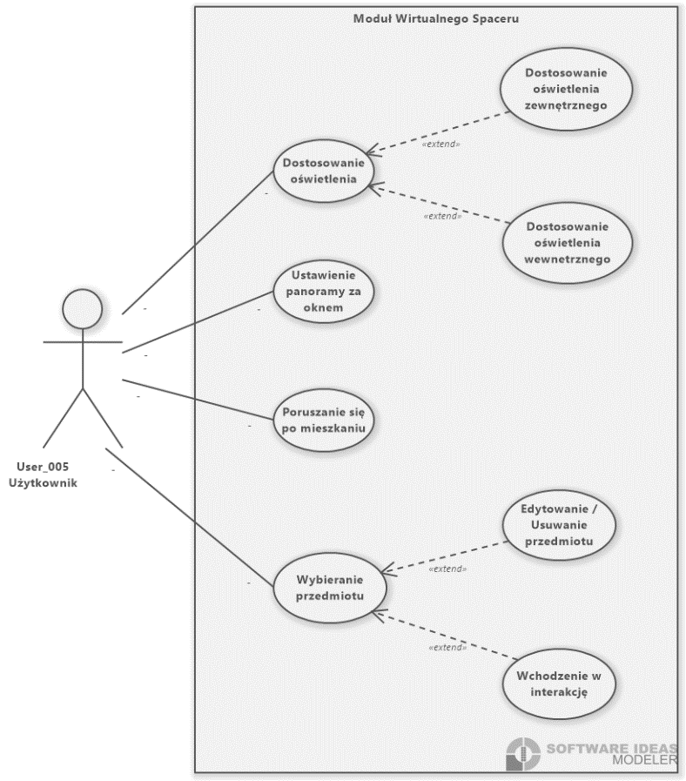

Rys. 13. Diagram przypadków użycia dla Modułu Wirtualnego Spaceru UCDG_009

* Dostosowanie oświetlenia (USCS_038) – użytkownik może manipulować oświetleniem na zewnątrz za pomocą pojawiających się pokręteł, które zmieniają położenie źródła światła oraz jego natężenie. Parametry oświetlenia wewnętrznego zmieniane są przez wejście w interakcję ze źródłem oświetlenia i dobranie zmianę odpowiednich parametrów.
* Ustawienie panoramy za oknem (USCS_041) – użytkownik może zmienić panoramę widoczną na zewnątrz budynku.
* Poruszanie się po mieszkaniu (USCS_042) – użytkownik może zmienić położenie obserwatora za pomocą kontrolerów VR. Poruszać się można skokowo lub płynnie. Przy skokowym wskazany zostaje punkt, do którego obserwator jest przenoszony. w przypadku ruchu płynnego użytkownik wykorzystuje gałki kontrolera, żeby określić kierunek ruchu.
* Wybieranie przedmiotu (USCS_043) – użytkownik ma możliwość zaznaczenia przedmiotu i wykonania jednej z trzech dozwolonych operacji: edytuj – dostosowanie wymiarów do potrzeb, usuń, interakcja – na przykład włączenie / wyłączenie telewizora.

### Moduł Analizy

W module analizy przedstawiane są dane do wykonania całego projektu. Podsumowane są wszystkie powierzchnie podłóg, ścian i przedstawione są potrzeby użytych w projekcie materiałów ilościowo. Poniższy diagram na rys. 14 przedstawia przypadki użycia dla modułu analizy, a poniżej są ich opisy.

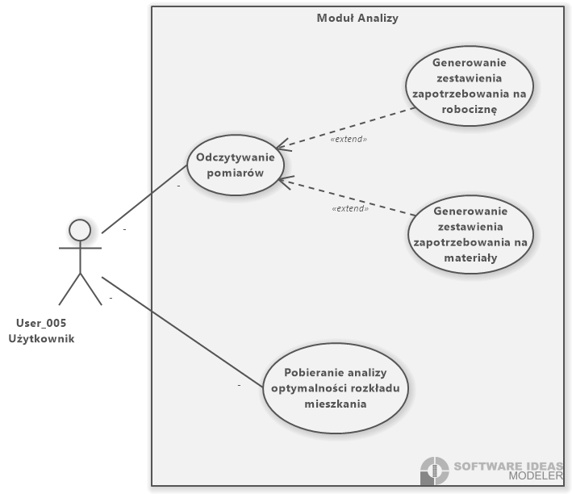

Rys. 14. Diagram przypadków użycia dla Modułu Analizy UCDG_010

* Odczytywanie pomiarów (USCS_046) – użytkownik ma możliwość sprawdzenia takich właściwości stworzonego mieszkania jak: powierzchnia wskazanych płaszczyzn, obwód wskazanych elementów budynku (na przykład obwód pomieszczenia po wewnętrznej krawędzi ścian), długość dowolnie wyznaczonego odcinka, poziom doświetlenia pomieszczeń światłem naturalnym.
* Generowanie zestawienia zapotrzebowania na robociznę (USCS_047) – użytkownik ma możliwość wygenerowania raportu, który zawiera informacje o tym jakiego rodzaju prace należy wykonać i szacunkowy czas na ukończenie każdej z nich. Na przykład malowanie – 20 roboczogodzin.
* Generowanie zestawienia zapotrzebowania na materiały (USCS_048) – użytkownik ma możliwość wygenerowania raportu, który zawiera informacje o tym jakiego rodzaju materiały i w jakiej ilości są potrzebne do wykończenia mieszkania zgodnie z projektem.
* Pobieranie analizy optymalności rozkładu pomieszczenia (USCS_049) – użytkownik ma możliwość dokonania szybkiej analizy optymalnego rozkładu mieszkania. Brane pod uwagę są takie aspekty jak: plan mieszkania / strefy w mieszkaniu, powiązania funkcjonalne pomieszczeń, opcjonalnie układ pomieszczeń względem stron świata, tzw. wystawa mieszkania.

### Moduł Aktualizacji Zasobów

Moduł ten pozwala aktualizować galerię dostępnych elementów wyposażenia, czy też elementów dekoracyjnych. Rys. 15 przedstawia diagram, natomiast poniżej można znaleźć opis przypadków użycia dla omawianego modułu.

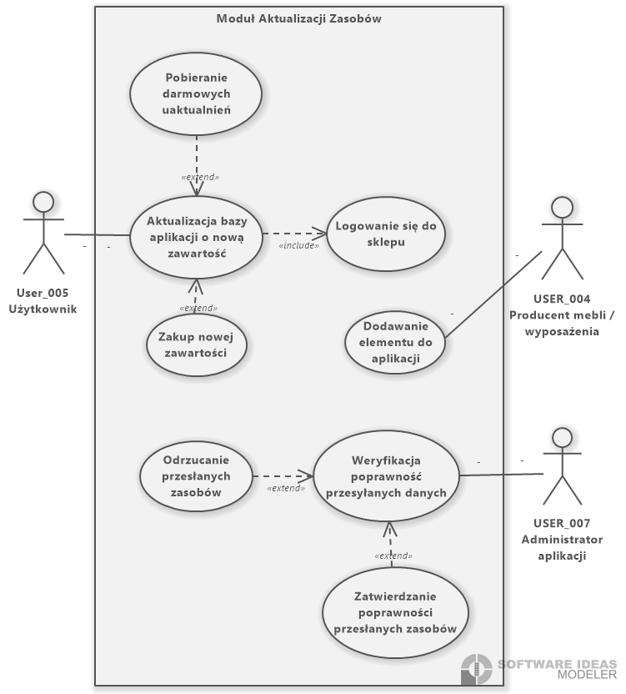

Rys. 15. Diagram przypadków użycia dla Modułu Aktualizacji Zasobów UCDG_011

* Aktualizacja bazy aplikacji o nową zawartość (USCS_050) – aplikacji ma możliwość zaktualizowania dostępnych elementów w aplikacji. Można to zrobić łącząc się ze zdalnym serwerem (w chmurze) pobierając elementy. Elementy do pobrania dzielą się na darmowe i płatne.
* Pobieranie darmowych uaktualnień (USCS_051) – aplikacja będzie raz na jakiś czas rozszerzana o nowe elementy. Użytkownik może się połączyć ze zdalnym serwerem w celu pobrania nowych elementów.
* Zakup nowej zawartości (USCS_052) – aplikacja będzie raz na jakiś czas rozszerzana o nowe, odpłatne elementy. Użytkownik może się połączyć ze zdalnym serwerem w celu zakupu nowych, odpłatnych elementów.
* Logowanie się do sklepu (USCS_053) – użytkownik loguje się z poziomu lokalnie zainstalowanej aplikację do sklepu z nowymi elementami. Przy logowaniu podawany jest login lub adres email użyty przy rejestracji oraz hasło. Aplikacja dokonuje zaszyfrowanego połączenia do zdalnego serwera.
* Dodawanie elementu do aplikacji (USCS_054) – zewnętrzny producent mebli/wyposażenia ma możliwość dodania do bazy danych swojego elementu przez specjalnie do tego celu zaprojektowane API na zdalnym serwerze.
* Weryfikacja poprawność przesyłanych danych (USCS_055) – administrator oprogramowaniu weryfikuje czy przesłany do dodania nowy element spełnia określone normy. Weryfikacji podlega poprawność oraz przydatność dostarczonego elementu.

## Modele klas

W ramach projektu zaprojektowano blisko 130 klas. Dla każdego z modułów stworzono diagram klas, który umieszczono w kolejnych podrozdziałach. Z powodu ogromnej ilości klas pod diagramami można znaleźć jedynie krótki opis wybranych klas. Pełny model klas dostępny jako załącznik.

### Moduł budowania

Ten moduł pozwala nam wstawiać do projektu takie elementy jak ściany, podłogi, stropy. Na rys. 16 przedstawiono diagram klas, natomiast poniżej można znaleźć ich opis dla omawianego modułu.

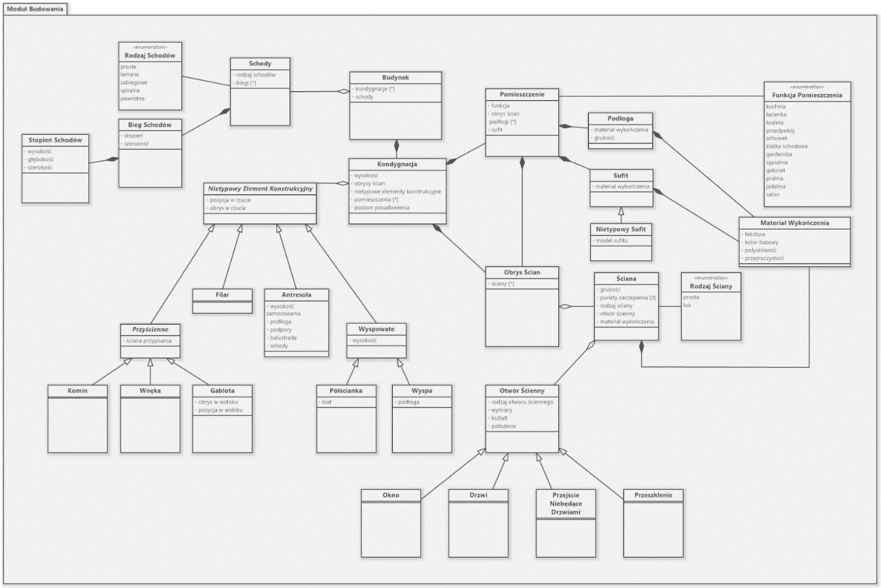

Rys. 16. Diagram klas dla Modułu Budowania

* Klasą wyjściową jest budynek (CLS_001). Każdy budynek musi składać się z kondygnacji (CLS_005).
* Budynek może posiadać schody (CLS_002). Na schody (CLS_002) składa się bieg schodów (CLS_003) oraz stopień schodów (CLS_004), który został użyty. Schody mogą być różnego rodzaju, na przykład proste, łamane, spiralne (rodzaj schodów ENUM_001).
* Na każdej kondygnacji (CLS_005) znajdują się pomieszczenia (CLS_016). Pomieszczenie ma określoną rolę, taką jak na przykład kuchnia, łazienka, toaleta (funkcja pomieszczenia ENUM_002). Każde pomieszczenie musi mieć podłogę (CLS_024), sufit (CLS_025) oraz musi być ograniczone obrysem ścian (CLS_017).
* Na linii obrysu można wstawić ścianę (CLS_018). Ściana może być prosta lub wytyczona po łuku (rodzaj ściany ENUM_003). W każdej ścianie może znajdować się otwór ścienny (CLS_019). Możliwe jest wstawienie różnych typów otworów w zależności od przeznaczenia: okno (CLS_020), drzwi (CLS_021), Przejście nie będące drzwiami (CLS_022), przeszklenie (CLS_023).
* Ściany, podłogi i sufity pokryte są z odpowiednim materiałem wykończenia (CLS_027) np. farba, tapeta, terakota, panele itp.
* Na kondygnacji mogą znaleźć się również nietypowe elementy konstrukcyjne (CLS_006). Jednym z rodzajów takich elementów są konstrukcje przyścienne (CLS_008) takie jak na przykład komin (CLS_009), wnęka (CLS_010), gablota (CLS_011). Innym rodzajem konstrukcji przyściennych są *wyspowate* (CLS_013), do których zaliczyć można Półścianki (CLS_014) oraz wyspy (CLS_015). Innymi nietypowymi konstrukcjami, które mogą znaleźć się na kondygnacji są antresole (CLS_012) oraz filary (CLS_007).

### *Moduł wykańczania wnętrza*

Moduł ten daje nam możliwość wstawienia takich elementów jak drzwi, okna, listwy przypodłogowe, materiały wykończeniowe ścian czy podłóg. Na rys. 17 przedstawiono diagram klas, natomiast poniżej można znaleźć ich opis dla omawianego modułu.

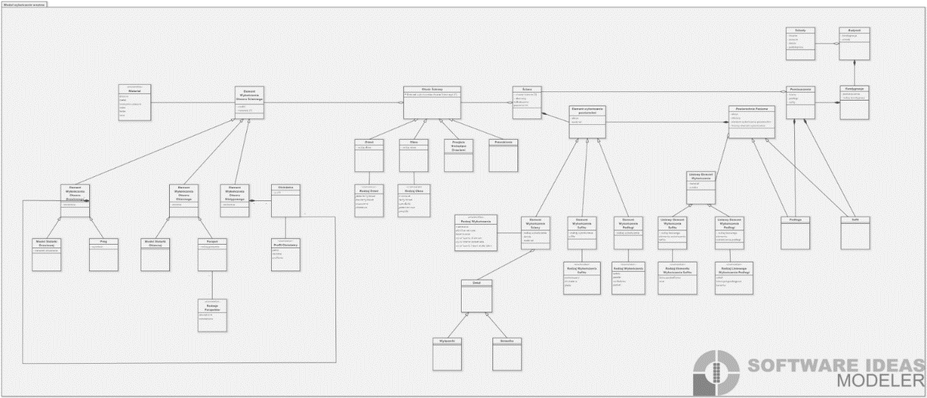

Rys. 17. Diagram klas dla Modułu Wykańczania Wnętrza

* W każdym budynku znajdują się kondygnacje, a na nich wytyczone pomieszczenia. Na pomieszczenie składają się ściany (CLS_042), podłoga (CLS_129) oraz sufit (CLS_130), które można wykończyć.
* Ściany mogą zawierać otwory ścienne (CLS_037). Otwór ścienny może zawierać wiele elementów wykończenia otworu ściennego (CLS_028). Każdy element wykończenia może być zbudowany z różnych rodzajów materiałów (ENUM_004), na przykład z drewna, metalu, tworzyw sztucznych.
* W zależności od rodzaju otworu ściennego zastosujemy element wykończenia otworu drzwiowego (CLS_029), element wykończenia otworu okiennego (CLS_032) lub element wykończenia otworu nietypowego (CLS_035). Niezależnie od rodzaju otworu można go wykończyć ościeżnicą (CLS_036) o różnym profilu (ENUM_005).
* Elementem wykończenia otworu drzwiowego może być stolarka drzwiowa (model stolarki drzwiowej CLS_030) oraz próg (CLS_031). Użyte drzwi mogą być różnego typu, na przykład jednoskrzydłowe, przesuwne, obrotowe (rodzaj drzwi ENUM_012).
* Elementem wykończenia otworu okiennego może być stolarka okienna (model stolarki okiennej CLS_033) oraz parapet (CLS_034). Użyte do wykończenia parapety dzielimy na zewnętrzne i wewnętrzne (rodzaje parapetów ENUM_013). Otwór okienny możemy wykończyć różnymi rodzajami okien, na przykład oknami krosnowymi, szwedzkimi, świetlikami (rodzaj okna ENUM_006).
* Podłogi oraz sufit są powierzchniami poziomymi (CLS_050), do których wykończenia użyć można Liniowych elementów wykończenia (CLS_051). w przypadku sufitu możemy użyć Liniowego elementu wykończenia sufitu (CLS_052), na przykład listwy podsufitowej (rodzaj elementu wykończenia sufitu ENUM_010). Podłogę możemy wykończyć liniowym elementem wykończenia podłogi (CLS_051), na przykład cokołem, listwą przypodłogową (rodzaj liniowego wykończenia podłogi ENUM_011).
* Ściany, podłogi oraz sufit możemy wykończyć elementami wykończenia powierzchni (CLS_043). w zależności od powierzchni zastosujemy element wykończenia ściany (CLS_044), Element wykończenia sufitu (CLS_048) lub element wykończenia podłogi (CLS_049).
* Ściany możemy pomalować, położyć na nie płytki, wytapetować itd. (rodzaj wykończenia ścian ENUM_007). Na ścianach można zamontować różne detale (CLS_045), mowa tu o wyłącznikach (CLS_046) oraz gniazdkach (CLS_047).
* Sufity możemy wykończyć na różne sposoby, między innymi nałożyć gładź, zastosować sztukaterię lub sufit podwieszany (rodzaj wykończenia sufitu ENUM_008).
* Jako element wykończenia podłogi możemy zastosować między innymi panele, kafelki, wykładzinę, parkiet itd. (rodzaj wykończenia podłogi ENUM_009).

### Moduł dekoracji

W tym module mamy możliwość wstawienia mebli, sprzętu AGD, RTV czy też innych elementów dekoracyjnych, które użytkownik ma do wyboru. Na rys. 18 przedstawiono diagram klas, natomiast poniżej można znaleźć ich opis dla omawianego modułu.

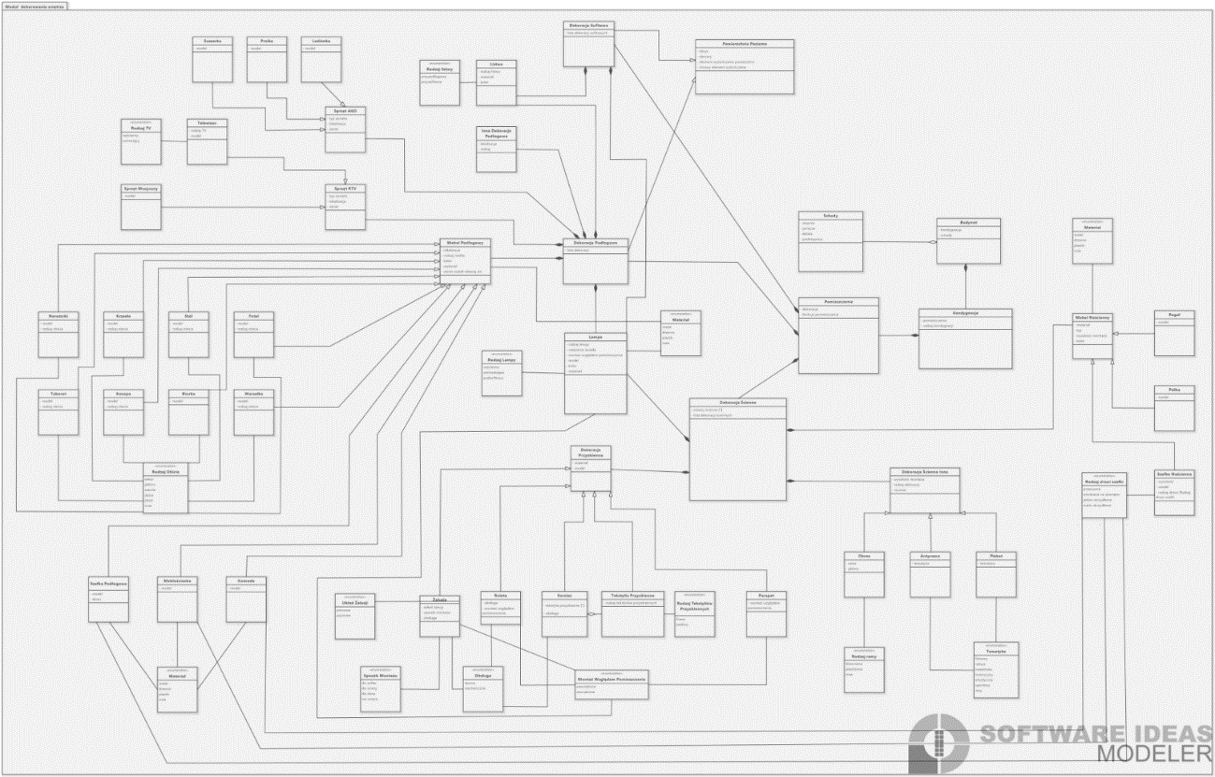

Rys. 18. Diagram klas dla Modułu Dekoracji

* W każdym budynku (CLS_090) znajdują się kondygnacje (CLS_089), na których wytyczone są pomieszczenia (CLS_088), które można udekorować.
* W pomieszczeniach możemy wstawić dekorację podłogową (CLS_076), dekorację sufitową (CLS_077) lub dekorację ścienną (CLS_078).
* Jako dekoracji ściennej można użyć mebla naściennego (CLS_084). Taki mebel może być zbudowany z różnych materiałów (ENUM_019), takich jak drewno, metal itd. Przykładem takiego mebla jest: regał (CLS_085), półka (CLS_086) oraz szafka naścienna (CLS_087). w przypadku szafki można zastosować różne rodzaje drzwi, na przykład przesuwne, jednoskrzydłowe, dwuskrzydłowe (rodzaj drzwi szafki ENUM_024).
* Innym rodzajem dekoracji ściennych są dekoracje przyokienne (CLS_054). Jednym z rodzajów takiej dekoracji są żaluzje (CLS_055). w zależności od układu możemy użyć żaluzji pionowych lub poziomych (układ żaluzji ENUM_014). Można je zamontować na różne sposoby, na przykład do sufitu, do ściany (sposób montażu ENUM_015). w zależności od rodzaju obsługi możemy skorzystać z elementu obsługiwanego ręcznie lub automatycznie (obsługa ENUM_016).
* Jako dekoracji przyokiennych można użyć również:
* Rolety (CLS_056). Rolety mogą być zamontowane wewnątrz oraz na zewnątrz pomieszczenia (montaż względem pomieszczenia ENUM_018).
* Karnisze (CLS_057) w połączeniu z tekstyliami okiennymi (CLS_058) różnego rodzaju, na przykład możemy zastosować firany lub zasłony (rodzaj tekstyliów przyokiennych ENUM_017)
* Parapety (CLS_059)
* Oprócz dekoracji przyokiennych i mebli naściennych możemy do dekoracji ścian użyć dekoracji ściennej innej (CLS_080), do której zaliczyć można:
* Obraz (CLS_081), o możliwością doboru ramy (rodzaj ramy ENUM_026)
* Antyramę (CLS_082)
* Plakat (CLS_083)
* W trakcie dekoracji można stosować antyramy i plakaty o różnej tematyce (tematyka ENUM_025), na przykład tematyka filmowa, historyczna, sportowa itd.
* Przy dekorowaniu pomieszczeń można użyć dekoracji podłogowej (CLS_076). Jednym z rodzajów takiej dekoracji są meble podłogowe (CLS_060), do których zaliczamy:
* Fotele (CLS_061)
* Stoły (CLS_062)
* Krzesła (CLS_063)
* Narożniki (CLS_064)
* Wersalki (CLS_065)
* Biurka (CLS_066)
* Kanapy (CLS_067)
* Taborety (CLS_068)
* Meble użyte do dekoracji mogą być obite różnymi rodzajami materiałów, na przykład skórą, welurem, pluszem itd. (rodzaj obicia ENUM_020).
* Podłogę możemy udekorować sprzętem RTV (CLS_069), do którego zaliczyć można sprzęt muzyczny (CLS_070) oraz telewizory (CLS_071). Telewizor może posłużyć jako dekoracja naścienna lub podłogowa (rodzaj TV ENUM_021).
* Na podłodze postawić również można sprzęt AGD, do którego zaliczyć można lodówki (CLS_073), pralki (CLS_074) oraz suszarki (CLS_075). w trakcie dekoracji można użyć również innych dekoracji takich jak kwiaty, bibeloty itd. (inne dekoracje podłogowe CLS_079).
* Można również udekorować sufit (dekoracja sufitowa CLS_077). Można do tego celu użyć na przykład ozdobnej listwy (CLS_095). Listwy mogą być zarówno podłogowe jak i sufitowe (rodzaj listwy ENUM_022).
* Pomieszczenia można udekorować różnymi rodzajami (ENUM_023) lamp. Lampa (CLS_094), w zależności od rodzaju może być użyta do dekoracji sufitu, podłogi oraz ściany.

### Moduł wirtualnego spaceru

Wirtualny spacer to moduł, który pozwala obejrzeć efekt końcowy zaprojektowanego budynku, mieszkania. Spacerując możemy również wchodzić w interakcje z niektórymi elementami wyposażenia. Na rys. 19 przedstawiono diagram klas, natomiast poniżej można znaleźć ich opis dla omawianego modułu.

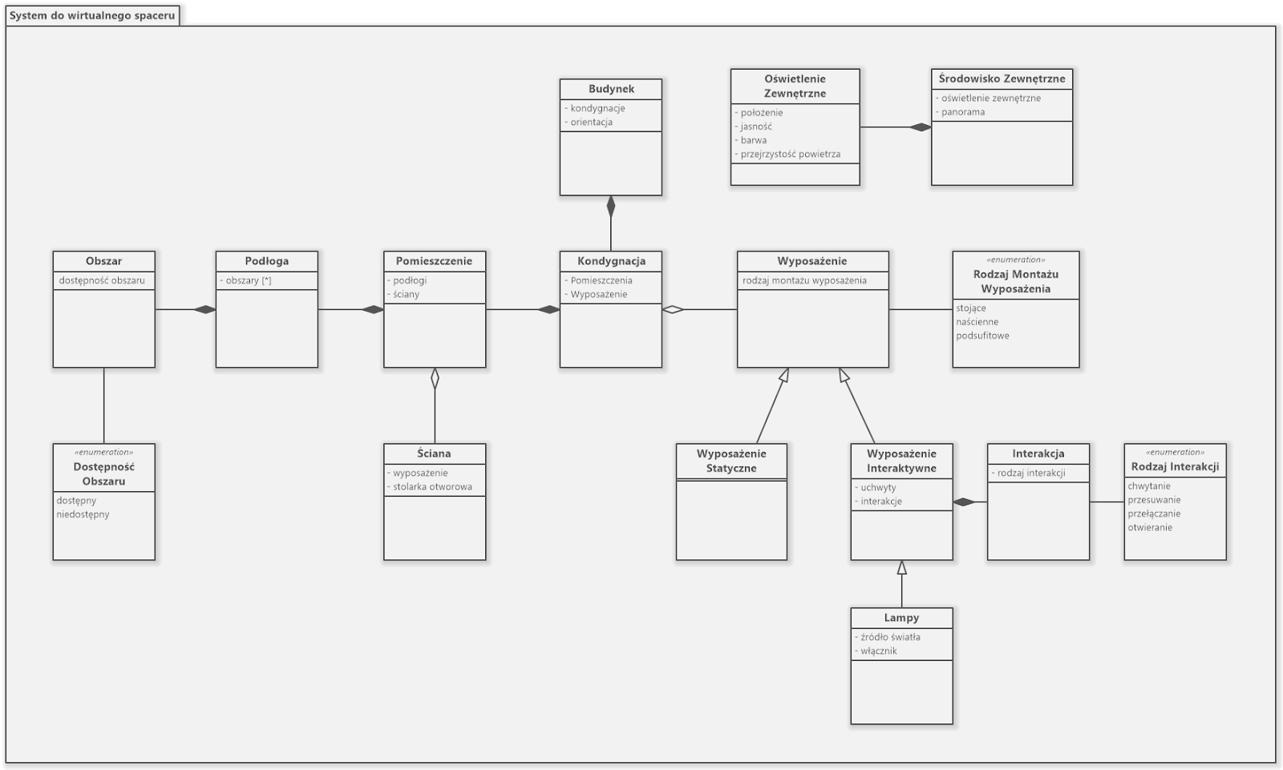

Rys. 19. Diagram klas dla Modułu Wirtualnego Spaceru

* W trakcie spaceru użytkownik otoczony jest środowiskiem zewnętrznym (CLS_096). Oprócz panoramy (CLS_129) na środowisko zewnętrzne składa się oświetlenie zewnętrzne (CLS_096), które w zależności od pory dnia jest inne.
* W trakcie wirtualnego spaceru można zwiedzać budynek (CLS_098), składający się z kondygnacji (CLS_099), na których wytyczone są pomieszczenia (CLS_105), które składają się ze ścian (CLS_106) oraz podłogi (CLS_107).
* Ściany ograniczają swobodę podróżowania, natomiast możemy się przemieszczać po należących do podłogi obszarach (CLS_108), które mogą być dostępne dla użytkownika lub nie (dostępność obszaru ENUM_027).
* Na każdej z kondygnacji znaleźć można wyposażenie (CLS_100). Wyposażenie w zależności od miejsca montażu podzielić możemy na: stojące, ścienne, podsufitowe (rodzaj montażu wyposażenia ENUM_28). z napotkanym wyposażeniem możemy wejść w interakcję (wyposażenie interaktywne CLS_102) lub nie (wyposażenie statyczne CLS_101).
* Z wyposażeniem można wchodzić w różne rodzaje interakcji (CLS_104), na przykład można chwytać przedmioty, otwierać szafki, przesuwać określone przedmioty (rodzaj interakcji ENUM_029). Specyficznym rodzajem wyposażenia interaktywnego jest lampa (CLS_103), za pośrednictwem której można manipulować światłem wewnątrz.

### Moduł analizy

W module analizy przedstawiane są dane do wykonania całego projektu. Podsumowane są wszystkie powierzchnie podłóg, ścian i przedstawione są potrzeby użytych w projekcie materiałów ilościowo. Na rys. 20 przedstawiono diagram klas, natomiast poniżej można znaleźć ich opis dla omawianego modułu.

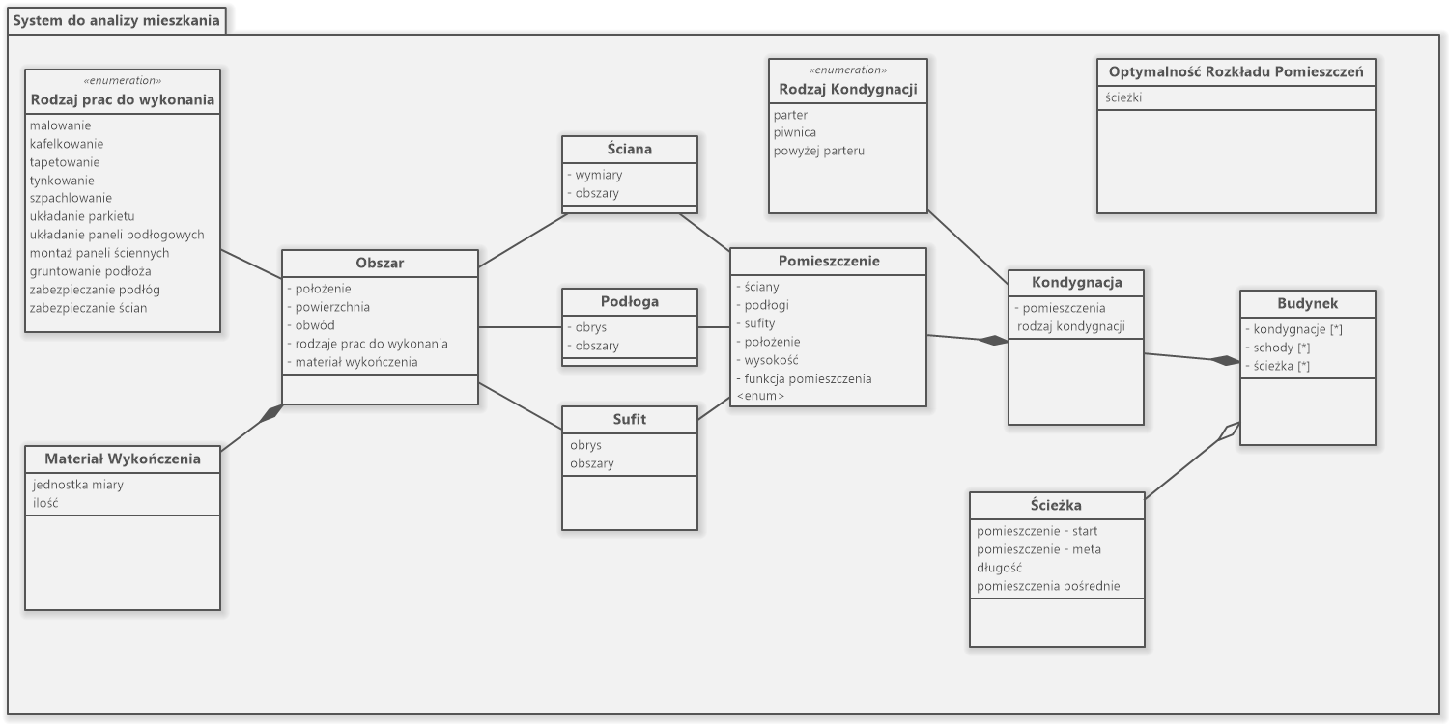

Rys. 20. Diagram klas dla Modułu Analizy

* Budynek (CLS_110) można poddać analizie optymalności rozkładu pomieszczeń (CLS_109) oraz wyliczyć odległość między dowolnie wybranym punktem startowym i końcowym. Wytyczyć można ścieżkę (CLS_111), która podlega dalszej analizie, na przykład badana jest długość.
* Oprócz całości budynku analizie poddać można również kondygnacje (CLS_109), które w zależności od roli mogą być piwnicą, piętrem itd. (rodzaj kondygnacji ENUM_031).
* Na kondygnacjach znajdują się pomieszczenia (CLS_113), na które składają się podłogi (CLS_114), ściany (CLS_115) oraz sufity (CLS_116), które mogą zostać poddane analizie. Na każdej z powierzchni możemy wyznaczyć obszar (CLS_117) oraz określić planowany rodzaj prac, na przykład czy zaplanowano malowanie, kafelkowania, tapetowanie itd. (rodzaj prac do wykonania ENUM_030).
* Dla wyznaczonego obszaru można przeprowadzić analizę zapotrzebowania na dany materiał wykończenia (CLS_118), wynikające z tego koszty oraz zapotrzebowanie na czas pracy.

### Moduł aktualizacji zasobów

Moduł ten pozwala aktualizować galerię dostępnych elementów wyposażenia, czy też elementów dekoracyjnych. Na rys. 21 przedstawiono diagram klas, a poniżej można znaleźć ich opis dla omawianego modułu.

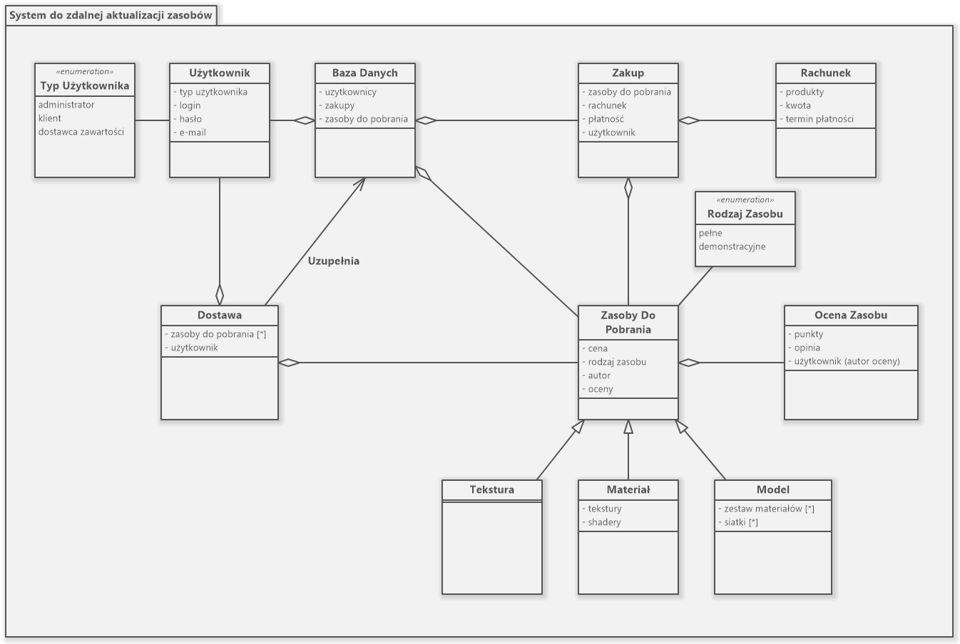

Rys. 21. Diagram klas dla Modułu Aktualizacji Zasobów

* Dzięki modułowi możliwa jest rozbudowa bazy danych (CLS_127) z zasobami użytkownika o nowe elementy dostępne na zdalnym serwerze. Zasoby do pobrania (CLS_119) można podzielić na:
* Materiały (CLS_122), na przykład nowy model cegły, parkietu itd.
* Tekstury (CLS_121), których można użyć na przykład do wykończenia ścian,
* Modele (CLS_123), na przykład nowe modele mebli,
* Zasoby można pobrać za darmo lub odpłatnie (rodzaj zasobu ENUM_033). Zasoby do pobrania podlegają ocenie zasobu (CLS_120).
  + Gdy użytkownikowi spodoba się jeden z elementów do pobrania może dokonać zakupu (CLS_124). Automatycznie zostanie wygenerowany rachunek (CLS_125). Gdy użytkownik zakończy proces wyboru nowych elementów dojdzie do dostawy (CLS_128).
  + W zależności od pełnionej roli użytkowników (CLS_126) możemy podzielić na: administratora, klienta oraz dostawcę zawartości (typ użytkownika ENUM_032).

# PROJEKT SYSTEMU

Projekt aplikacji podzielony jest na poniższe moduły:

* Moduł budowania
* Moduł wykańczania
* Moduł dekoracji
* Moduł wirtualnego spaceru
* Moduł analizy
* Moduł aktualizacji zasobów

## Architektura

Projekt został zrealizowany z użyciem architektury komponentów [[7]]. Głównym założeniem architektury komponentów jest jej modularność i możliwość wykorzystania zaprojektowanych komponentów w innych aplikacjach lub kolejnych iteracjach aplikacji wyjściowej za pomocą opracowanych interfejsów.

### Struktura programowa

Jak widać na rys. 22 projekt realizuje założenia architektury komponentów. Elementem spajającym komponenty jest tutaj interfejs użytkownika.

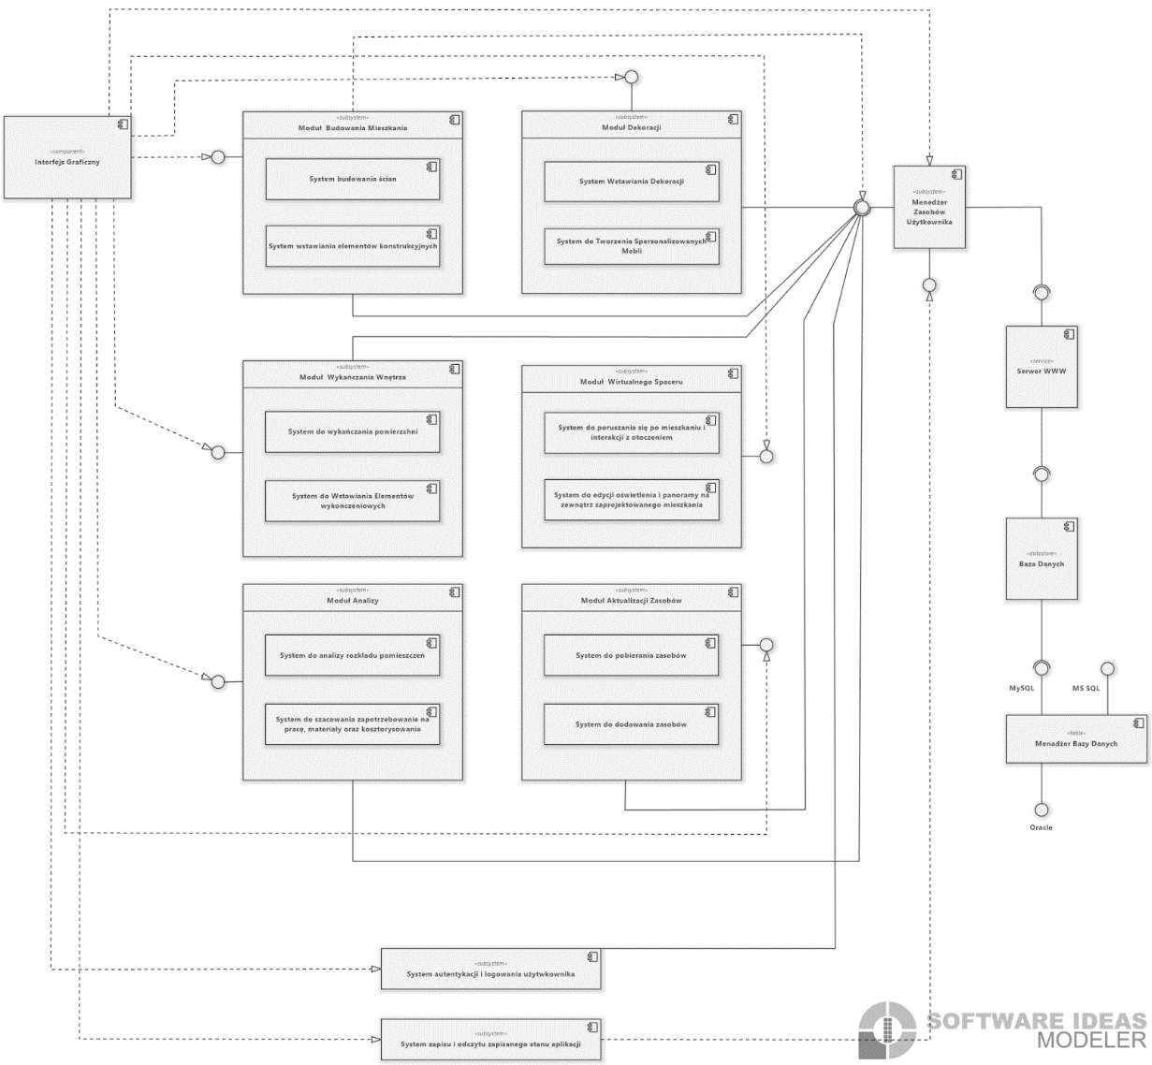

Rys. 22. Struktura programowa

### Struktura sprzętowa

Na rys. 23 przedstawiono przewidywaną strukturę sprzętową zaprojektowanej aplikacji.

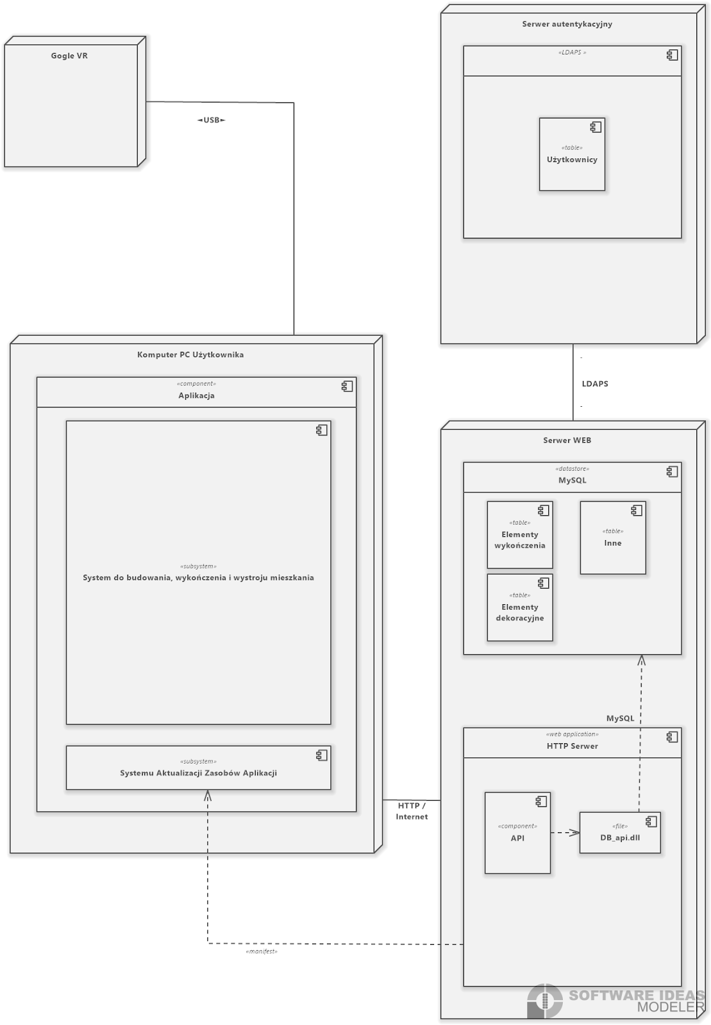

Rys. 23. Struktura sprzętowa

Komponenty sprzętowe potrzebne do realizacji w pełni działającej aplikacji:

* Komputer PC (HCMP_001) – aplikacja przewidywana jest do uruchamiania na komputerze osobistym o ponadpodstawowej wydajności. Dla płynnego korzystania z zestawu wirtualnej rzeczywistości wymagany jest komputer posiadający nie mniej niż 8GB pamięci VRAM
* Zestaw do wirtualnej rzeczywistości (HCMP_002) – zestaw do wirtualnej rzeczywistości (gogle VR + kontrolery) powinien być obsługiwany przez biblioteki SteamVR
* Serwer WEB (HCMP_003) – serwer HTTP dostarczający odpowiednie API umożliwiające pobieranie nowych zasobów, aktualizację aplikacji, eksport projektów itd.
* Serwer uwierzytelniający (HCMP_004) – otwiera możliwość między innymi rozbudowy zasobów, pobierania/eksportu projektów, która dostępna jest jedynie po zalogowaniu. Rolę serwera uwierzytelniającego pełni serwer LDAPS komunikujący się z serwerem sieciowym

Szacunkowe zapotrzebowanie na pamięć RAM oraz ilość danych można znaleźć w podrozdziale „Wymagania w zakresie wydajności”.

### Uproszczony opis modułów

W tym punkcie na rys. 24 przedstawiono uproszczony sposób realizacji architektury komponentów wraz z wyodrębnionymi, kluczowymi komponentami.

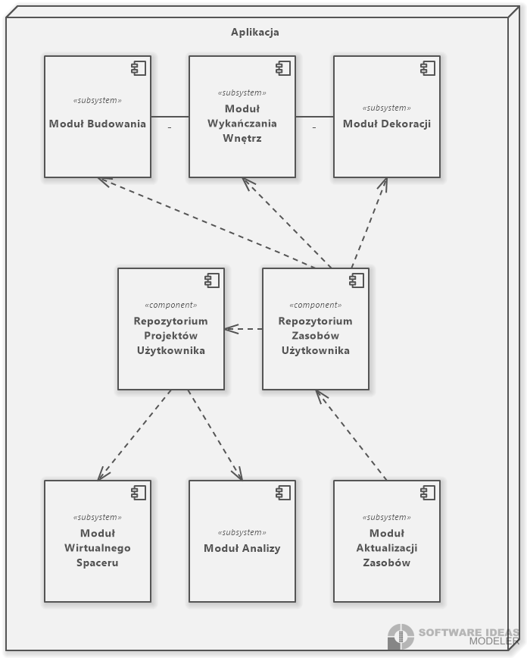

Rys. 24. Uproszczony model modułów programu

Program podzielono na poniższe moduły. Dla każdego z nich przedstawiono uproszczony schemat blokowy przedstawiający uproszczoną logikę działania:

* Moduł budowania (SSYS_001) – moduł zapewnia możliwość budowania. Zapewnia między innymi funkcje takie jak: wytyczanie ścian, dodawanie kondygnacji, wytyczanie sufitu. Schemat blokowy przedstawiono na rys. 25.

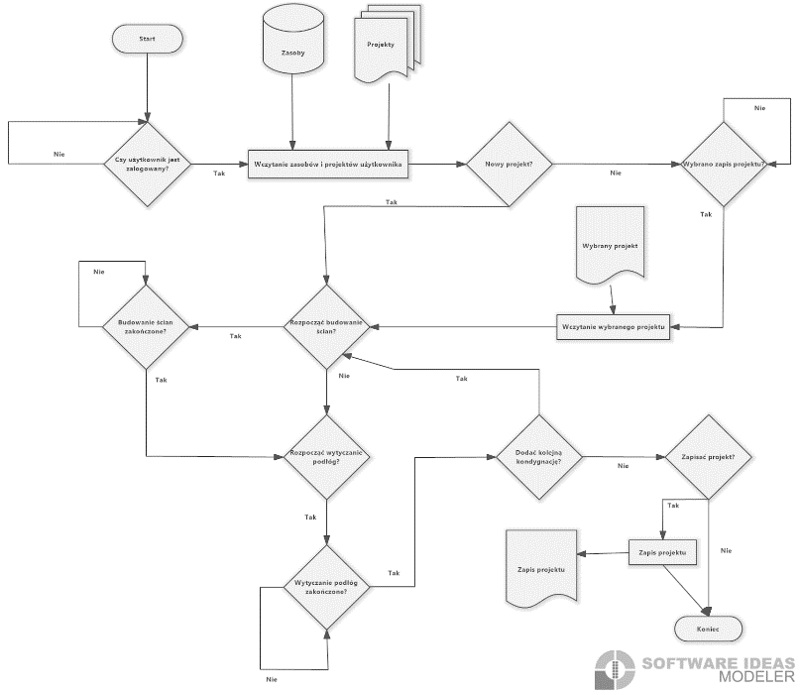

Rys. 25. Uproszczony schemat blokowy modułu budowania

* Moduł wykańczania (SSYS_002) – moduł zapewnia możliwość nakładania tekstur na powierzchnię oraz wstawiania wykończeniowych obiektów 3D, na przykład okien. Schemat blokowy przedstawiono na rys. 26.

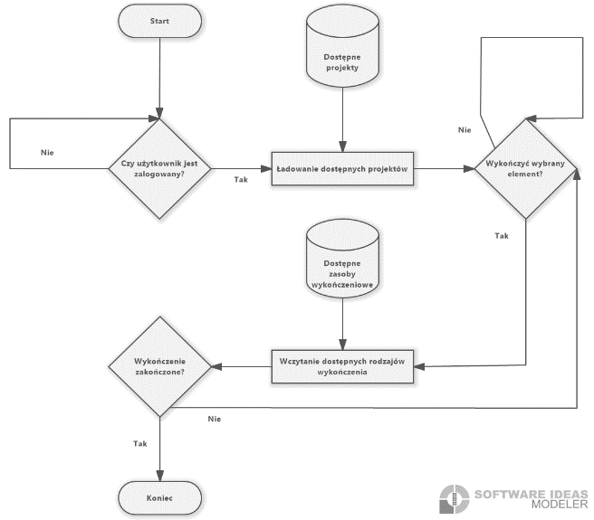

Rys. 26. Uproszczony schemat blokowy modułu wykańczania

* Moduł dekoracji (SSYS_003) – moduł ma umożliwiać wstawianie, usuwanie i edycję wyposażenia do zamodelowanego mieszkania. Schemat blokowy przedstawiono na rys. 27.

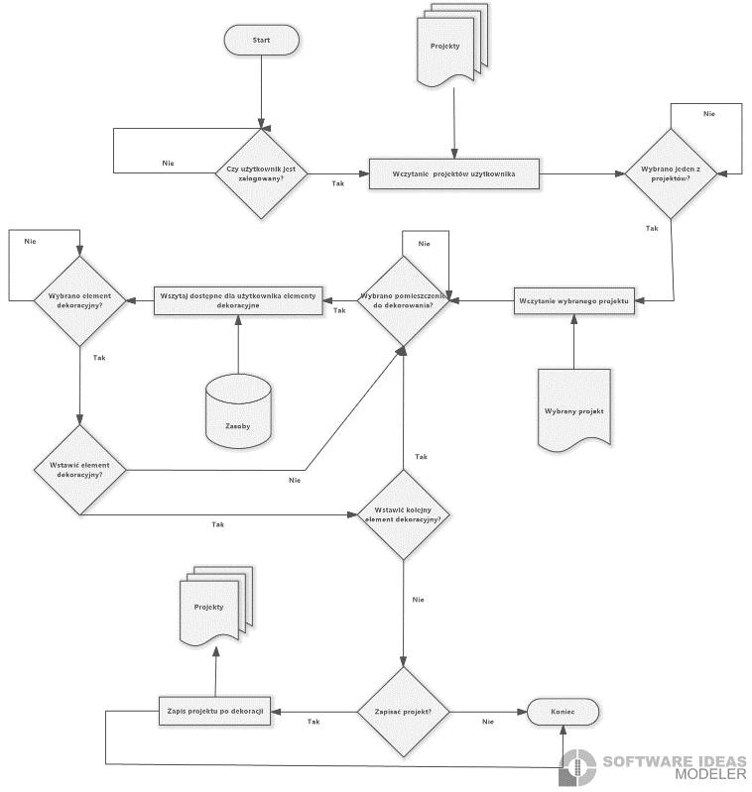

Rys. 27. Uproszczony schemat blokowy modułu dekoracji

* Moduł wirtualnego spaceru (SSYS_004) – moduł tworzy świat 3D na podstawie zamodelowanego budynku i otoczenia. Dzięki modułowi można odbyć wirtualny spacer. Schemat blokowy przedstawiono na rys. 28.

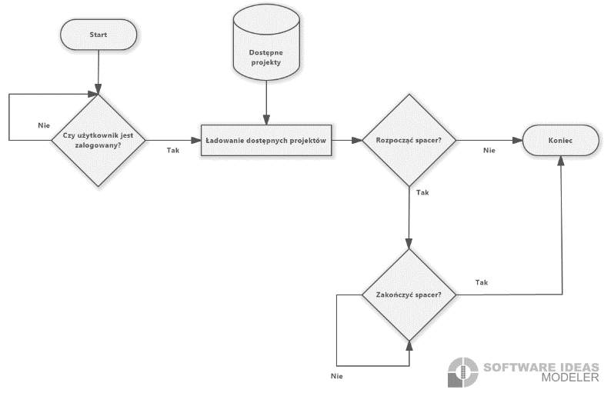

Rys. 28. Uproszczony schemat blokowy modułu wirtualnego spaceru

* Moduł analizy (SSYS_005) – moduł ma analizować dane na temat przygotowanego projektu mieszkania i dokonywać jego analizy pod kątem rodzajów powierzchni i ich docelowego wykończenia, optymalności rozkładu. Schemat blokowy przedstawiono na rys. 29.

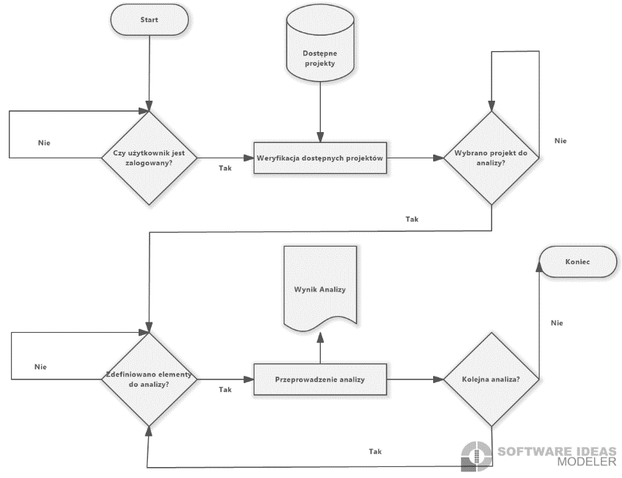

Rys. 29. Uproszczony schemat blokowy modułu analizy

* Moduł aktualizacji zasobów (SSYS_006) – moduł używany przez użytkownika do aktualizacji zasobów ze zdalnego serwera aplikacyjnego. Schemat blokowy przedstawiono na rys. 30

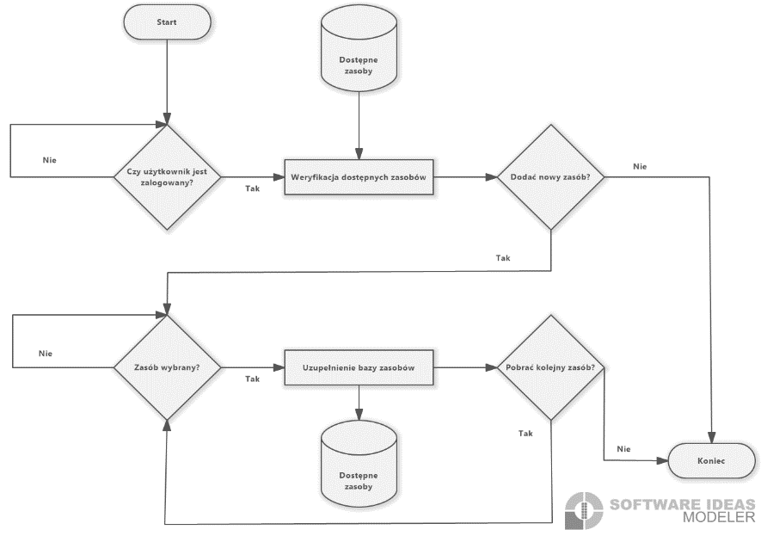

Rys. 30. Uproszczony schemat blokowy Modułu Aktualizacji Zasobów

### Zestawienie modułów, wymagań funkcjonalnych i funkcjonalności

Pełna lista funkcjonalności (FN) programu jest dostępna jako załącznik. W tab. 4 przedstawiono przypisanie konkretnych funkcjonalności do wymagań funkcjonalnych oraz modułów.

Tab. 4. Zestawienie FNRQ, FN i SSYS poszczególnych modułów

|  |  |  |  |  |  |  |
| --- | --- | --- | --- | --- | --- | --- |
| Wymagania | Funkcjonalność | Moduł |  | Wymagania | Funkcjonalność | Moduł |
| FNRQ_001 | FN_001 | SSYS_001 |  | FNRQ_015 | FN_079 | SSYS_002 |
| FN_002 |  | FN_080 |
| FN_003 |  | FN_081 |
| FN_004 |  | FN_082 |
| FN_005 |  | FN_083 |
| FN_006 |  | FNRQ_016 | FN_084 |
| FN_007 |  | FN_085 |
| FN_008 |  | FN_086 |
| FN_009 |  | FN_087 |
| FNRQ_002 | FN_010 |  | FNRQ_017 | FN_088 |
| FN_011 |  | FN_089 |
| FN_012 |  | FN_090 |
| FN_013 |  | FN_091 |
| FN_014 |  | FNRQ_018 | FN_092 |
| FN_015 |  | FN_093 |
| FNRQ_003 | FN_016 |  | FN_094 |
| FN_017 |  | FN_095 |
| FN_018 |  | FN_096 |
| FN_019 |  | FNRQ_019 | FN_097 |
| FNRQ_004 | FN_020 |  | FN_098 |
| FN_021 |  | FN_099 |
| FN_022 |  | FN_100 |
| FNRQ_005 | FN_023 |  | FN_101 |
| FN_024 |  | FNRQ_020 | FN_102 | SSYS_004 |
| FN_025 |  | FNRQ_021 | FN_103 |
| FN_026 |  | FNRQ_022 | FN_104 |
| FNRQ_006 | FN_027 |  | FNRQ_023 | FN_105 |
| FN_028 |  | FN_106 |
| FN_029 |  | FN_107 |
| FN_030 |  | FN_108 |
| FN_031 |  | FNRQ_024 | FN_109 |
| FN_032 |  | FNRQ_025 | FN_110 |
| FN_033 |  | FNRQ_026 | FN_111 |
| FNRQ_007 | FN_034 |  | FNRQ_027 | FN_112 | SSYS_005 |
| FN_035 |  | FN_113 |
| FN_036 |  | FN_114 |
| FN_037 |  | FN_115 |
| FN_038 |  | FNRQ_028 | FN_116 |
| FNRQ_008 | FN_039 |  | FNRQ_029 | FN_117 |
| FN_040 |  | FNRQ_030 | FN_118 |
| FNRQ_015 | FN_075 | SSYS_002 |  | FNRQ_031 | FN_119 | SSYS_006 |
| FN_076 |  | FNRQ_032 | FN_120 |
| FN_077 |  | FNRQ_033 | FN_121 | Wspólne |
| FN_078 |  | FNRQ_034 | FN_122 |
|  |  |  |  | FNRQ_035 | FN_123 |

### Warstwy architektoniczne

Mając na uwadze modularność architektury, trzeba pamiętać, że każdy z modułów jest podzielony na poniższe warstwy:

1. Warstwa prezentacji – LAYR_001 – na warstwę prezentacji składają się komponenty interfejsu graficznego użytkownika. Założeniem przy realizowaniu warstwy prezentacji jest trzymanie się koncepcji Model–Widok–Kontroler, na który składają się poniższe części:
   * Model – reprezentacja problemu lub logiki aplikacji
   * Widok – opisuje, jak wyświetlić określoną część interfejsu użytkownika, na przykład takie elementy jak narzędzia przeznaczone do budowania, formularze itp.
   * Kontroler – komponent zajmuje się kontrolą przepływu sterowania – przyjmuje informacje wprowadzane przez użytkownika, przekazując je do odpowiednich komponentów pozostałych warstw.
2. Warstwa usług – LAYR_002 – na tej warstwie jest realizowana jest logika biznesowa programu.
3. Warstwa danych – LAYR_002 – warstwa danych realizowana jest na kilka sposobów w zależności od miejsca przechowywania danych:
   * HCMP_001 – na komputerze PC głównym celem jest przechowywanie informacji o aktualnym stanie i konfiguracji aplikacji, dlatego też na HCMP_001 korzysta z plików lokalnych do:
     + przechowywania konfiguracji – pliki konfiguracyjne
     + pliki archiwalne – zawierające zapisany stan aplikacji, który można w dowolnym momencie odtworzyć
   * HCMP_003 oraz HCMP_004 – na zdalnym serwerze przechowywane są dane związane zarówno z informacjami na temat użytkowników (hasła, loginy, zakupione zasoby etc.) jak i z obiektami, o które można rozszerzyć aplikację (elementy wykończenia, dekoracji itd.).

### Komponenty programowe

Na każdą z warstw składają się mniejsze komponenty. Część komponentów jest wspólna dla wszystkich modułów:

1. *Komponenty warstwy prezentacji*

* Interfejs graficzny (CMP_001) – umożliwia użytkownikowi interakcję z aplikacją. Za pośrednictwem interfejsu użytkownik korzysta ze wszystkich przewidzianych w aplikacji funkcjonalności. Po kliknięciu w ikonę interfejs wywołuje odpowiednią funkcję lub komunikuje się z odpowiednim API.

1. *Komponenty warstwy usług:*

* System uwierzytelnienia i logowania użytkownika (CMP_003) – komponent realizuje logowanie użytkownika. Po udanym logowaniu do aplikacji przypisane zostaną do użytkownika jego zasoby oraz możliwość ich rozbudowy**.**
* System budowania ścian (CMP_004) – komponent, dzięki któremu wewnątrz modułu budowania (SSYS_001) możliwe jest wytyczanie i budowanie dowolnego układu ścian czy to przy użyciu łuków, czy linii prostych.
* System wstawiania elementów konstrukcyjnych (CMP_005) – komponent umożliwia wstawianie elementów konstrukcyjnych, takich jak na przykład antresole, schody, podłogi lub dodatkowe kondygnacje.
* System do wykańczania powierzchni (CMP_006) – komponent modułu wykańczania (SSYS_002). Z punktu widzenia aplikacji wykańczanie mieszkania sprowadza się do nakładania odpowiednich tekstur na powierzchnię, dlatego komponent nadaje wybranemu elementowi zadaną teksturę.
* System do wstawiania elementów wykończeniowych (CMP_007) – komponent odpowiedzialny jest za możliwość wstawiania elementów wykończenia takich jak okna czy drzwi
* System wstawiania dekoracji (CMP_008) – komponent odpowiedzialny jest za możliwość wstawiania elementów dekoracyjnych takich jak meble czy elementy dekoracyjne takie jak obrazy, kwiaty itd.
* System do tworzenia spersonalizowanych mebli (CMP_009) – komponent dostarcza możliwość tworzenia swoich autorskich mebli. Po stworzeniu jest możliwość dodania ich jako element dekoracyjny zaprojektowanego mieszkania. Możliwe jest tworzenie mebli z predefiniowanych kształtów oraz ich edycja
* System do poruszania się po mieszkaniu i interakcji z otoczeniem (CMP_010) – komponent odpowiedzialny jest za możliwość zwiedzania zaprojektowanego mieszkania oraz za interakcję z otoczeniem
* System do analizy (CMP_014) – komponent przeprowadza kalkulacje na podstawie użytych materiałów w trakcie projektowania mieszkania do obliczenia szacowanych kosztów materiałów oraz robocizny w przypadku chęci realizacji projektu w rzeczywistości
* Menedżer zasobów użytkownika (CMP_015) – komponent umożliwia zarządzanie zasobami przypisanymi do danego użytkownika. Jest pośrednikiem przy komunikacji ze zdalnym serwerem przy zapytaniach o dodatkowe zasoby lub logowanie użytkownika
* Serwer WWW (CMP_011) – *front end* zdalnej części aplikacji na serwerze. Obsługiwany za pomocą interfejsu wystawionego w stronę klienta opartego o REST API.
* Serwer uwierzytelniający (CMP_021) – zapewnia bezpieczne uwierzytelnianie użytkowników komunikując się z serwerem WWW. Komunikacja oparta jest o protokół LDAPS.
* System zapisu i odczytu zapisanego stanu aplikacji (CMP_021) – komponent, który umożliwia zapisanie stanu aplikacji do pliku oraz jego późniejszy odczyt.

1. *Komponenty warstwy danych*

* Baza danych użytkowników (CMP_016) – relacyjna baza danych przeznaczona jest do przechowywania informacji o konkretnych użytkownikach. Podstawowymi polami w omawianej tabeli są:
* imię i nazwisko użytkownika
* email
* rola użytkownika
* dostępne zasoby
* data ważności subskrypcji

Baza danych oparta jest o standard SQL. Baza danych znajduje się na zdalnym serwerze. W celu zabezpieczenia programu przed utratą danych regularnie tworzona jest kopia zapasowa.

* Baza danych przechowująca projekty użytkownika (CMP_017) – relacyjna baza danych przechowuje listę użytkowników wraz z przypisanymi do nich projektami. Baza danych oparta jest to standard SQL i zbudowana jest z dwóch głównych tabel:
* użytkownik
* projekt

Baza danych przechowywana jest lokalnie na komputerze PC z możliwością eksportu projektów na zdalny serwer.

* Baza danych z zasobami do pobrania (CMP_018) – relacyjna baza danych zawiera wszystkie możliwe do pobrania zasoby i oparta jest o standard SQL. Przechowywana na zdalnym serwerze. Pola w omawianej tabeli to:
* rodzaj zasobu (mebel, element wykończenia, rodzaj dachówki itp.)
* model zasobu
* dostępność zasobu (płatna, darmowa, abonament itp.)
* twórca
* ocena

W celu zabezpieczenia programu przed utratą danych regularnie tworzona jest kopia zapasowa. Jednocześnie system zapewni nadmiarowość opartą o jednoczesne działanie zdalnych baz danych na kilku serwerach jednocześnie (zastosowano metody równoważenia obciążenia między serwerami). Dane na wielu serwerach są takie same dzięki automatycznej propagacji zmian między instancjami bazy danych.

### Sposoby realizacji wymagań jakościowych

1. *Wymagania w zakresie wiarygodności*

* Ochrona danych klienta (RLRQ_001) – projekty zapisywane są na dysku lokalnym w podstawowej wersji. Dodatkową opcją jest zapisywanie projektu w chmurze. w momencie instalacji wymagana jest akceptacja regulaminu.

*Realizacja:* Komunikacja między aplikacją a zdalnym serwerem jest zaszyfrowana za pomocą kryptografii asymetrycznej z użyciem klucza publicznego i prywatnego przechowywanego w bezpieczny sposób na serwerze. Pliki lokalne są zaszyfrowane. Hasła użytkowników przechowywane są w bezpieczny sposób transferowane pomiędzy komponentami.

* Ochrona dostępu do aplikacji (RLRQ_002) – użytkownik, aby mieć dostęp do aplikacji i jej zasobów, musi się zalogować do aplikacji. Aby tego dokonać musi podać login lub adres email oraz hasło.

*Realizacja:* Aplikacja wymaga dostępu do Internetu, aby odpytać zdalny serwer uwierzytelniający. Komunikacja między aplikacją a zdalnym serwerem uwierzytelniającym zaszyfrowana jest za pomocą kryptografii asymetrycznej z użyciem klucza publicznego i prywatnego przechowywanego w bezpieczny sposób na serwerze.

1. *Wymagania w zakresie wydajności*

* Wymagania lokalne (komputer PC użytkownika) (PFRQ_001) – aplikacja zależna jest od parametrów technicznych sprzętu, jaki posiada użytkownik. Minimalne wymagania zostały określone w kolejnych punktach.

*Realizacja:* Aby aplikacja działała poprawnie na komputerze użytkownika spełnione muszą być głównie wymagania związane z obsługą zestawu do wirtualnej rzeczywistości. Takie wymagania szacowane są na:

* procesor: Intel Core i5–4590/AMD FX 8350 (równoważny lub lepszy)
* pamięć: 4 GB RAM
* karta graficzna: NVIDIA GeForce GTX 970, AMD Radeon R9 290 6GB RAM (równoważna lub lepsza)
* dostęp do łącza szerokopasmowego

Szacunki przeprowadzono na podstawie dokumentacji producenta dostarczającego rozwiązanie, którym w tym przypadku jest Steam VR.

* Czas odpowiedzi aplikacji webowej wraz z obsługą baz danych (PFRQ_002) – aplikacja umożliwia użytkownikowi pobieranie nowych zasobów ze zdalnego serwisu lub eksport dotychczas stworzonych projektów w celu przechowywania lub udostępniania innym użytkownikom. Aplikacja musi obsłużyć wielu użytkowników jednocześnie nie tracąc na szybkości działania.

*Realizacja:* W przypadku realizacji tego wymagania należy na wstępie założyć, że każdy użytkownik ma dostęp do szerokopasmowego łącza (wymaganie PFRQ_001). Należy zbudować nadmiarowe środowisko serwerowe (z przyczyn finansowych środowisko zbudowano w chmurze publicznej). Serwery wyposażone są w odpowiednią ilość pamięci, odpowiednią moc obliczeniową (procesor) oraz odpowiednią ilość pamięci lokalnej (szacunkowe obliczenia związane z zapotrzebowaniem dotyczącym powyższych parametrów zostało przeprowadzone na końcu tego podpunktu). Oprócz odpowiedniego dobór serwerów zadbano o odpowiednią przepustowość połączenia sieciowego w środowisku, w którym znajdują się zdalne serwery.

* Przechowywanie mało używanych danych na odrębnym serwerze (PFRQ_003) – z uwagi na mnogość przechowywanych zasobów na zdalnych serwerach (projekty, zasoby, bazy danych związane z użytkownikami itd.) należy zadbać o optymalizację i sposób przechowywania danych na zdalnym serwerze

*Realizacja:* Serwery przechowujące informacje związane z projektami użytkowników oraz serwery, na których przechowywane są dostępne dla użytkowników zasoby będą cyklicznie przeprowadzały ocenę stopnia wykorzystania wszystkich zasobów/projektów. W przypadku kiedy dane zasoby (później nazywane plikami) są używane z niewielką częstotliwością, serwer odpowiednio klasyfikuje takie pliki i transferuje je na odrębny serwer (nazywany później archiwum). Celem takiej operacji jest stworzenie bazy danych zasobów skompresowanych, czyli docelowo oszczędzających przestrzeń dyskową na serwerach aplikacyjnych. Pliki są kompresowane za pomocą dobrze znanych formatów takich jak chociażby ZIP. Pliki zawierają odpowiednie powiązania z informacjami dostępnymi na serwerach głównych aplikacji. Na przykład rozpatrzmy następujący scenariusz:

* użytkownik ma dwa projekty na zdalnym serwerze, projekt a i B
* główne serwery aplikacji przeprowadzają cykliczne sprawdzenie, które zasoby były używane i w jakim stopniu
* projekt B nie był używany od 3 miesięcy, więc zostaje skompresowany i wysłany na serwer zawierający archiwum mało utylizowanych plików

Szacunkowo pozwoli to na zaoszczędzenie 40% pamięci dyskowej na głównych serwerach aplikacyjnych.

*Szacowanie obciążenia*

Bazując na ilości pobrań dostępnych na rynku aplikacji do szeroko rozumianego projektowania/wystroju mieszkań należy oczekiwać między 100 tysięcy a 400 tysięcy użytkowników. Przykładowo:

Tab. 5. Ilość pobrań analizowanych programów

|  |  |
| --- | --- |
| Nazwa aplikacji | Ilość pobrań |
| Planner 5D | 317 343 |
| Houzz | 395 103 |
| Room Planner | 153 130 |
| Floor Plan Creator | 108 689 |

Na potrzeby dalszych szacunków założono, że przewidywana ilość użytkowników to 250 tysięcy. Z uwagi na koszty związane z utrzymaniem serwerów należy założyć, że w danym momencie jedynie część użytkowników korzysta ze zdalnych funkcjonalności. Na poczet dalszych szacunków liczbę jednocześnie korzystających z aplikacji użytkowników ustalono na 30% całkowitej liczby zarejestrowanych użytkowników co jest wartością celowo zawyżoną. Przyczyną zawyżenia wartości jest potrzeba przygotowania aplikacji na warunki ekstremalnego obciążenia. Takie warunki mogą wystąpić w przypadku chociażby okolicznościowych promocji na zasoby do ściągnięcia etc. Dalsze szacunki przeprowadzone są dla przykładowych serwerów w chmurze publicznej Azure.

*Szacowanie zapotrzebowania na serwery danych*

Serwery przeznaczone są do usługi Azure Database for PostgreSQL [[8]]. Jak przeczytać możemy na stronie Microsoftu maksymalna liczba jednoczesnych połączeń to 5000. Maksymalną liczbę połączeń możemy uzyskać już dla SKU z parametrami opisanymi w tab. 6.1.

Tab. 6.1. Zapotrzebowanie na serwery bazodanowe

|  |  |  |  |  |
| --- | --- | --- | --- | --- |
| Nazwa  jednostki SKU | Rdzenie wirtualne | Rozmiar pamięci | Maksymalna liczba połączeń | Maksymalna liczba połączeń użytkowników |
| D16s_v3/D16ds_v4 | 16 | 64 GiB | 5000 | 4997 |

Liczba ta zmniejszona jest do 4997 z racji na trzy ciągle podtrzymywane połączenia z samym serwisem Azure, natomiast w dalszych obliczeniach liczba możliwych połączeń została zaokrąglona do 5 000. Z prostych obliczeń wynika, że przy założonych powyżej liczbach można oczekiwać maksymalnie 75 000 połączeń.

Biorąc pod uwagę wszystkie dotychczasowe założenia należy mieć do dyspozycji 15 serwerów bazodanowych, co podsumowano w tab. 6.2.

Tab. 6.2. Zapotrzebowanie na serwery bazodanowe

|  |  |  |  |
| --- | --- | --- | --- |
| Szacowana ilość połączeń | Ilość pamięci RAM na 5k połączeń | Sumaryczne zapotrzebowanie na RAM | Ilość potrzebnych serwerów |
| 75 000 | 64 GiB | 960 GiB | 15 |

*Szacowanie zapotrzebowania na połączenia sieciowe*

Przeprowadzając szacunki dla serwera opartego o Apache i korzystając ze wzoru [[9]]:

MaxClients = Total available memory * 80% / Max memory usage of apache process

Otrzymujemy podobną liczbę – 937 500 MB, czyli w przybliżeniu 915 GiB pamięci co pokazano w podsumowaniu zawartym w tab. 6.3.

Tab. 6.3. Zapotrzebowanie na serwery www

|  |  |  |
| --- | --- | --- |
| Szacowana ilość połączeń | Sumaryczne zapotrzebowanie na RAM | Ilość potrzebnych serwerów |
| 75 000 | 915 GiB | ~15 |

Podsumowując – aby obsłużyć całą aplikację należy skorzystać z około 30 serwerów o sumarycznej pamięci 1865 GiB

*Szacowanie zapotrzebowania na pamięć dyskową*

Zakładając, że każdy z użytkowników ma do dyspozycji 200 MB to do poprawnego działania aplikacji przy zakładanej ilości użytkowników aplikacja generuje zapotrzebowanie na około 50 GiB danych, zgodnie z poniższymi obliczeniami:

250 000 x 200 MB = 48 828,125 GiB

Zaokrąglając otrzymaną liczbę i zakładając większe zapotrzebowanie w związku z większą ilością użytkowników i funkcjonalności należy spodziewać się zapotrzebowania na poziomie 200 TB. Wynik taki otrzymano zaokrąglając otrzymaną w powyższych szacunkach wartość, następnie przemnażając ją przez 4 przy założeniu, że wystąpi dodatkowe zapotrzebowanie związane z rozbudowywaniem funkcjonalności oraz z potencjalnie wzrastającą liczbą użytkowników.

1. Wymagania w zakresie elastyczności

* Uruchamianie na dowolnym komputerze PC po stronie klienta (FLRQ_001):
* Opis: Aplikacja dostosowana jest do różnych platform systemowych pod warunkiem, że spełnione są wymagania sprzętowe.
* Sposób realizacji: Minimalne wymagania dla komputera PC zostały określone w innych punktach. Istnieje możliwość zmiany rozdzielczości tekstur co wpływa pozytywnie (w przypadku zmniejszenia rozdzielczości) na wydajność aplikacji a co za tym idzie na jej elastyczność.
* Możliwość eksportu i przeniesienia stworzonego projektu na inne urządzenie (FLRQ_003):
* Opis: Aplikacja dostarcza możliwość wyeksportowania stworzonego przez użytkownika.
* Sposób realizacji: Plik z zapisem projektu mieszkania można zaimportować na innym urządzeniu. Plik ma format XML.

1. Wymagania w zakresie użyteczności

* Graficzny interfejs użytkownika (WU_001):
* Opis: Interfejs użytkownika, który umożliwi łatwą obsługę aplikacji na każdym etapie korzystania. Użytkownik powinien mieć łatwy dostęp do niezbędnych narzędzi takich jak budowanie ścian, wstawianie elementów konstrukcyjnych itp. Użytkownik powinien mieć możliwość zaznaczenia, edycji dowolnego obiektu w trybie projektowania mieszkania jak i w trybie wirtualnego spaceru.
* Sposób realizacji: Realizacja z użyciem schematu Model-Widok-Kontroler

## Logika Biznesowa

Zaprojektowano blisko 130 klas, aby zrealizować logikę biznesową. Dla każdego z modułów przedstawiono kilka wybranych klas oraz uproszczone modele stanów. Dokument „Logika biznesowa” opisująca wszystkie klasy dostępna jako załącznik.

### Moduł budowania

Projekt logiki biznesowej dla Modułu Budowania przedstawiono na rys. 31, a poniżej znajduje się opis kilku przykładowych klas oraz uproszczony diagram stanów na rys. 32.

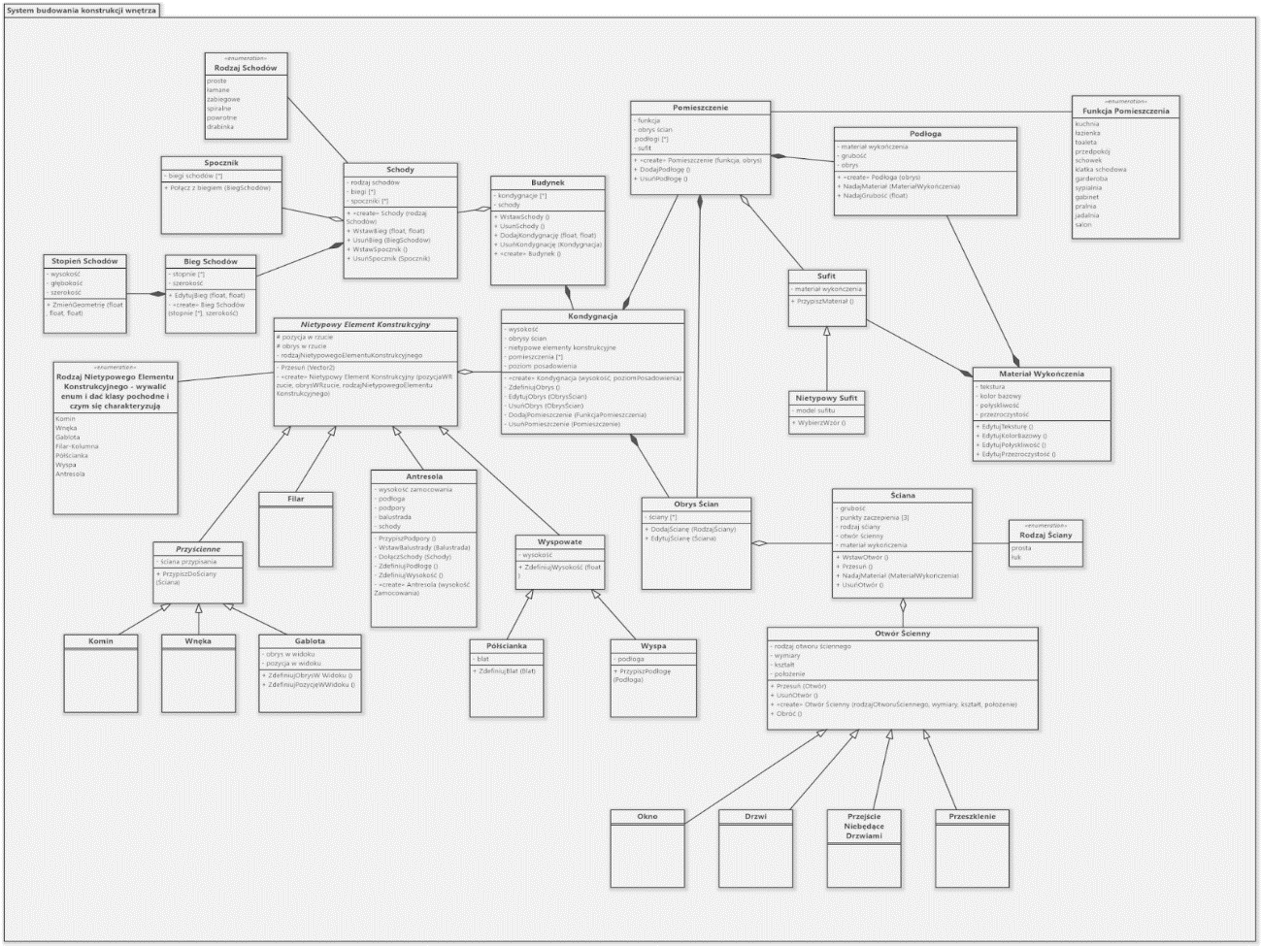

Rys. 31. Diagram klas dla Modułu Budowania (logika biznesowa)

Przykładowe klasy:

1. Budynek (CLS_001) - Klasa zawierająca informację na temat głównych składowych budynku jakimi są kondygnacje i schody. Stanowi nadrzędną klasę opakowującą wszystkie elementy projektowanego wnętrza. Na klasę składają się:

* Właściwości:
  + Schody: List<Schody> – lista obiektów typu Schody (CLS_002) przypisana do budynku
  + Kondygnacje: List<Kondygnacja> – lista obiektów typu Kondygnacja (CLS_005) przypisana do budynku
* Operacje:
  + Budynek (int liczba kondygnacji): Budynek (CLS_001) – domyślny kreator klasy, który jako dane wejściowe pobiera ilość kondygnacji. Domyślnie jest to 1.
  + WstawSchody (RodzajSchodów): void – metoda, której wywołanie uruchamia kreator wstawiania schodów
  + DodajKondygnację (float poziom kondygnacji, float wysokość kondygnacji): Kondygnacja – wstawia do budynku nową kondygnację o zadanych podstawowych parametrach:
    - poziomu posadowienia ponad punktem 0.0 budynku
    - wysokości tworzonej kondygnacji
  + UsuńSchody (Schody): void – usuwa wskazane schody
  + UsuńKondygnację (Kondygnacja): void – usuwa wskazaną kondygnację

1. Schody (CLS_002) - Klasa zawierająca informację na temat schodów i ich parametrów. Na klasę składają się:

* Właściwości:
  + RodzajSchodów – własność opisująca rodzaj schodów jaki został użyty przy projektowaniu mieszkania
  + Biegi: List<BiegSchodów> – lista biegów schodów
  + Spoczniki: List<Spocznik> – lista spoczników
* Operacje:
  + Schody (RodzajSchodów): Schody – domyślny konstruktor klasy dla podanego rodzaju schodów
  + WstawBieg (float, float): BiegSchodów – metoda umożliwiająca zdefiniowanie biegu schodów, przez wyznaczenie punktu początkowego i końcowego danego odcinka biegu
  + UsuńBieg (BiegSchodów): void – usuwa zaznaczony fragment biegu schodów
  + WstawSpocznik (): Spocznik – operacja pozwala na wstawienie spocznika (podestu)
  + UsuńSpocznik (Spocznik): void – usuwa wskazany spocznik

1. Pomieszczenie (CLS_017) - klasa definiująca i opisująca pomieszczenie. Na klasę składają się:

* Właściwości:
  + Funkcja – własność opisująca funkcję/przeznaczenie pomieszczenia (ENUM_002)
  + Obrys ścian: Obrys Ścian – opis rozkładu ścian ograniczający pomieszczenie
  + Podłogi: List<Podłoga> – podłogi przynależące do pomieszczenia
  + Sufity: List<Sufit> – sufity ograniczające od góry pomieszczenie
* Operacje:
  + Pomieszczenie (funkcja, obrys ścian): Pomieszczenie – domyślny konstruktor uruchamiający kreatora tworzenia pomieszczeń, na wejście podawana jest funkcja pomieszczenia oraz obrys przynależnych ścian
  + DodajPodłogę (): Podłoga – wywołuje kreator klasy Podłoga (CLS_107)
  + UsuńPodłogę (Podłoga): void – usuwa wskazaną podłogę
  + WstawSufit (): Sufit – umożliwia dodanie do pomieszczenia obiektu typu Sufit (CLS_025)
  + UsuńSufit(Sufit): void – usuwa zaznaczoną część sufitu
  + EdytujFunkcjęPomieszczenia(Pomieszczenie): void – pozwala zmienić przeznaczenie pomieszczenia, na przykład z łazienki na kuchnię etc.

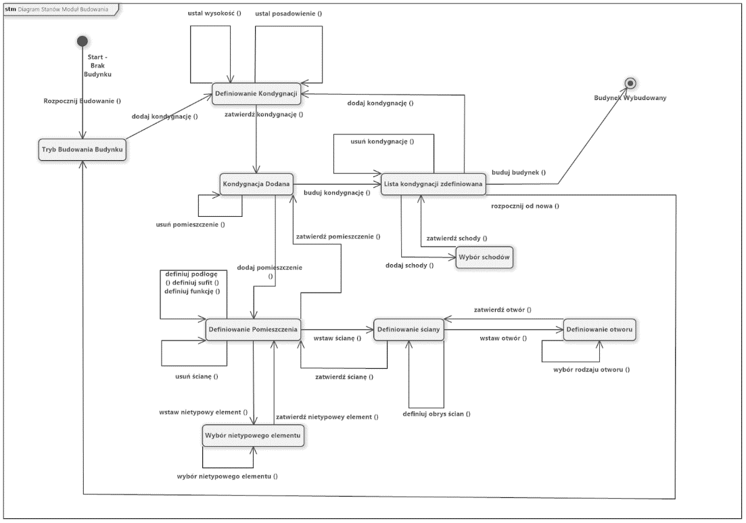

Rys. 32. Uproszczony model stanów dla Modułu Budowania

### Moduł wykańczania

Projekt logiki biznesowej dla Modułu Wykańczania przedstawiono na rys. 33, poniżej znajduje się opis kilku przykładowych klas oraz na rys. 34 uproszczony diagram stanów.

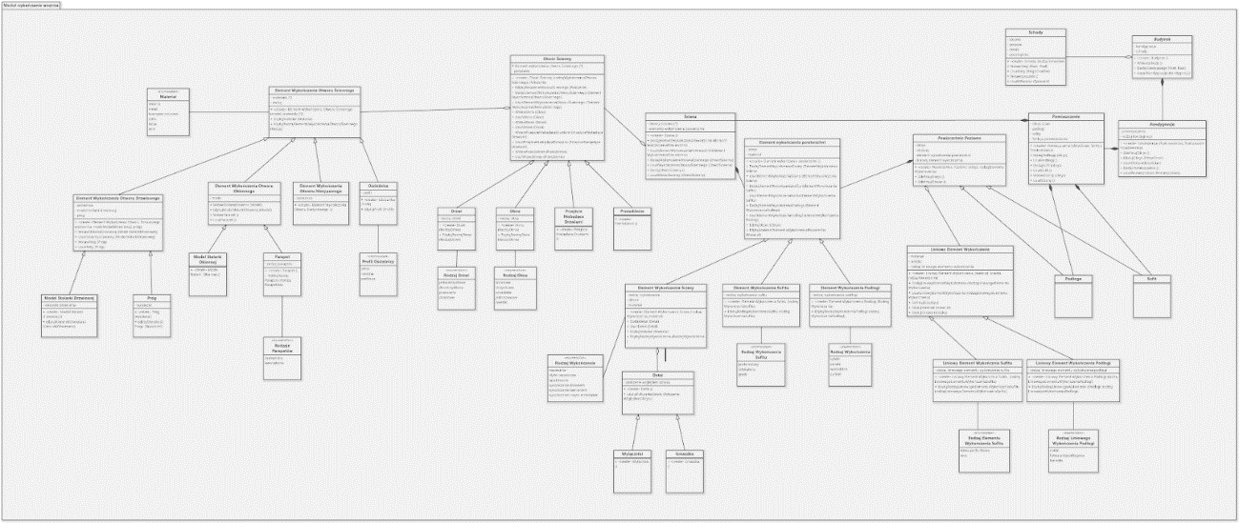

Rys. 33. Diagram klas dla Modułu Wykańczania (logika biznesowa)

Przykładowe klasy:

1. Nazwa: Element wykończenia otworu ściennego (CLS_028):

* Opis: Klasa definiująca element wykończenia otworu ściennego
* Właściwości:
  + Rodzaj: enum – własność opisująca czy wykańczamy otwór to drzwi, okno lub inny rodzaj otworu
  + Materiały: List<Materiał> – własność opisująca jakich materiałów wykończeniowych użyto, na przykład czy skorzystano z metalu, drewna lub plastiku.
* Operacje:
  + ElementWykończeniaOtworuŚciennego (rodzaj, materiały [*]): ElementWykończeniaOtworuŚciennego – domyślny kreator elementu wykończenia otworu ściennego. Wymagane jest podanie rodzaju i materiału, z którego zbudowany jest dany element
  + EdytujMateriał (Materiał): void – metoda umożliwia edycję materiału
  + EdytujRodzajElementuWykończeniaOtworuŚciennego (Rodzaj): void – metoda umożliwia edycję rodzaju użytego elementu

1. Nazwa: Otwór ścienny (CLS_037):

* Opis: Klasa definiująca otwór ścienny oraz opisująca elementy użyte do wykończenia otworów ściennych
* Właściwości:
  + Elementy wykończenia otworu ściennego: List<Element Wykończenia Otworu Ściennego> – definiuje jakiego rodzaju elementu do wykończenia otworu ściennego użyto wraz z jego parametrami
  + Położenie: vector<float> – określa jakie położenie w przestrzeni ma dany otwór ścienny
* Operacje:
  + OtwórŚcienny (rodzajWykończeniaOtworuŚciennego, Położenie): OtwórŚcienny – kreator domyślny, na wejście określane jakiego rodzaju jest to otwór oraz położenia otworu
  + EdytujPołożenieOtworuŚciennego (vector<float>): void – pozwala edytować położenie detalu
  + DodajElementWykończeniaOtworuŚciennego ElementWykończeniaOtworuŚciennego): void – pozwala dodać do otworu ściennego element wykończenia
  + UsuńElementWykończeniaOtworuŚciennego (ElementWykończeniaOtworuŚciennego): void – pozwala usunąć z otworu ściennego element wykończenia
  + WstawOkno (Okno): void – metoda pozwala wstawić okno
  + UsuńOkno (Okno): void – metoda pozwala usunąć okno
  + WstawDrzwi (Drzwi): void – metoda pozwala wstawić drzwi
  + UsuńDrzwi (Drzwi): void – metoda pozwala usunąć drzwi
  + WstawPrzejścieNiebędąceDrzwiami (PrzejścieNiebędąceDrzwiami): void – operacja wstawia przejście, które nie jest drzwiami
  + WstawPrzeszklenie (Przeszklenie): void – metoda wstawia przeszklenie
  + UsuńPrzeszklenie (Przeszklenie): void – metoda usuwa przeszklenie

1. Nazwa: Detal (CLS_045):

* Opis: Klasa definiująca elementy wykończeniowe funkcjonalne, które znajdują się na ścianie, takie jak na przykład gniazdka z prądem
* Właściwości:
  + Położenie względem obrysu: vector<float> – własność opisująca położenie detalu użytego do wykończenia względem wybranego przez użytkownika obrysu powierzchni
  + Rodzaj detalu – własność mówiąca na jakiego rodzaju detal zdecydował się użytkownik, na przykład czy chce zamontować gniazdko czy przełącznik
* Operacje:
  + Detal (): Detal – podstawowy kreator obiektu będącego detalem użytym do wykończenia ściany
  + EdytujPołożenieDetalu (PołożenieWzględemObrysu, float, float): void – metoda umożliwiająca przesunięcie detalu względem początkowej pozycji
  + EdytujRodzajDetalu (rodzaj detalu): void – zmienia rodzaj użytego detalu

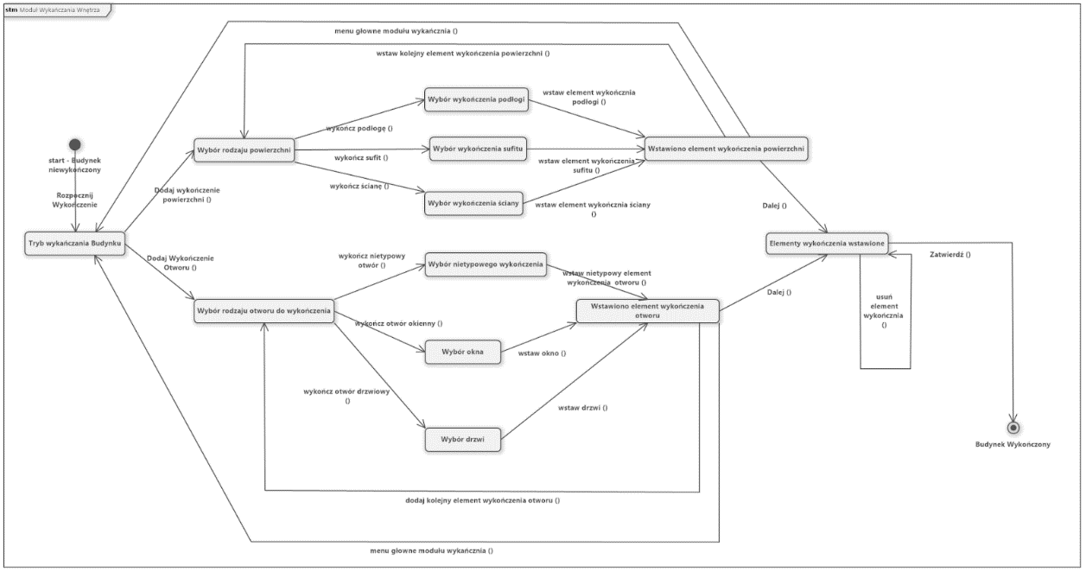

Rys. 34. Uproszczony model stanów dla Modułu Wykańczania

### Moduł dekorowania

Projekt logiki biznesowej dla Modułu Dekorowania przedstawiono na rys. 35, poniżej znajduje się opis kilku przykładowych klas oraz na rys. 36 uproszczony diagram stanów.

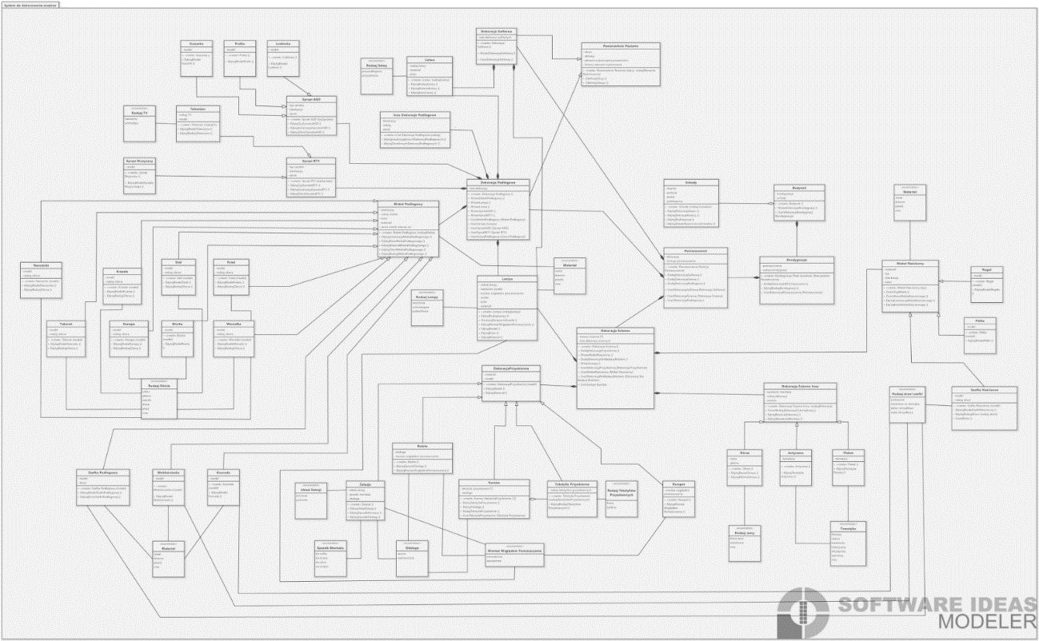

Rys. 35. Diagram klas dla Modułu Dekoracji (logika biznesowa)

1. Nazwa: Dekoracja przyokienna (CLS_054):

* Opis: Klasa opisująca element dekoracyjny przyokienny
* Właściwości:
  + Materiały: List<Materiał> – parametr opisujący z jakiego rodzaju materiału zbudowany jest dany element
  + Model – definiuje model dekoracji jaki został użyty, na przykład model rolety
* Operacje:
  + DekoracjaPrzyokienna (model): DekoracjaPrzyokienna – podstawowy kreator obiektu jakiego użytkownik użył do udekorowania rejonów przyokiennych
  + EdutyjModel(model): void – pozwala użytkownikowi zmienić model wybranej dekoracji przyokiennej. w przypadku tej klasy za określeniem model kryje się informacja czy mamy do czynienia z roletą, karniszem, a może z żaluzjami itd.
  + EdytujMateriał (Materiał): void – pozwala użytkownikowi zmienić materiał, który został użyty do wytworzenia danego elementu dekoracji przyokiennej

1. Nazwa: Roleta (CLS_056):

* Opis: Klasa dziedzicząca po Dekoracja przyokienna definiująca element dekoracyjny jakim są rolety
* Właściwości:
  + Obsługa: enum – opisuje rodzaj rolet pod kątem obsługi, na przykład czy rolety obsługiwane są ręcznie
  + Montaż względem pomieszczenia: bool– definiuje czy element dekoracyjny umieszczony jest wewnątrz czy na zewnątrz względem pomieszczenia
  + Model: Model – wybrany model rolet
* Operacje:
  + Roleta (): Roleta – kreator podstawowy rolety
  + EdytujSposóbObsługi (): void – dzięki tej metodzie użytkownik może zdecydować czy obsługa rolet ma odbywać się ręcznie czy mechanicznie
  + EdytujMontażWzględemPomieszczenia (): void – metoda ta pozwala użytkownikowi decydować czy obiekt użyty do dekoracji mieszkania ma znajdować się wewnątrz czy na zewnątrz obrysu budynku
  + EdytujModelRolety (model): void – zmienia model rolety

1. Nazwa: Mebel podłogowy (CLS_060):

* Opis: Klasa dziedzicząca po Dekoracja Podłogowa definiująca element dekoracyjny jakimi są meble podłogowe
* Właściwości:
  + Lokalizacja: vector<float> – określa umiejscowienie mebla
  + Rodzaj mebla: Rodzaj Mebla – wartość określająca z jakiego rodzaju meblem mamy do czynienia. na przykład czy jest to fotel, stół czy jakiś inny mebel podłogowy
  + Kolor: enum – określa kolor mebla
  + Materiały: List<Materiał> – określa materiał z jakiego zbudowany jest mebel
  + Obrót wokół własnej osi: float – informacja ta określa jak jaki jest kąt obrotu wokół własnej osi w stosunku do położenia wyjściowego
* Operacje:
  + Mebel Podłogowy (rodzajMebla): Mebel Podłogowy – kreator podstawowy, przy tworzeniu instancji potrzebna jest informacja jakiego rodzaju mebel został wybrany
  + EdytujLokalizacjęMeblaPodłogowego (vector<float>): void – metoda ta pozwala zmienić wcześniej wybrane położenie mebla podłogowego
  + EdytujKolorMeblaPodłogowego (kolor): void – zmienia kolor mebla
  + EdytujMateriałMeblaPodłogowego (materiał): void – metoda umożliwia użytkownikowi edycję materiału
  + EdytujObrótMeblaPodłogowego (float): void – obrotu wokół własnej osi wybranego mebla podłogowego
  + EdytujRodzajMeblaPodłogowego (rodzaj mebla): void – zmiana rodzaju mebla

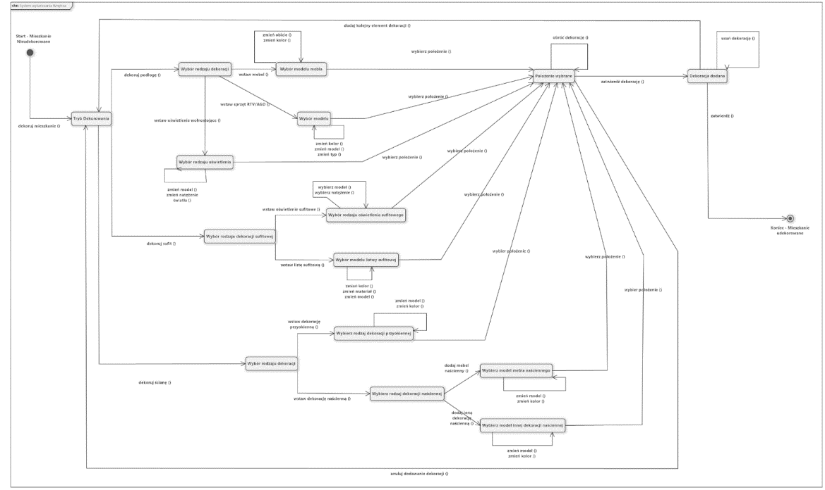

Rys. 36. Uproszczony model stanów dla Modułu Dekorowania

### Moduł wirtualnego spaceru

Projekt logiki biznesowej dla Modułu Wirtualnego Spaceru przedstawiono na rys. 37, poniżej znajduje się opis kilku przykładowych klas oraz na rys. 38 uproszczony diagram stanów.

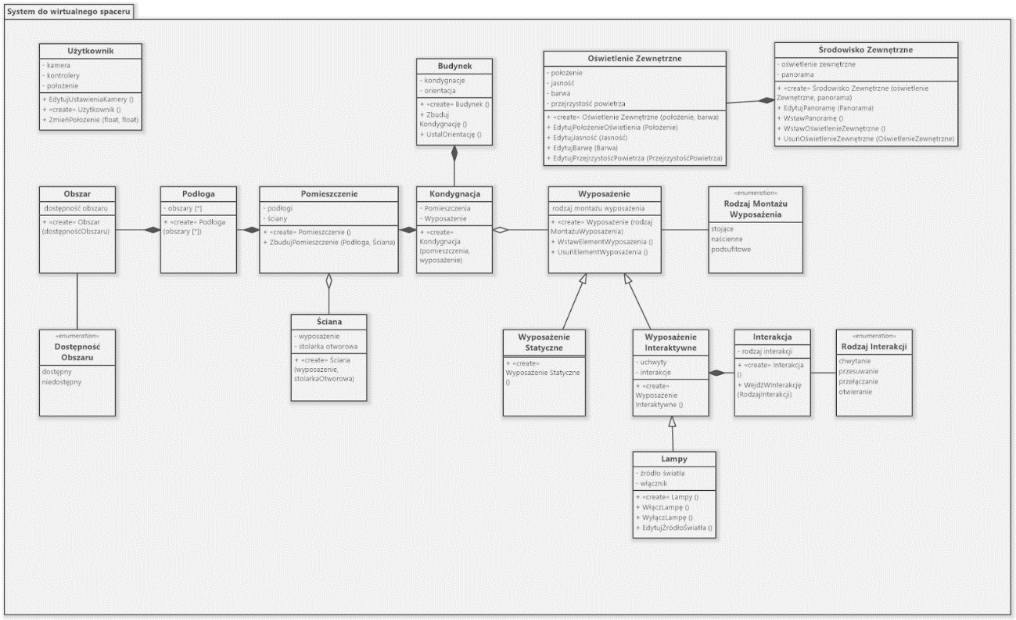

Rys. 37. Diagram klas dla Modułu Wirtualnego Spaceru (logika biznesowa)

Przykładowe klasy:

1. Nazwa: Wyposażenie interaktywne (CLS_102):

* Opis: Klasa dziedzicząca po Wyposażenie definiująca element, z którym użytkownik może wejść w interakcję w trakcie wirtualnego spaceru
* Właściwości:
  + Uchwyty: List<bool> – definiuje elementy obiektu, z którymi może wejść w interakcję użytkownik, na przykład uchwyt w drzwiach szafki
  + Interakcje: List<Interakcja> – definiuje interakcje w jaką użytkownik wchodzi z wyposażeniem interaktywnym
* Operacje:
  + WyposażenieInteraktywne (): WyposażenieInteraktywne – domyślny kreator wyposażenia interaktywnego
  + WejdźWInterakcję (uchwyt): void – metoda umożliwiająca użytkownikowi wejście w interakcję z elementem

1. Nazwa: Środowisko zewnętrzne (CLS_096):

* Opis: Definiuje środowisko zewnętrzne w którym porusza się użytkownik w trakcie wirtualnego spaceru
* Właściwości:
  + Oświetlenie zewnętrzne: List<Oświetlenie Zewnętrzne> – pozwala przystosować oświetlenie zewnętrzne do oczekiwań użytkownika wirtualnego spaceru
  + Panorama: Panorama – definiuje panoramę na zewnątrz
* Operacje:
  + ŚrodowiskoZewnętrzne (oświetlenieZewnętrzne, panorama): ŚrodowiskoZewnętrzne – kreator obiektu, który na wejściu potrzebuje ustawienia światła i panoramy
  + EdytujPanoramę (panorama): void – metoda umożliwiająca użytkownikowi edycję panoramy
  + WstawPanoramę (): void – metoda pozwalająca użytkownikowi zaimportować dowolną panoramę
  + EdytujOświetlenieZewnętrzne (oświetlenie zewnętrzne): void – pozwala użytkownikowi manipulować ustawieniami światła zewnętrznego
  + UsuńOświetlenieZewnętrzne (OświetlenieZewnętrzne): void – pozwala użytkownikowi pozbyć się źródła światła zewnętrznego (założeniem jest, że możliwa jest mnoga ilość źródeł światła)

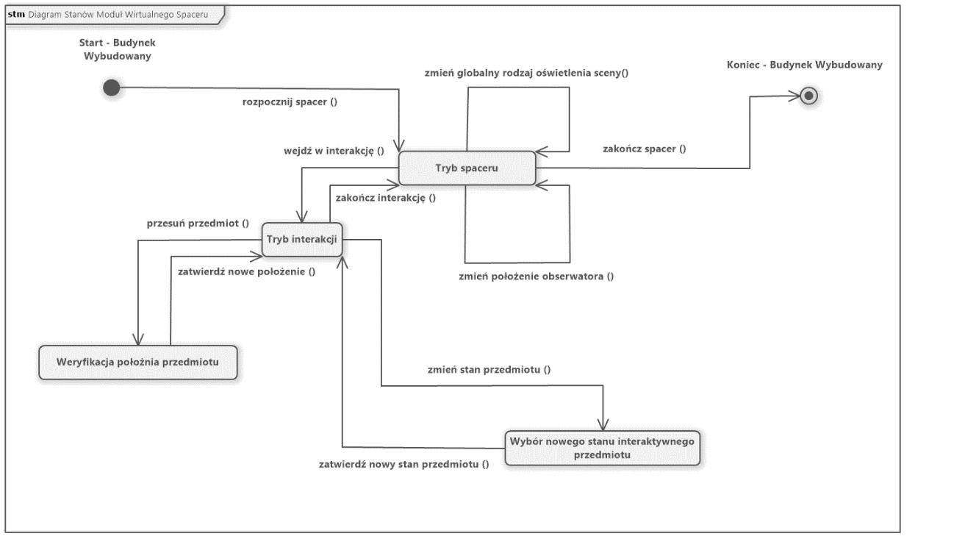

Rys. 38. Uproszczony model stanów dla Modułu Wirtualnego Spaceru

### Moduł analizy

Projekt logiki biznesowej dla Modułu Analizy przedstawiono na rys. 39, poniżej znajduje się opis kilku przykładowych klas oraz na rys. 40 uproszczony diagram stanów.

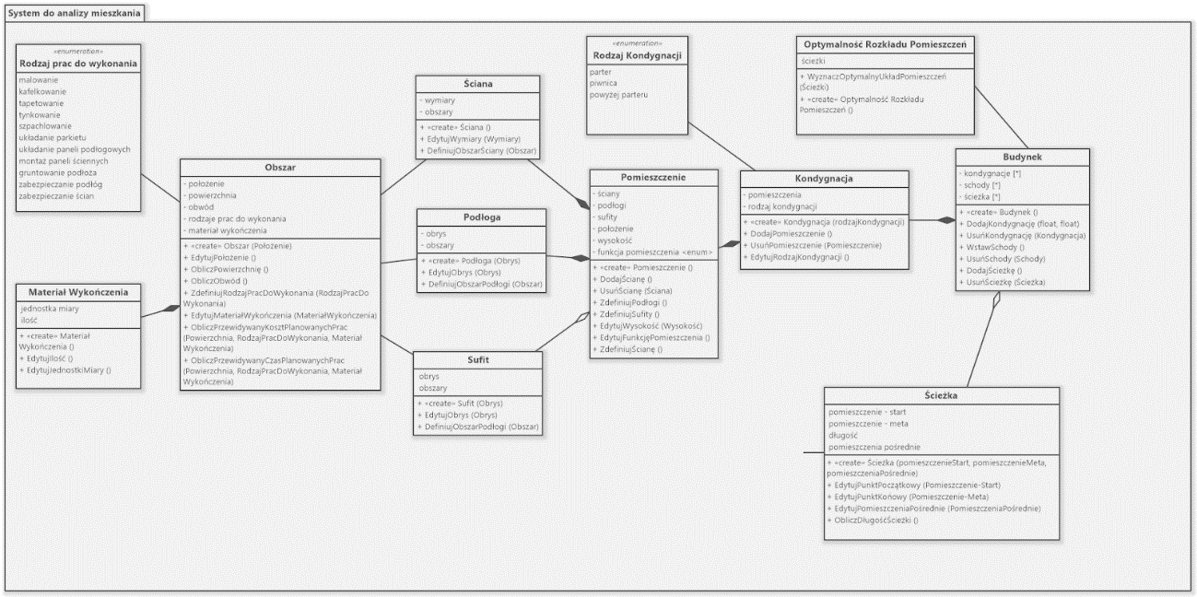

Rys. 39. Diagram klas dla Modułu Analizy (logika biznesowa)

1. Nazwa: Ścieżka (CLS_111):

* Opis: Klasa pozwalająca na wyznaczenie optymalnej ścieżki z pomieszczenia startowego do pomieszczenia końcowego
* Właściwości:
  + Pomieszczenie-start: vector<float> – wskazuje początek analizowanej ścieżki
  + Pomieszczenie-meta: vector<float> – wskazuje koniec analizowanej ścieżki
  + Długość: float – wartość określająca długość wyznaczonej ścieżki
  + Pomieszczenie pośrednie: List<vector<float>> – zbiór pomieszczeń, przez które przebiega wyznaczona ścieżka
* Operacje:
  + Ścieżka (pomieszczenieStart, pomieszczenieMeta, pomieszczeniaPośrednie): Scieżka – kreator instancji ścieżki
  + EdytujPunktPoczątkowy (Pomieszczenie-Start): void – metoda umożliwiająca użytkownikowi edycję punktu początkowego ścieżki
  + EdytujPunktKońowy (Pomieszczenie-Meta): void – metoda umożliwiająca użytkownikowi edycję punktu końcowego ścieżki
  + EdytujPomieszczeniaPośrednie (PomieszczeniaPośrednie): void – metoda umożliwiająca użytkownikowi edycję pomieszczeń pośrednich na ścieżce
  + ObliczDługośćŚcieżki (): void – metoda umożliwiająca obliczenie długości wyznaczonej ścieżki

1. Nazwa: Ściana (CLS_115):

* Opis: Klasa definiująca ścianę, która poddana jest analizie
* Właściwości:
  + Wymiary: float – określa wymiar analizowanej ściany
  + Obszary: Obszar – definiuje obszar, który poddany jest dalszej analizie
* Operacje:
  + Ściana (wymiary: float ): Ściana – kreator klasy, który za pomocą właściwości wymiary tworzy instancję klasy, która dalej podlega analizie
  + EdytujWymiary (wymiary: float): void – edycja wymiarów ściany, która podlega analizie
  + DefiniujObszarŚciany (obszar): Obszar: void – pozwala na edycję obszaru ściany, który podlega analizie

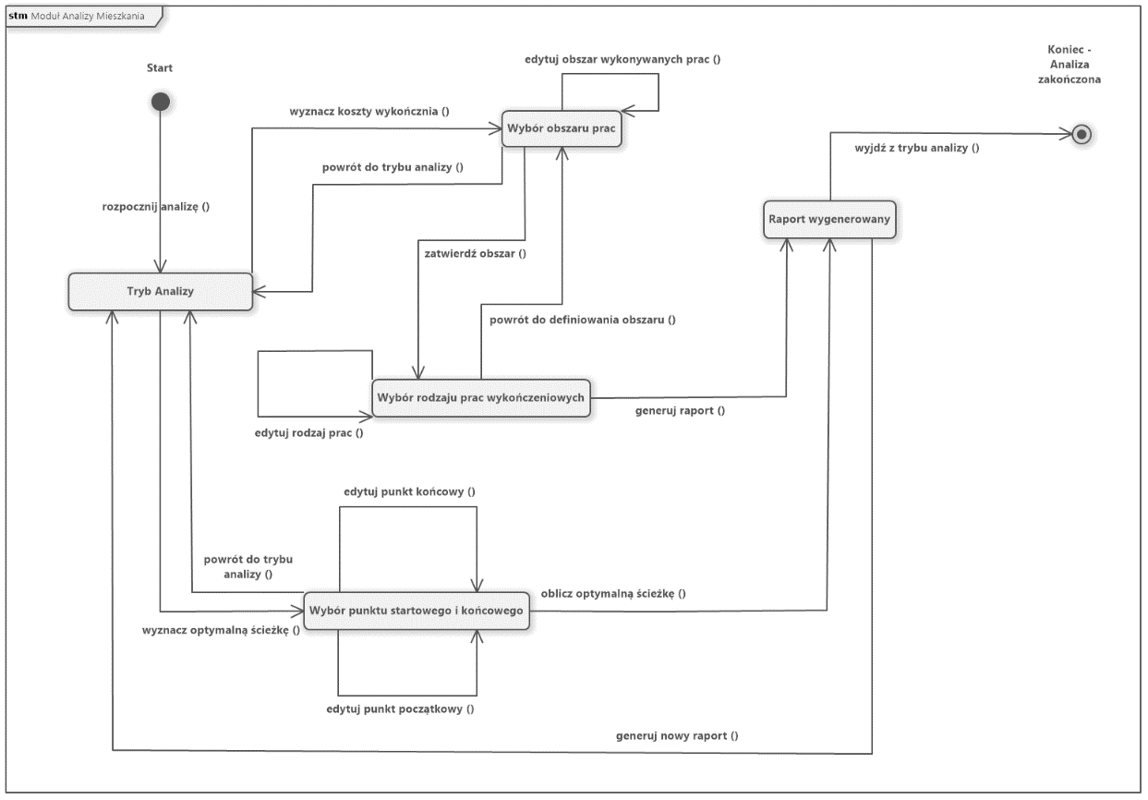

Rys. 40. Uproszczony model stanów dla Modułu Analizy

### Moduł aktualizacji zasobów

Projekt logiki biznesowej dla Modułu Aktualizacji Zasobów przedstawiono na rys. 41, poniżej znajduje się opis kilku przykładowych klas oraz na rys. 42 uproszczony diagram stanów.

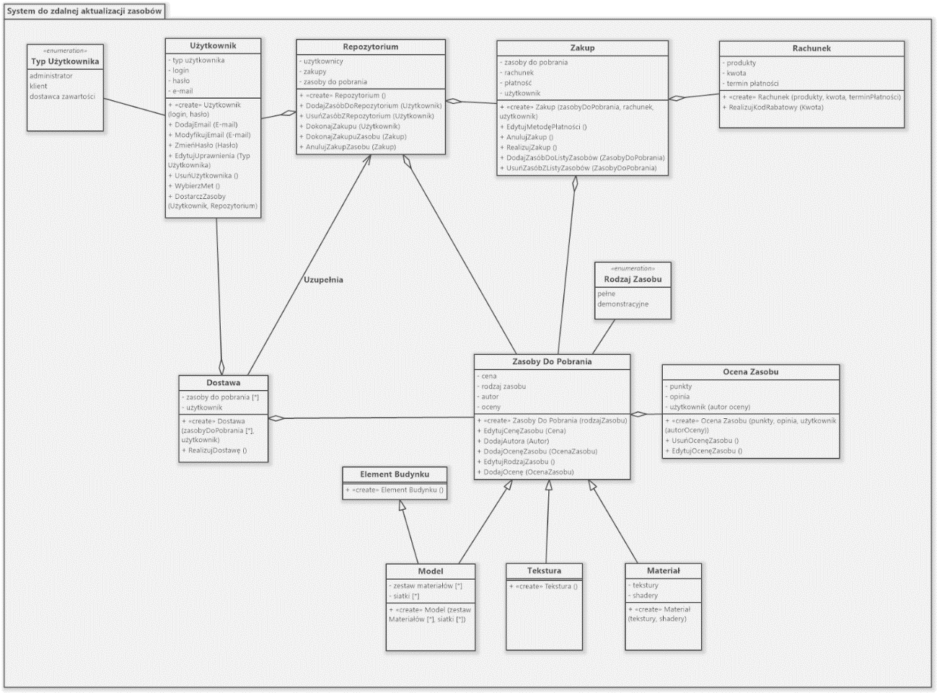

Rys. 41. Diagram klas dla Modułu Aktualizacji Zasobów (logika biznesowa)

Nazwa: Użytkownik (CLS_126):

* Opis: Klasa definiująca użytkownika aplikacji
* Właściwości:
  + Typ użytkownika: enum – określa typ użytkownika, na przykład czy to klient, administrator czy dostawca zawartości
  + Login: string – określa login użytkownika
  + Hasło: string – określa hasło użytkownika
  + E-mail: List<string> – określa e-mail użytkownika
* Operacje:
  + Użytkownik (login, hasło): Użytkownik – kreator klasy. Do stworzenia instancji klasy potrzebny jest login i hasło
  + DodajEmail (e-mail): void – dołącza do konta jeden lub więcej adresów email
  + ModyfikujEmail (e-mail): void – edycja adresu email
  + ZmieńHasło (Hasło): void – metoda umożliwiająca zmianę hasła
  + EdytujUprawnienia (TypUżytkownika): void – zmienia uprawnienia użytkownika
  + UsuńUżytkownika (): void – usuwa użytkownika
  + DostarczZasoby (Użytkownik, Repozytorium): void – metoda pozwala dostawcy zawartości na dodanie swojego dzieła do repozytorium

Nazwa: Rachunek (CLS_125):

* Opis: Klasa definiująca rachunek generowany przy zakupie nowych zasobów
* Właściwości:
  + Produkty: List<string> – określa listę wybranych przez użytkownika produktów
  + Kwota: float – określa kwotę do zapłaty za wybrane produkty
  + Termin płatności: string – określa termin płatności
* Operacje:
  + Rachunek (Produkty, Kwota, TerminPłatności): Rachunek – kreator obiektu, który opisuje klasę rachunek. Kreator używa jako danych wejściowych listy wybranych zatwierdzonych do zakupu produktów oraz ich ceny
  + OpłaćRachunek Rachunek): void – pozwala użytkownikowi na opłacenie rachunku
  + RealizujKodRabatowy (Kod): void – metoda, która umożliwia użytkownikowi zastosowanie kodu rabatowego

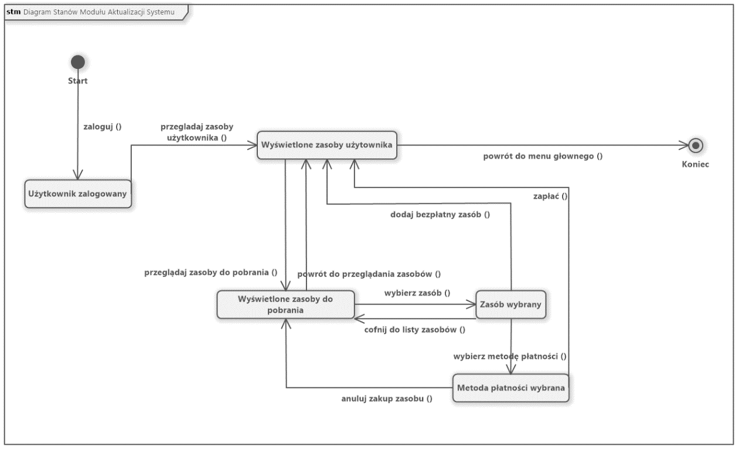

Rys. 42. Uproszczony model stanów dla Modułu Aktualizacji Zasobów

## Struktury danych

Wykorzystano narzędzia C#, takie jak serializacja i deserializacja. Dane tworzonych projektów będą przechowywane w plikach XML. Aplikacja internetowa, dzięki której użytkownik może pobierać, kupować zasoby, zarządzać swoim kontem etc., przechowuje dane w zdalnej bazie danych. W związku z tym, że praca skupia się głównie na aplikacji uruchamianej na komputerze użytkownika końcowego, również ten dział został poświęcony głównie danym związanym z tą aplikacją.

### Struktura plików danych

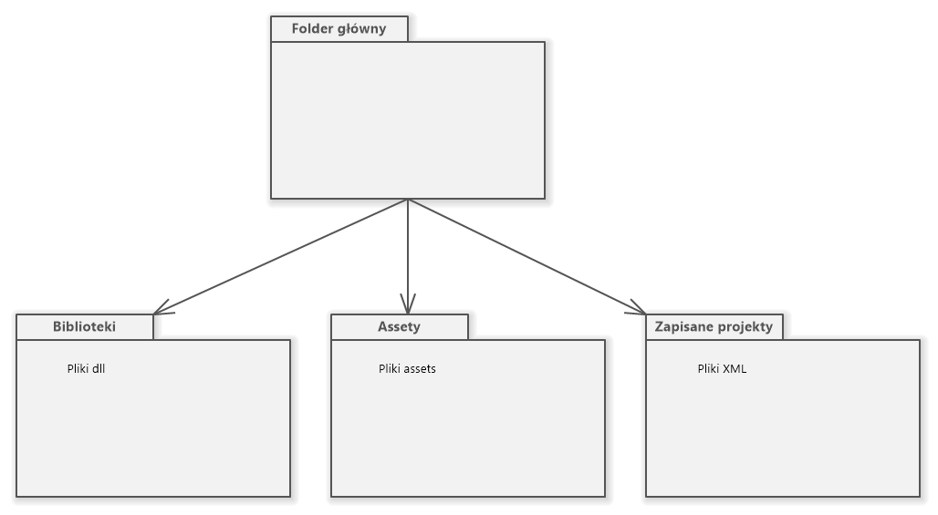

Rys. 43. Miejsce przechowywania plików

Z uwagi na złożoność projektu, przewidziano kilka rodzajów plików, które się wzajemnie dopełniają. Poglądowy diagram miejsca przechowywania plików przedstawia rys. 43. Podjęto również próbę oszacowania wielkości plików, co umieszczono w tab. 7.

* Zapisane projekty (FILE_001) – plik w formacie XML, w którym przechowywane są informacje o istniejących projektach:
* Nazwa: String – nazwa projektu
* Data: Date – data zapisu
* Ścieżka: String – ścieżka do zapisanego projektu
* Kamera(x,y,z) int – położenie kamery na uruchomieniu projektu
* Tryb 2D (FILE_002) – plik XML, w którym przechowywane są dane o narysowanych ścianach, współrzędne punktów etc.:
* Nazwa: String – nazwa projektu
* Data: Date – data zapisu
* Ścieżka: String – ścieżka do zapisanego projektu
* Rozmiar(x,y): int – rozmiar powierzchni roboczej
* Kondygnacja typ: enum – typ kondygnacji (piętro, poddasze, parter, piwnica)
* Kondygnacja:int – ilość kondygnacji
* Pomieszczenie typ: enum – przeznaczenie pomieszczenia (kuchnia, łazienka etc.)
* Pomieszczenia: int – liczba pomieszczeń
* Powierzchnia: float – powierzchnia pomieszczenia, ściany, sufitu.
* Ściana: String – typ ściany (prosta, łukowa)
* Punkt początkowy(x,y): int – położenie punktu początkowego ściany
* Punkt końcowy(x,y): int – położenie punktu końcowego ściany
* Siatka: boolean – siatka włączona / wyłączona
* Tryb 3D elementy wykończenia (FILE_003) – plik w formacie XML, w którym przechowywane są dane o dodanych elementach wykończenia, współrzędne punktów etc. Plik zawiera:
* Nazwa: String – nazwa projektu
* Data: Date – data zapisu
* Ścieżka: String – ścieżka do zapisanego projektu
* Element typ: enum – typ elementu
* pozycja(x,y,z) float – położenie elementu dekoracyjnego
* rotacja(x,y,z): float – obrót elementu dekoracyjnego
* skala(x,y,z): float – skala elementu dekoracyjnego
* Tryb 3D obszary (FILE_004) – plik w formacie XML, w którym przechowywane są dane o wyznaczonych obszarach na ścianach, podłogach czy sufitach. Plik zawiera:
* Nazwa: String – nazwa projektu
* Data: Date – data zapisu
* Ścieżka: String – ścieżka do zapisanego projektu
* Powierzchnia: enum – rodzaj powierzchni (ściana, sufit, podłoga)
* Wielokąt(punkt(x,y,z)): array – tablica z punktami wyznaczającymi obszar
* rotacja(x,y,z): float – obrót elementu dekoracyjnego
* Tekstura: enum – rodzaj nałożonej tekstury
* Kreator elementu wyposażenia, wykończenia (FILE_005) – plik, w którym przechowywane są dane o nowo utworzonym obiekcie:
* Nazwa: String – nazwa projektu
* Data: Date – data zapisu
* Ścieżka: String – ścieżka do zapisanego projektu
* Element typ: enum – Typ elementu
* Eksport widoku do zdjęcia (FILE_006) – plik PNG/JPG, w którym przechowywane są zdjęcia wyeksportowanych widoków:
* Nazwa: String – nazwa projektu
* Data: Date – data zapisu
* Ścieżka: String – ścieżka do zapisanego projektu
* FILE_007 – eksport nagrania wirtualnego spaceru – plik MKV/AVI, w którym przechowywane są nagrania z odbytych spacerów wirtualnych:
* Nazwa: String – nazwa projektu
* Data: Date – data zapisu
* Ścieżka: String – ścieżka do zapisanego projektu
* Import układu mieszkania narysowanego w innych aplikacjach (FILE_008) – plik DWS/SVG, Moduł obsługujący import schematów, narysowanych układów mieszkań grafiką wektorową:
* Nazwa: String – nazwa projektu
* Data: Date – data zapisu
* Ścieżka: String – ścieżka do zapisanego projektu

Tab. 7. Szacunkowy rozmiar plików

|  |  |  |
| --- | --- | --- |
| **Szacowana ilość i wielkość plików dla jednego projektu.** | | |
| FILE_001 | 1 plik | *250KB* |
| FILE_002 | 1 plik | *250KB* |
| FILE_003 | 1 plik | *250KB* |
| FILE_004 | 1 plik | *250KB* |
| FILE_005 | 1 plik | *250KB* |
| FILE_006 | Pliki modeli przesyłane są na zewnątrz do bazy danych. | |

## Interfejs użytkownika

Poniżej przedstawiono część zaprojektowanego interfejsu użytkownika. Pełen projekt interfejsu dostępny jest jako załącznik. Aby lepiej zaprezentować projektowaną koncepcję, poniżej zaprezentowano schemat blokowy (rys. 44) oraz układ interfejsu (rys. 45, rys. 46, rys. 47, rys. 48, rys. 49).

### Koncepcja interfejsu użytkownika

Interfejs użytkownika został zaprojektowany w taki sposób, aby nawet najmniej zaawansowani użytkownicy mogli w intuicyjny sposób korzystać z programu. Okno główne zawiera panel górny, panel lewy, panel dolny oraz panel centralny. W panelu górnym jest możliwość przełączania się do odpowiedniego trybu. Po wybraniu odpowiedniego trybu w panelu lewym ukazuje się użytkownikowi paleta z dostępnymi narzędziami dla danego trybu oraz w panelu dolnym ukaże nam się paleta ze skrótami do najważniejszych narzędzi. Dzięki zgrupowaniu narzędzi pod odpowiednie panele, łatwo jest nimi zarządzać oraz są intuicyjne w użytkowaniu. Interfejs wykorzystuje również okna typu *modal window* np. zaznaczenie elementu, który znajduje się na scenie i naciśnięcie prawym klawiszem myszy spowoduje pojawienie się listy z dostępnymi operacjami, które można wykonać na danym obiekcie [[10]][[11]].

### Uproszczony schemat interfejsu

Poniższy rysunek przedstawia między jakimi widokami interfejsu użytkownik może się poruszać.

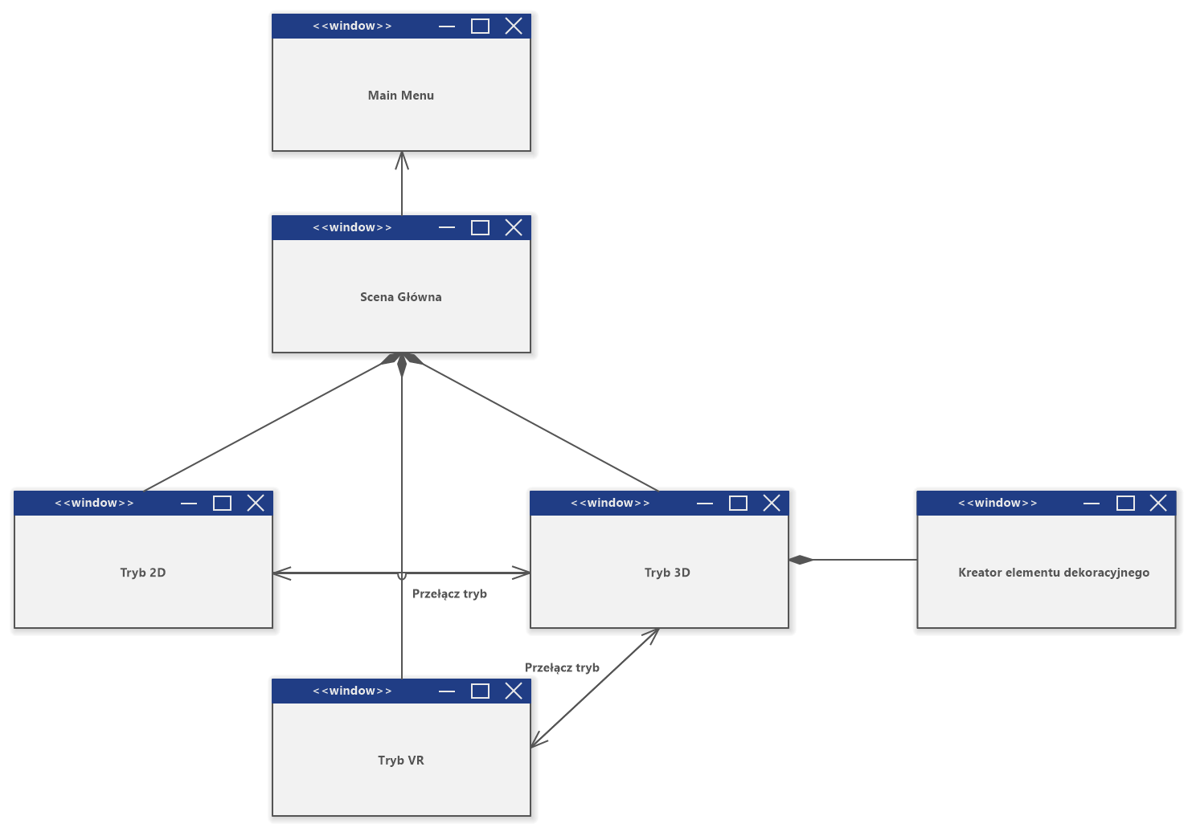

Rys. 44. Blokowy schemat interfejsu

### Ogólny układ interfejsu

1. projekt widoku startowego

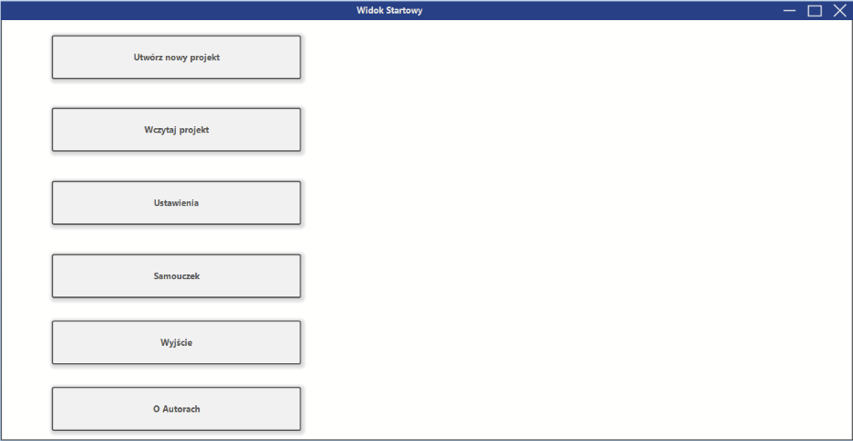

Rys. 45. Projekt widoku startowego

1. projekt widoku głównego uwzględniającego panele boczne, dolne

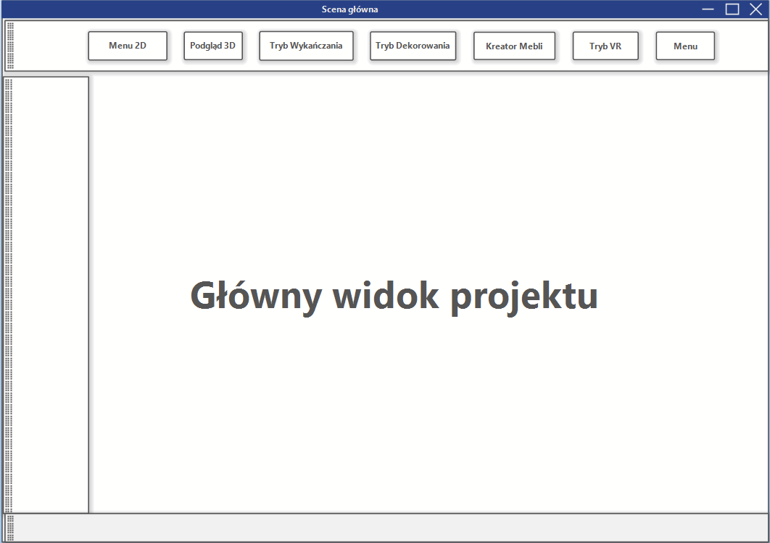

Rys. 46. Projekt widoku głównego

1. projekt widoku w trakcie wybierania elementu dekoracyjnego

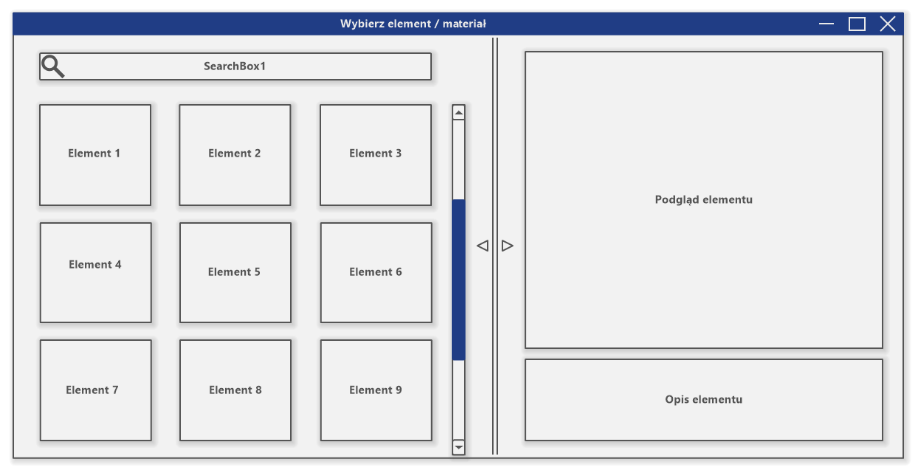

Rys. 47. Projekt widoku w trakcie wyboru elementu dekoracyjnego

1. projekt widoku w trakcie wstawiania schodów

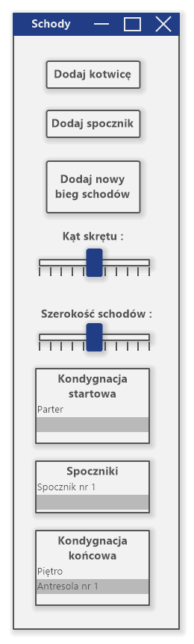

Rys. 48. Projekt widoku w trakcie wstawiania schodów

1. projekt widoku w trakcie wprowadzania ustawień

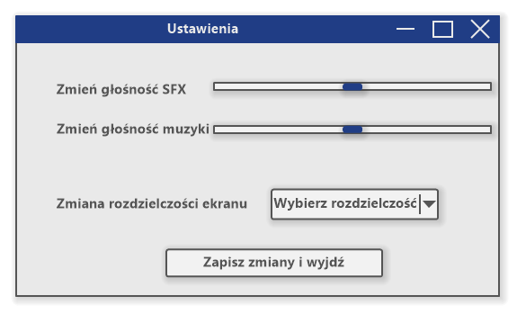

Rys. 49. Menu ustawień efektów dźwiękowych

# IMPLEMENTACJA

W rozdziale opisano technologie, środowisko oraz napotkane problemy implementacyjne wraz z przykładami.

## Technologia implementacji i wykorzystane narzędzia

Realizację projektu aplikacji umożliwia skorzystanie z następujących technologii:

* Silnik Unity [[12]][[13]]
* Steam VR.
* Bazy danych SQL
* Zestaw VR.
* REST API
* C# [[14]][[15]]
* Github
* Visual Studio

## Główne problemy implementacyjne

Podczas rozwoju aplikacji napotkano na liczne problemy implementacyjne. Były to zarówno problemy, których spodziewaliśmy się już na etapie projektowania jak i takie, które zaskoczyły nas na etapie tworzenia poszczególnych funkcjonalności.

### Sposób i moment definiowania przez użytkownika grubości rysowanej ściany.

Jedną z elementarnych procedur podczas procesu tworzenia mieszkania w trybie rysowania 2D jest dodawanie kolejnych ścian do tworzonego obiektu. Z uwagi na powtarzalny charakter tej czynności należało dołożyć wszelkich starań, aby:

* każdorazowo dać użytkownikowi możliwość ustalania parametrów dodawanej ściany,
* dostarczyć użytkownikowi niezwłocznej informacji zwrotnej o wpływie jego wyboru na tworzony obiekt,
* zminimalizować uciążliwość notorycznego pobierania informacji od użytkownika.

Na przestrzeni powstawania i udoskonalania aplikacji wdrażano i testowano różne podejścia do rozwiązania problemu:

**Podejście nr 1:**

Grubość ściany określana na podstawie jej przeznaczenia, definiowana przed rozpoczęciem rysowania. Sposób wyboru grubości ściany przedstawiono na rys. 50.

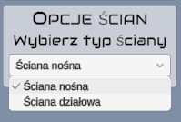

Rys. 50. Wybór rodzaju ściany z listy

1. Grubość ściany zależna od wyboru typu jej przeznaczenia:

* 10 cm dla ściany typu działowa
* 30 cm dla ściany typu nośna

Grubości w zależności od typu predefiniowane były w preferencjach użytkownika.

1. Po wyborze narzędzia rysowania ścian automatycznie ustawione było domyślne przeznaczenie ściany – ściana nośna.
2. Rysowanie ściany w osi w postaci linii łamanej, poprzez podawanie kolejnych wierzchołków – klikanie lewym przyciskiem myszy w wybrane punkty obszaru roboczego.
3. Zatwierdzanie zakończenia rysowania przez wciśnięcie prawego przycisku myszy po wskazaniu ostatniego punktu ściany.
4. Po zakończeniu rysowania, linia reprezentująca oś zastępowana przez rysunek wektorowy reprezentujący tę ścianę z uwzględnieniem jej grubości.

Zalety i wady wyżej opisanego podejścia do problemu opisano w tab. 8.

Tab. 8. Zalety i wady Podejścia numer 1

|  |  |
| --- | --- |
| **Zalety** | **Wady** |
| * minimum informacji pobieranych od użytkownika | * mała swoboda wyboru grubości ściany w trakcie użytkowania aplikacji * późna informacja zwrotna o wpływie doboru grubości ściany na wygląd rysunku |

**Podejście nr 2:**

Grubość ściany określana na podstawie precyzyjnie określonego parametru podanego przez użytkownika, przed rozpoczęciem rysowania. Rozszerzony panel wyboru grubości przedstawiono na rys. 51

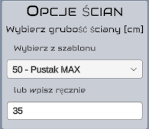

Rys. 51. Wybór predefiniowanej grubości z listy

1. Grubość ściany określana przez:

* wprowadzenie ręczne wartości liczbowej w centymetrach
* wybór z listy rozwijanej jednej z predefiniowanych grubości (przykłady dla wybranych popularnych konstrukcji ścian)

1. Po wyborze narzędzia rysowania ustawiana domyślna wartość jednej z predefiniowanych grubości.
2. Rysowanie ściany w osi w postaci linii łamanej, poprzez podawanie kolejnych wierzchołków – klikanie lewym przyciskiem myszy w wybrane punkty obszaru roboczego.
3. Zatwierdzanie zakończenia rysowania przez:
   * wciśnięcie prawego przycisku myszy po wskazaniu ostatniego punktu ściany, lub
   * podwójne kliknięcie lewym przyciskiem myszy w ostatnim punkcie ściany.
4. Po zakończeniu rysowania, linia reprezentująca oś zastępowana przez rysunek wektorowy reprezentujący tę ścianę z uwzględnieniem jej grubości.

Zalety i wady wyżej opisanego podejścia do problemu opisano w tab. 9.

Tab. 9. Zalety i wady Podejścia numer 2

|  |  |
| --- | --- |
| **Zalety** | **Wady** |
| * minimum informacji pobieranych od użytkownika * duża swoboda wyboru grubości ściany w trakcie użytkowania aplikacji * możliwość wyboru grubości ściany z predefiniowanych szablonów | * późna informacja zwrotna o wpływie doboru grubości ściany na wygląd rysunku |

**Podejście nr 3:**

Domyślna grubość ściany predefiniowana precyzyjnie określonym parametrem przed rozpoczęciem rysowania ściany i zatwierdzana lub zmieniana każdorazowo podczas kończenia rysowania ściany, przy jednoczesnym zapamiętywaniu domyślnej grubości. Na rys. 52 przedstawiono pole, umożliwiające wprowadzenie grubości ściany po zakończeniu jej rysowania.

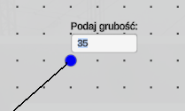

Rys. 52. Dynamiczne wprowadzanie grubości ściany

1. Domyślna grubość ściany określana przez:
   * wprowadzenie ręczne wartości liczbowej w centymetrach
   * wybór z listy rozwijanej jednej z predefiniowanych grubości (przykłady dla wybranych popularnych konstrukcji ścian)
2. Po wyborze narzędzia rysowania ustawiana domyślna wartość jednej z predefiniowanych grubości.
3. Rysowanie ściany w osi w postaci linii łamanej, poprzez podawanie kolejnych wierzchołków – klikanie lewym przyciskiem myszy w wybrane punkty obszaru roboczego.
4. Zatwierdzanie zakończenia rysowania przez:
   * wciśnięcie prawego przycisku myszy po wskazaniu ostatniego punktu ściany, lub
   * podwójne kliknięcie lewym przyciskiem myszy w ostatnim punkcie ściany.
5. Po zakończeniu rysowania ściany wyświetlane proste okno dialogowe:
   * z zapytaniem o grubość ściany,
   * z ustawioną domyślną wartością:

- zdefiniowaną przed rozpoczęciem rysowania, lub

- ostatnią wprowadzoną wartością, jeśli jest to kolejna rysowana ściana.

* + zatwierdzane przez wciśnięcie klawisza Enter lub prawego przycisku myszy

Zalety i wady wyżej opisanego podejścia do problemu opisano w tab. 10.

Tab. 10. Zalety i wady Podejścia numer 3

|  |  |
| --- | --- |
| **Zalety** | **Wady** |
| * duża swoboda wyboru grubości ściany w trakcie użytkowania aplikacji * możliwość wyboru grubości ściany z predefiniowanych szablonów * informacja zwrotna o wpływie doboru grubości ściany na wygląd rysunku natychmiast po zatwierdzeniu wyboru grubości * dobry stosunek ilości informacji pobieranych od użytkownika do wpływu na parametry rysunku | * konieczność każdorazowego zatwierdzania grubości ściany w momencie kończenia rysowani |

### Prezentacja sposobu połączenia wielu ścian w jednym punkcie

Rysowanie ścian w trybie 2D odbywa się poprzez rysowanie linii łamanej, która reprezentuje oś tworzonej sekwencji ścian, a następnie, po zakończeniu rysowania, linia ta jest konwertowana na figurę płaską, prezentującą użytkownikowi grubość ściany [[16]][[17]].

Przy generowaniu modelu 3D ta sama linia łamana jest wykorzystywana do wygenerowania poszczególnych sekcji ściany jako prostopadłościany o zadanych parametrach:

* długość – rozstaw między wierzchołkami
* szerokość – grubość sekcji ściany
* wysokość – wysokość ściany

Z uwagi na fakt, że uzyskanie efektu 3D jest rozszerzeniem rzutu płaskiego o trzeci wymiar (wysokość) problem rozpatrywany był głównie na płaszczyźnie.

Narysowanie połączenia wielu linii lub odcinków w jednym punkcie rys. 53 jest sprawą banalną i nie wymaga większego omówienia. Jest to po prostu zadana liczba linii lub odcinków zbiegających się w danym punkcie.

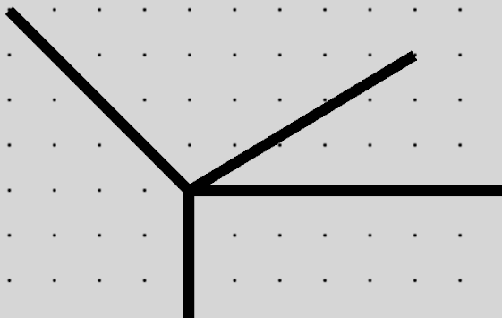

Rys. 53.Połączenie wielu linii w jednym punkcie

Taka prezentacja jednak nie jest satysfakcjonująca dla użytkownika, gdyż w niedostateczny sposób oddaje rzeczywisty obraz sytuacji. Podczas gdy linia, którą rysuje użytkownik posiada geometrycznie zaledwie jeden wymiar, to ściana, którą ma reprezentować posiada:

* trzy wymiary w reprezentacji przestrzennej,
* dwa wymiary w rzucie płaskim.

Prezentacja pojedynczego odcinka ściany również nie jest sprawą skomplikowaną, jest to bowiem:

* prostopadłościan w reprezentacji przestrzennej,
* prostokąt w rzucie płaskim.

W najprostszym wariancie rysowania nie skupiano się na właściwej prezentacji połączeń. Każdy segment ściany był rysowany jako osobny prostokąt o długości równej rozstawowi zadanych punktów, oraz szerokości równej grubości ściany. w efekcie połączenia takich segmentów wyglądały tak jak na rys. 54.

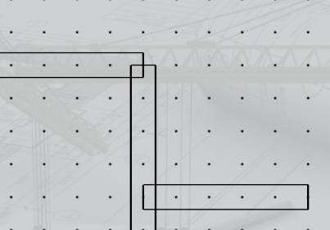

Rys. 54. Połączenia segmentów ścian 1

Nie sposób jest przeoczyć niedostatki takiego rozwiązania. Połączenie jest nierzeczywiste i przykuwa uwagę brakiem estetyki.

Pierwszą myślą na poprawę stanu rzeczy było wydłużenie przedstawionego prostokąta o ½ grubości ściany, co dałoby następujący efekt jak na rys. 55.

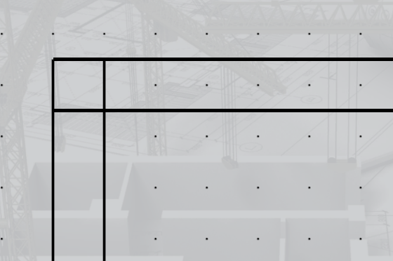

Rys. 55. Połączenia segmentów ścian 2

Jednak efekt ten byłby zadowalający tylko w przypadku zejścia się segmentów ścian pod kątem prostym i przy założeniu, że oba segmenty reprezentują ściany o takiej samej grubości. Bez spełnienia ww. warunków połączenie mogłoby wyglądać jak na rys. 56.

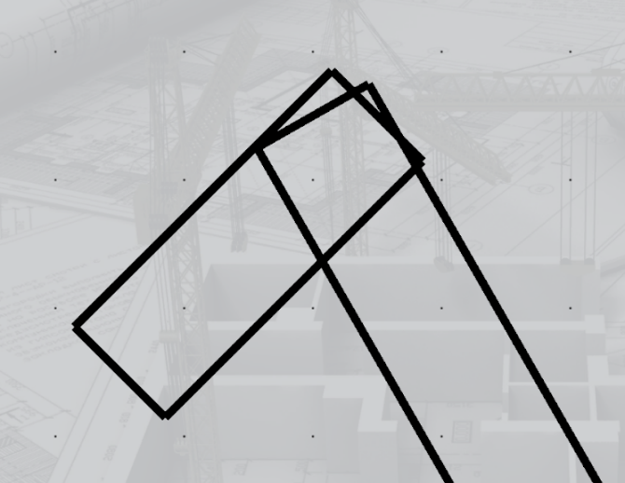

Rys. 56. Połączenia segmentów ścian 3

Widać, że powyższe rozwiązanie jest nie bardziej satysfakcjonujące niż poprzednie, choć przy spełnieniu warunków szczególnego przypadku, takich jak:

* połączenie prostopadłe ścian,
* przedłużenie prostokąta o ½ grubości ściany, z którą jest połączenie,

wygląd takiego połączenia jest zdecydowanie bardziej realistyczny i intuicyjny. Problemem jednak nadal pozostają linie przecięcia się ze sobą ścian. Powyższe podejście nie rozwiązuje problemu połączenia ze sobą większej ilości segmentów ścian.

Kolejne podejście do problemu polega na wyznaczaniu miejsc przecięcia się obwiedni dwóch segmentów ścian z uwzględnieniem kąta styku oraz ich grubości.

Podejście to zakłada rysowanie segmentów w kilku etapach oraz oddzielnie dla odcinków:

* od środka segmentu do punktu początkowego,
* os środka segmentu do punktu końcowego.

*Etap I – wyznaczenie na danej kondygnacji listy wierzchołków końcowych sekcji (segmentów) ścian.*

W tym etapie algorytm, dla zadanej kondygnacji tworzy listę wierzchołków segmentów ścian. Wierzchołek posiada następujące informacje:

* współrzędnych punktu, w którym jest umiejscowiony,
* listę referencji do segmentów ścian, które się w nim schodzą.

*Etap II – iterowanie po wszystkich wierzchołkach oraz sprawdzenie liczby segmentów schodzących się w rozpatrywanym punkcie*

*Etap III – rysowanie obwiedni w zależności od liczby segmentów ścian schodzących się w rozpatrywanym punkcie:*

* 1 segment – zakończenie ściany jako połówki prostokąta jak na rys. 57,

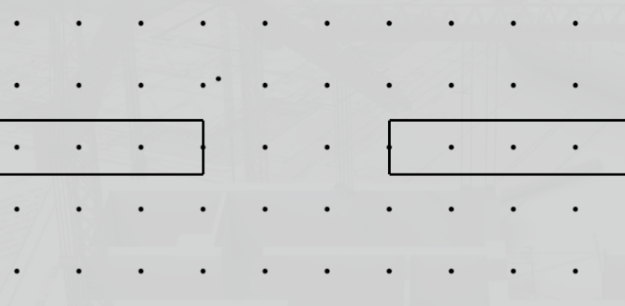

Rys. 57. Połączenia segmentów ścian 4

* 2 segmenty – dla każdego z segmentów osobno rysowane są elementy obwiedni od środka segmentu do rozpatrywanego punktu. Rysunek 58 przedstawia linie obwiedni, które są wyznaczane geometrycznie z uwzględnieniem:
* kąta pod jakim schodzą się w danym punkcie rozpatrywane segmenty,
* grubości ściany, która jest rozpatrywana,
* grubości ściany, z którą schodzi się rozpatrywana ściana.

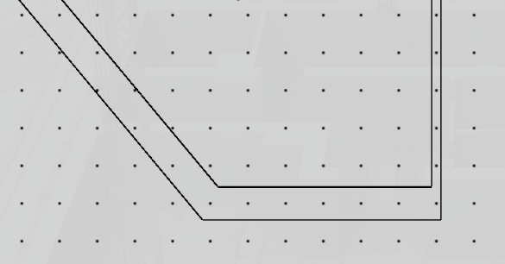

Rys. 58. Połączenia segmentów ścian 5

* więcej segmentów – z uwagi na nieukończone prace nad refaktoryzacją modelu rysowania połączenia dwóch segmentów rysowanie połączenia większej liczby jest realizowane jest w następujący sposób:
* dla pierwszych dwóch segmentów na jakie trafi algorytm rysowane jest połączenie wg algorytmu opisanego powyżej.
* każdy kolejny segment do danego wierzchołka jest dorysowywany jako linie podłużne od środka segmentu do punktu wierzchołka, co przedstawiono na rys. 59.

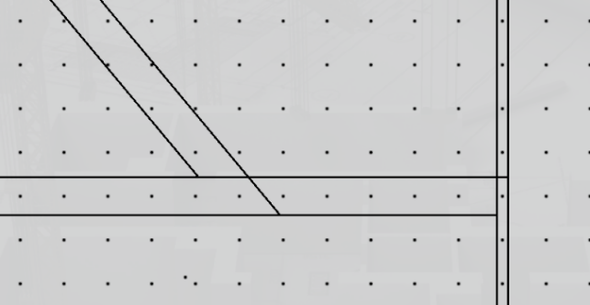

Rys. 59. Połączenia segmentów ścian 6

Rozwiązanie to jest dalekie od ideału, jednak jest dobrym kompromisem pomiędzy najmniej estetycznym wyjściowym modelem, a nakładem pracy, jaki byłby potrzebny na stworzenie kompletnie uniwersalnego modelu rysowania połączeń dowolnej liczby segmentów ścian w punkcie.

## Przykłady rozwiązań szczegółowych

Jako przykład szczegółowego rozwiązania opisano poniżej sposób integracji logiki biznesowej z silnikiem Unity na przykładzie wstawiania elementu wyposażenia do projektowanego mieszkania.

Aby wstawić element wyposażenia do mieszkania użytkownik powinien wykonać następujące czynności:

1. Wybrać z menu narzędzie do wstawiania wyposażenia
2. Z galerii dostępnych modeli wybrać ten do wstawienia
3. Wskazać kursorem myszy dostępne miejsce do wstawienia elementu.
4. Obrócić obiekt wokół osi pionowej, wg potrzeb, klawiszem R
5. Zatwierdzić wstawienie wyposażenia lewym przyciskiem myszy.

Aby zrealizować dla użytkownika te funkcjonalności aplikacja wykonuje następujące kroki:

1. Wciśnięcie przycisku wyświetlenia galerii elementów wyposażenia danego typu / kategorii, które pokazano na rys. 60 powoduje wyszukanie w zasobach aplikacji wszystkich elementów przypisanych do danego typu / kategorii, a następnie utworzenie i wyświetlenie zunifikowanego kafelka galerii dla każdego znalezionego elementu.

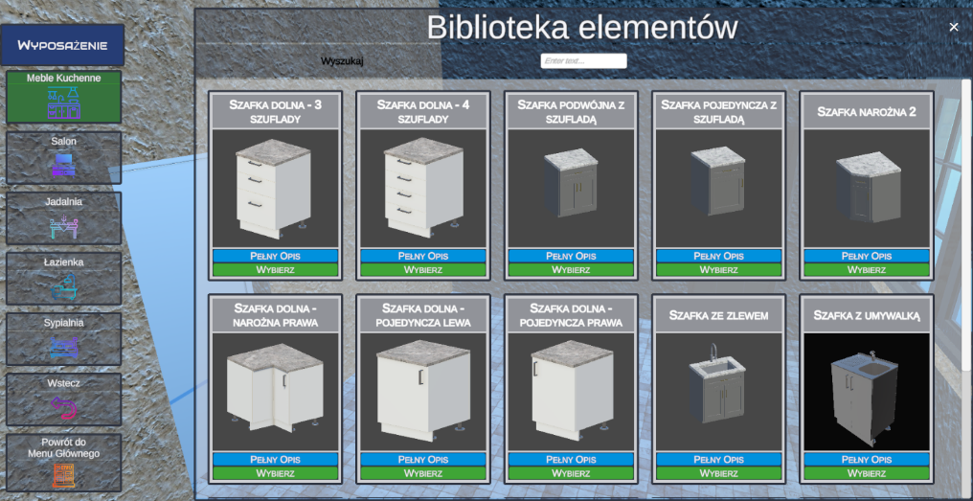

Rys. 60. Galeria elementów wyposażenia

1. Zatwierdzenie wybranego obiektu do wstawienia powoduje zamknięcie galerii oraz stworzenie tymczasowej instancji jego modelu, która zostaje zakotwiczona do miejsca wskazywanego przez kursor myszy i przemieszcza się wraz z nim po przestrzeni mieszkania. Jako że kursor myszy porusza się jedynie w dwóch wymiarach na projekcji kamery, a obiekt ma zostać umiejscowiony prawidłowo w przestrzeni trójwymiarowej, niezbędne jest dokonanie rzutowania. Rzutowanie polega na wykorzystaniu wbudowanej w Unity klasy **Physics** i jej metody **Raycast**, która wykorzystuje tzw. promień (Ray) do spenetrowania przestrzeni i poszukiwania kolizji promienia z poszukiwanymi obiektami. w tym przypadku generowany jest nieskończenie długi promień, który:
   * posiada początek w punkcie położenia kamery,
   * przechodzi przez punkt położenia kursora na projekcji 3D kamery,
   * poszukuje kolizji z obiektami znajdującymi się na warstwie o nazwie Floor, aby wyszukać potencjalny punkt przecięcia promienia z podłogą mieszkania.

W przypadku natrafienia na obiekt spełniający kryteria poszukiwania zwracany jest obiekt typu **Hit** posiadający m.in. informacje o punkcie w przestrzeni, w którym doszło do trafienia. To właśnie do tego punktu zostanie przyciągnięty model wybranego elementu wyposażenia.

1. W tej chwili, w każdej klatce generowanej przez aplikację:
   * Sprawdzane jest położenie kursora i jego rzutu na powierzchnię podłogi.
   * Jeśli pozycja kursora umożliwia rzutowanie na podłogę, to model obiektu jest ustawiany w punkcie wskazanym przez kursor. w przeciwnym wypadku likwidowana jest instancja modelu;
   * Sprawdzane jest, czy tak ustawiony obiekt nie koliduje z innymi obiektami znajdującymi się w jego sąsiedztwie, z którymi nie powinien kolidować.
   * W przypadku braku kolizji materiały wszystkich komponentów obiektu są podmieniane, na uprzednio zdefiniowany, materiał wskazujący prawidłową pozycję (zielony o nieznacznej przezroczystości)
   * W przypadku kolizji ustawiany jest adekwatny materiał wskazujący nieprawidłową pozycję (czerwony o nieznacznej przezroczystości) oraz ustawiana jest flaga informująca o kolizji uniemożliwiającej wstawienie obiektu, co pokazano na rys. 61.

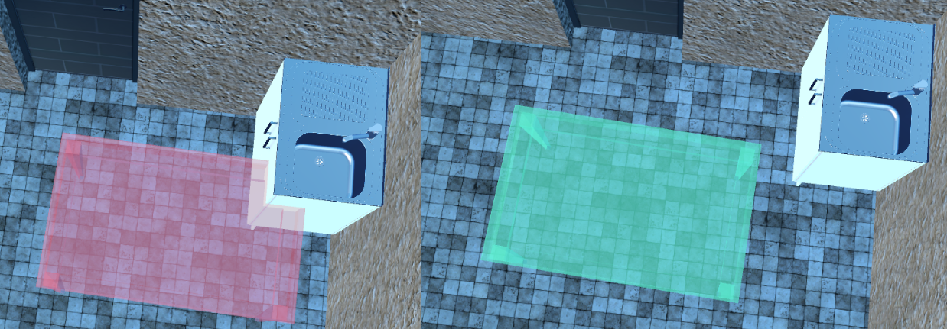

Rys. 61. Kolizja elementów wyposażenia

1. Wciśnięcie klawisza R przez użytkownika, podczas gdy wyświetlana jest instancja obiektu, powoduje jego rotację wokół globalnej osi pionowej.
2. Wciśnięcie przez użytkownika lewego przycisku myszy spowoduje próbę wstawienia obiektu do mieszkania:
   * w pierwszej kolejności sprawdzona zostaje flaga kolizji. W przypadku włączonej flagi próba wstawienia wyposażenia zostaje przerwana.
   * w przypadku braku kolizji tworzona jest nowa instancja wstawianego obiektu, która pobiera z tymczasowej instancji informacje o jej pozycji oraz kącie obrotu, a następnie instancja tymczasowa zostaje zniszczona. Proces ten jest łatwiejszy i bezpieczniejszy niż próba odtworzenia oryginalnych materiałów obiektu.
   * po wstawieniu obiektu (rys. 62) wyłączane jest narzędzie wstawiania wyposażenia. Aby wstawić kolejny element należy rozpocząć ponownie od punktu 1.

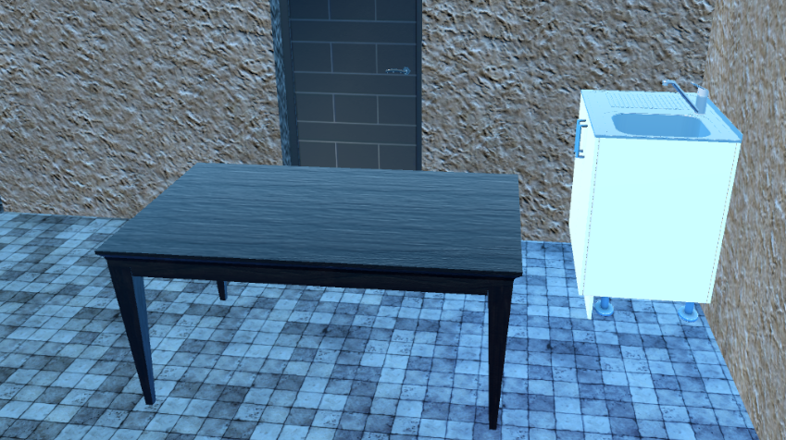

Rys. 62. Wstawione elementy wyposażenia

# INSTRUKCJA DLA UŻYTKOWNIKA

Niniejsza instrukcja ma na celu przeprowadzenie użytkownika przez proces projektowania i aranżacji mieszkania z użyciem aplikacji Home Sweet Home – VR (HSH – VR).

Przebieg tworzenia w HSH-VR wygląda następująco:

* Stworzenie rysunku 2D
* Wygenerowanie modelu 3D na bazie rysunku 2D
* Dodanie materiałów dla ścian i podłóg
* Wstawienie stolarki okiennej i drzwiowej
* Wstawienie mebli i wyposażenia
* Wirtualny spacer

**Uwaga**: edytor HSH VR (jeszcze) nie obsługuje kluczowej funkcji COFNIJ ZMIANY przez co należy dość rozważnie podchodzić do rysowania.

## Edytor

W aplikacji HSH-VR dostępne są różne zestawy narzędzi w zależności od trybu, w jakim się  
aktualnie znajdujemy, jednak warto zaznajomić się z najbardziej popularnymi obszarami edytora, które przedstawiono na rys. 63.

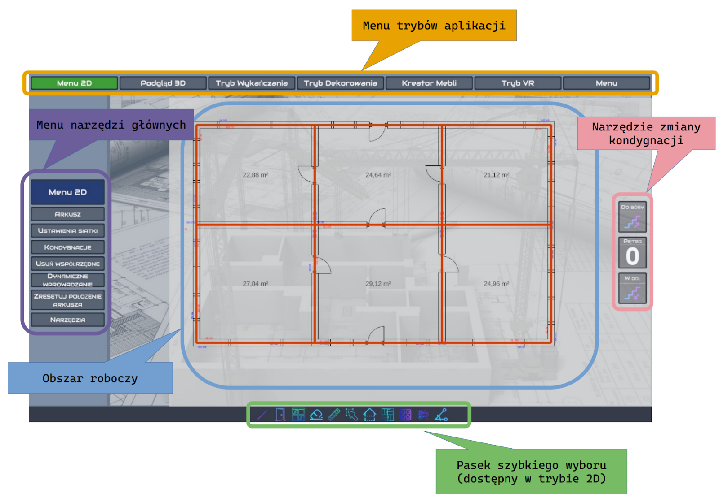

Rys. 63. Obszary edytora

* Menu trybów aplikacji – pozwala przełączać się między trybami aplikacji:
* rysowania 2D
* podglądu 3D
* wykańczania pomieszczeń
* dekorowania wnętrz
* kreatora mebli (obecnie niedostępny)
* wirtualnego spaceru
* Menu narzędzi głównych – zawiera paletę narzędzi niezbędnych do edycji w aktualnie  
  wybranym trybie, o ile jest to jeden z trybów edycji.
* Obszar roboczy – robocza przestrzeń aplikacji w trybach edycji i podglądu 3D. W trybie wirtualnego spaceru na całym oknie zostanie wyświetlany aktualny widok z kamery zestawu wirtualnej rzeczywistości.
* Narzędzie zmiany kondygnacji – pozwala w szybki sposób przełączać się pomiędzy  
  dostępnymi kondygnacjami.
* Pasek szybkiego wyboru – dostępny jedynie w trybie 2D panel narzędzi do rysowania i  
  podobnych, często stosowanych operacji.

## Pierwszy projekt

* Aby utworzyć nowy projekt należy wybrać z menu głównego aplikacji opcję Utwórz nowy  
  projekt.
* Uruchomi się edytor 2D z domyślnym rozmiarem arkusza i nazwą, które można zmienić  
  wybierając kolejno:
  + *Menu 2D* z Menu trybów aplikacji
  + *Arkusz → Zmień rozmiar* lub Nowy arkusz Menu narzędzi głównych

**Uwaga:** wymiary arkusza należy podawać w cm. Np. dla mieszkania o rozpiętości w planie 4m x 5m należy podać rozmiar arkusza 400cm x 500cm lub większy.

## Rysowanie ścian

* Aby rozpocząć rysowanie należy wybrać z menu górnego tryb MENU 2D
* Po włączeniu trybu MENU 2D pojawią się:
  + menu narzędzi głównych po lewej stronie ekranu
  + pasek szybkiego wyboru na dole ekranu

W pierwszej kolejności skupimy się na funkcjach znajdujących się w samym menu głównym po lewej stronie (większość wymienionych narzędzi można znaleźć na pasku szybkiego wyboru dostępnego w dole ekranu):

* Wybierz USTAWIENIA SIATKI a następnie włącz siatkę i przyciąganie do siatki. Możesz  
  również włączyć przyciąganie do kąta.
* Wybierz NARZĘDZIA, aby rozwinąć paletę dostępnych narzędzi rysowania 2D.
* Z menu NARZĘDZIA wybierz NARYSUJ ŚCIANĘ. W okienku pod paletą narzędzi  
  pojawi się możliwość wyboru jednej z predefiniowanych grubości ścian lub wpisania  
  ręcznie preferowanej grubości.
* Narysuj pierwszą ścianę klikając lewym przyciskiem myszy punkt na płótnie, a następnie w inny punkt. Rysowanie jest kontynuowane aż do momentu zakończenia ściany kliknięciem prawego przycisku myszy lub dwukrotnego kliknięcia w końcowym punkcie. Wówczas wyświetlone zostanie pole tekstowe do wpisania grubości ściany z ustawioną domyślnie wartością ustawioną na początku rysowania lub ostatnio wybraną. Wybór można zatwierdzić prawym przyciskiem myszy lub wciśnięciem klawisza Enter na klawiaturze. Pamiętaj, że przy włączonym przyciąganiu do siatki swoboda wyboru punktów jest mocno ograniczona.

Uwaga: rysowanie ścian odbywa się w osi czyli rysując kreski wyznaczasz osie ścian.

* Po zakończeniu rysowania ściany zostaje wyrysowany jej przekrój w miejsce  
  jednowymiarowej linii.
* Kontynuując rysowanie stwórz zamknięty obrys budynku (możesz pójść dalej i wstawić też  
  ściany wewnętrzne.

**Uwaga:** podczas rysowania ścian stykających się ze sobą można zauważyć pojawiającą się  
w miejscu kursora czerwoną lub niebieską kropkę. Czerwona kropka oznacza przyciąganie  
do istniejącej linii (ściany), natomiast niebieska do punktu końcowego linii. Aby kontynuować rysowanie od zakończenia ściany lub w tym punkcie zakończyć kolejną linię, upewnij się, że zatwierdzasz wybór podczas wyświetlania niebieskiej kropki. Sytuację przedstawiono na rys. 64.

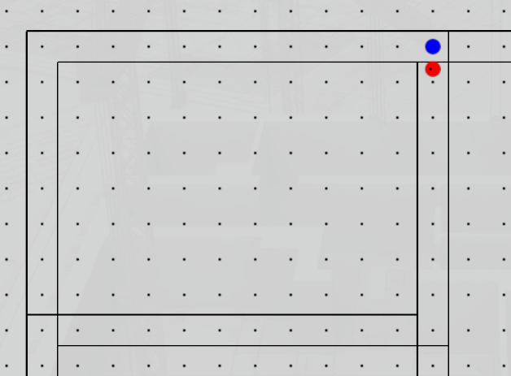

Rys. 64. Sposób prezentacji połączeń ścian oraz oznaczenia przyciągania.

## Otwory okienne i drzwiowe

* Po narysowaniu obrysu budynku / mieszkania czas na wstawienie otworów okiennych i drzwiowych – te narzędzia nie korzystają z przyciągania do siatki, a jedynie do  
  narysowanych już ścian.
* Z palety narzędzi wybierz WSTAW OTWÓR DRZWIOWY, a następnie najedź kursorem  
  na jedną ze ścian. Powinien pojawić się symbol architektoniczny drzwi narzucony na ścianę.
* Jeśli symbol wyświetla się w czerwonym kolorze to oznacza, że miejsce wstawiania jest nieprawidłowe i koliduje z połączeniem ścian lub innym otworem.
* Jeśli jest wyświetlony w kolorze czarnym to wystarczy zatwierdzić lewym przyciskiem myszy aby wykuć otwór w ścianie.
* Wstawianie okien realizowane jest w taki sam sposób.

Sposób prezentacji wstawionych otworów okiennych i drzwiowych przedstawiono na rys. 65.

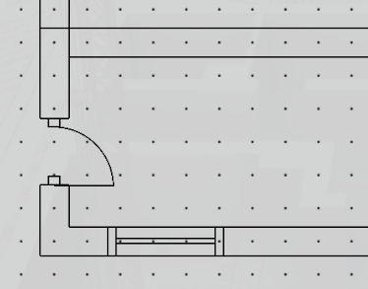

Rys. 65. Sposób prezentacji umiejscowienia otworów okiennych i drzwiowych.

**Uwaga:** podczas wstawiania otworów okiennych i drzwiowych pod paletą narzędzi wyświetlane są okienka parametrów tych otworów: osobne dla drzwi i okien. Obecnie nie są wyświetlany komunikaty z błędami walidacji tych parametrów, więc jeśli po wybraniu narzędzia i wprowadzeniu parametrów nie generuje się symbol architektoniczny to prawdopodobnie podano nieprawidłowe parametry: szerokość większa od wybranej sekcji ściany lub mniejsza od minimalnej albo wysokość większa niż wysokość kondygnacji: obecnie, domyślnie 320cm.

## Pierwszy zapis

Najwyższa pora zapisać ***dotychczasowe postępy***, aby to zrobić są dostępne dwie możliwości

* zapis projekt na jednym z dostępnych pól zapisu
* szybki zapis
* Aby skorzystać z opcji pierwszej wybierz z górnego menu opcję MENU a następnie  
  ZAPISZ. Teraz wybierz pole zapisu, na którym chcesz zapisać swój projekt oraz zatwierdź wybór przyciskiem ZATWIERDŹ. Po zapisaniu automatycznie program wróci do trybu rysowania 2D. Wczytywanie projektu odbywa się analogicznie.
* Aby dokonać szybkiego zapisu wciśnij w dowolnym momencie klawisz F5 na klawiaturze, Klawisz F6 realizuje odczyt pliku szybkiego zapisu.

## Wyznaczanie podłóg

Rysowanie podłóg oraz stropów odbywa się sekcjami tworzonymi przez rysowanie ich  
obrysów. Aby poprawnie narysować podłogi, przemyśl jakie wykończenia są wymagane na jakich powierzchniach mieszkania:

* różne dla różnych pomieszczeń?
* wiele różnych rodzajów wykończenia w jednym pomieszczeniu?

Dla każdego spodziewanego rodzaju wykończenia przygotuj osobną sekcję.  
***Podpowiedź:*** Oba narzędzia wykorzystują możliwość przyciągania do siatki: jest to spore  
ułatwienie.

* Wybierz z palety narzędzi NARYSUJ PODŁOGĘ oraz wskaż, klikając lewym przyciskiem myszy, punkty (minimum 3 niewspółliniowe) wyznaczające jej powierzchnię, a następnie zatwierdź podłogę prawym przyciskiem myszy lub podwójnym kliknięciem lewego przycisku myszy.
* Pojawi się pomarańczowy obrys podłogi, a wewnątrz obrysu zostanie wyświetlony napis z jej polem powierzchni.

**Uwaga:** tryby rysowania podłóg i stropów umożliwiają rysowanie złożonych geometrycznie kształtów, również wklęsłych, jednak nie poradzą sobie z figurami, których boki się przecinają.  
Podczas rysowania podłóg na dole menu narzędzi głównych widoczny jest menadżer podłóg, w którym można wybrać ewentualne podłogi do usunięcia.

## Rysowanie stropów

**Uwaga:** strop jest bryłą przestrzenną, która oddziela kolejne kondygnacje. Na wierzchu stropu znajdzie się podłoga kondygnacji znajdującej się wyżej, a od spodu sufit kondygnacji, która jest niżej.

* Rysowanie stropów odbywa się analogicznie jak rysowanie podłóg, z wykorzystaniem narzędzia narysuj strop.
* Wybierz narzędzie i wskaż punkty oraz zatwierdź wybór prawym klawiszem lub podwójnym kliknięciem lewego przycisku myszy.

***Podpowiedź:*** To jest dobry moment, aby zapisać postępy swojej pracy.

## Wyburzanie ścian

* W każdej chwili możesz usunąć ścianę wybierając z palety narzędzi USUŃ oraz wskazując ścianę / sekcję do usunięcia.
* Po najechaniu kursorem myszy pojawi się czerwona kreska obrazująca fragment sekcji,  
  który zostanie usunięty w wyniku wyboru.
* Zatwierdzenie lewym przyciskiem myszy spowoduje usunięcie zaznaczonej sekcji.

Teraz, kiedy już potrafisz stworzyć pierwszy rysunek możesz przyjrzeć się wykorzystywanym  
narzędziom na pasku szybkiego wyboru. Po najechaniu na ich ikony wyświetla się opis, dzięki

czemu trudno się zgubić.

## Podgląd 3D

* Aby zobaczyć podgląd 3D stworzonego rozkładu mieszkania, wykorzystując górne menu przejdź do trybu PODGLĄD 3D aby zobaczyć swoje dzieło (rys.66).

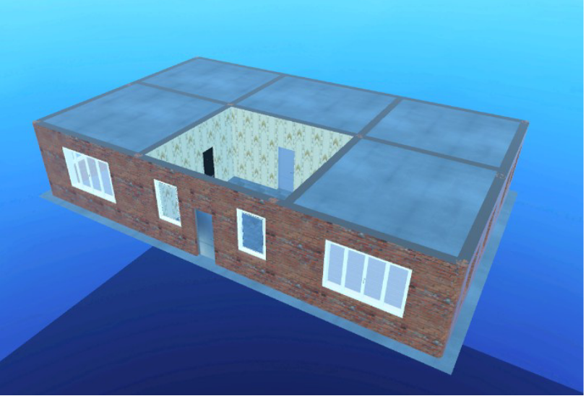

Rys. 66. Podgląd 3D

* Aby przyjrzeć się swojej pracy z bliska możesz poruszać się w trybie 3D z użyciem myszy oraz klawiatury:
  + przytrzymaj prawy przycisk myszy i poruszaj kursorem, aby się rozglądać
  + użyj klawiszy W, A, S, D lub klawiszy kursora na klawiaturze, aby się poruszać odpowiednio: do przodu, w lewo, do tyłu, w prawo,
  + użyj klawiszy Q i E aby poruszać się w pionie, odpowiednio: w dół i w górę.

**Uwaga:** tryb 3D jest dostępny już po postawieniu przez ciebie pierwszej kreski – dzięki temu możesz na bieżąco monitorować postępy swojej pracy.

## Pierwsze wykończenia

Skoro nasz model 3D [[18]] został poprawnie wygenerowany należy go jakoś spersonalizować. W tym celu można:

* nakładać materiały na powierzchnie ścian i podłóg
* wstawiać stolarkę okienną i drzwiową

Uwaga: cały czas masz do dyspozycji możliwość poruszania się po swoim mieszkaniu analogicznie jak w trybie 3D

* Aby zająć się wykańczaniem wnętrz przejdź, z wykorzystaniem menu górnego, do trybu  
  TRYB WYKAŃCZANIA,
  + W menu narządzi MENU 3D po lewej stronie pojawią się opcje:
* Ściany
* Drzwi
* okna
* podłogi
* Każda z opcji otwiera paletę dostępnych materiałów / modeli wykończeniowych.
* Aby zacząć wykańczać ściany należy:
  + wybrać opcję ŚCIANY,
* wybrać interesujący wzór z dostępnych w galerii klikając przycisk WYBIERZ
* najedź na powierzchnię, którą chcesz pomalować – powinien pojawić się podgląd materiału nałożonego na sekcję ściany
* zatwierdź wybór lewym przyciskiem myszy

*Uwaga*: nie zapomnij o wykończeniach we wnękach okiennych i drzwiowych!

* Aby zastosować nowe materiały dla sekcji podłóg należy
  + wybrać z menu narzędzie PODŁOGI
  + postępować analogicznie jak w przypadku ścian
* Aby wstawić stolarkę okienną / drzwiową należy
  + wybrać narzędzie OKNA lub DRZWI
  + wybrać jeden z modeli (można też podejrzeć z bliska wybierając opcję PEŁNY OPIS.  
    Zostanie otwarte okno z opisem i podglądem wybranego modelu) – na modelu zostaną  
    podświetlone miejsca do wstawienia wybranej stolarki,
  + kliknąć w wybraną oścież, aby wstawić tam wybrany model stolarki.
* Aby usunąć niepasujące drzwi / okno można skorzystać z zestawu narzędzi ZAZNACZ i  
  USUŃ w prawym górnym rogu obszaru roboczego:
  + włącz tryb zaznaczania klikając ZAZNACZ
  + wskaż jeden lub więcej elementów stolarki do usunięcia
  + zatwierdź klikając USUŃ
  + gotowe

## Wstawianie mebli i wyposażenia

***Uwaga:*** nie zapomnij zapisać postępu swojej pracy.

* Aby wstawić wyposażenie do mieszkania należy przejść do trybu TRYB DEKOROWANIA w menu górnym. w bocznym, lewym menu, pojawią się dostępne kategorie wyposażenia do  
  wstawienia:
* Meble
* AGD
* RTV
* Oświetlenie

### Umeblowanie wybranego pomieszczenia

* udaj się do niego wykorzystując nawigację po trybie 3D
* z menu wybierz kategorię, podkategorię oraz modele wyposażenia
* najedź kursorem na powierzchnie podłogi mieszkania, aby zobaczyć widmo wybranego  
  przedmiotu:
* w kolorze zielonym oznacza, że możliwe jest wstawienie w tym miejscu
* w kolorze czerwonym oznacza, że nie jest możliwe wstawienie w tym miejscu (kolizja lub brak miejsca)
* obracaj model z użyciem klawisza R na klawiaturze
* wstaw przedmiot zatwierdzając jego położenie lewym przyciskiem myszy.

To jednak nie to? Żaden problem

* jeśli chcesz usunąć mebel / wyposażenie to w trybie dekorowanie możesz skorzystać z narzędzia zaznacz i usuń:
  + włącz narzędzie ZAZNACZ w prawym górnym rogu obszaru roboczego
  + zaznacz jeden lub więcej przedmiotów
  + zatwierdź usunięcie przyciskiem USUŃ

### Meble i wyposażenie przyścienne

Niektóre rodzaje wyposażenia są dedykowane do wstawiania przy ścianie (szafki kuchenne, szafy, zestawy RTV) i dlatego HSH-VR umożliwia ich przyciąganie do tych powierzchni. Obecnie nie ma możliwości włączania i wyłączania trybu przyciągania dla tych elementów. Jest on włączony dla  
wybranego wyposażenia i działa z odległości około 50cm od powierzchni ściany.

* Aby wstawić wyposażenie przyścienne, np. szafkę kuchenną, należy:
  + wybrać model z menu,
  + najechać na powierzchnię mieszkania w poszukiwaniu miejsce do wstawienia
  + jeśli widmo obiektu znajduje się blisko ściany a nie widać oznak przyciągania należy  
    upewnić się, że jest on obrócony odpowiednią stroną i ewentualnie zmienić obrót klawiszem R na klawiaturze.
  + Odsunięcie przedmiotu na większą odległość od ściany skutkuje brakiem przyciągania i umożliwi wstawienie szafki na środku kuchni.

***Uwaga:*** obecnie trwają prace nad usprawnieniem walidacji wstawiania wyposażenia. Wiele  
elementów może dać się wstawić w miejsca do tego nieprzeznaczone – np. w ścianę.

## Wirtualny spacer

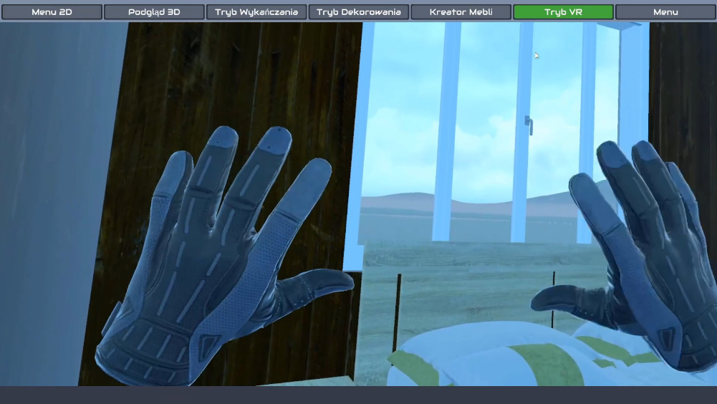

Rys. 67. Spacer wirtualny

Tryb Wirtualnego Spaceru, który przedstawiono na rys. 67 jest dedykowany dla użytkowników gogli wirtualnej rzeczywistości, współpracujących z systemem SteamVR, jednak jest dostępny również bez podłączonego zestawu. Nawigacja w trybie sterowania myszą i klawiaturą wygląda niemal identycznie jak w poprzednich trybach 3D, jednak przy kontakcie z powierzchniami pojawia się na środku ekranu czerwona kropka. Najechanie kropką na elementy interaktywne pozwala na ich aktywację: np. otwarcie drzwi po najechaniu na klamkę.

Przy użyciu zestawu do wirtualnej rzeczywistości użytkownik ma możliwość:

* poruszania się po mieszkaniu i obracanie z wykorzystaniem joysticków wbudowanych w kontrolery
* nawiązywania podstawowych interakcji z otoczeniem:
  + otwieranie drzwi,
  + włączanie wybranych urządzeń
  + zapalanie kominka etc
* sterowania oświetleniem zewnętrznym (pozwala zobaczyć wpływ oświetlenia zewnętrznego na doświetlenie pomieszczeń):
* klikając przycisk X prawego kontrolera włącza się miniaturowy panel sterowania światłem:

- gałka do chwytania i kręcenia → powoduje obracanie słońca wokół naszego mieszkania

- dźwignia do poruszania góra / dół pozwala na sterowanie nachyleniem (wysokością nad horyzontem) położenia słońca

* przesuwanie wyposażenia przez jego chwytanie (z użyciem kontrolerów) i przestawianie w inne miejsce
* usuwanie wyposażenia:
  + trzymając przedmiot lewą ręką należy:
  + wcisnąć przycisk A lewego kontrolera,
  + wybrać joystickiem lewego kontrolera opcję USUŃ
  + zatwierdzić wybór wciskając przycisk TRIGGER (spust) lewego kontrolera

To były podstawowe funkcjonalności oprogramowania Home Sweet Home – VR. Zachęcamy do  
wypróbowania innych opcji, w szczególności edytora 2D, które nie zostały omówione w niniejszej  
instrukcji.

# TESTY

Aplikacja została udostępniona w celu przeprowadzenia testów funkcjonalnych. Testy miały charakter manualny. Pomijając zespół projektowy (trzy osoby), aplikacja była testowana dodatkowo przez dwie studentki kierunku Informatyka – Ewelinę Walkusz-Minko oraz Martę Sienkiewicz.

Testy podzielono na dwie główne kategorie: testy interfejsu użytkownika oraz testy funkcjonalności aplikacji. Zbiorcze rezultaty przedstawiono poniżej.

## Testy interfejsu użytkownika

Wyniki testowania interfejsu użytkownika wraz z liczbą użytkowników, która zgłosiła ten sam problem przedstawiono w tab. 11.

Tab. 11. Testy Interfejsu Użytkownika

|  |  |  |
| --- | --- | --- |
| Nr | Opis zgłoszonej usterki | Liczba zgłoszeń |
| 1 | Tło znajdujące się za arkuszem jest na tyle wyraźne, że w trakcie rysowania bez włączonej siatki zlewa się z rysowanymi ścianami. | 1 |
| 2 | Brak możliwości wyjścia z aplikacji z Menu głównego. | 2 |
| 3 | Po stworzeniu nowego arkusza pojawia się on w dolnym lewym rogu ekranu zamiast w środku ekranu. | 1 |
| 4 | Brak możliwości przesunięcia arkusza za pomocą strzałek, klawiszy WASD lub chwytania arkusza kursorem myszy. | 2 |
| 5 | Brak informacji zwrotnej na temat wybranych funkcjonalności, na przykład przy wstawianiu dekoracji brak informacji jak manipulować obiektem. Taka informacja mogłaby pojawić się na przykład w rogu ekranu. | 3 |
| 6 | Przy zapisywaniu projektu arkusz zmienia położenie. | 1 |
| 7 | Ustawienia siatki nie zawsze odzwierciedlają faktyczne ustawienia w przypadku tworzenia nowego arkusza. | 3 |
| 8 | Brak jednostek przy ustalaniu wysokości kondygnacji. | 5 |
| 9 | Niespójne nazewnictwo narzędzi dostępnych w menu bocznym i pasku szybkiego wyboru narzędzi. | 1 |
| 10 | Niedziałające rozwijane menu do zmiany kondygnacji w trybie budowania. |  |

## Testy funkcjonalności

Wyniki testowania interfejsu użytkownika wraz z liczbą użytkowników, która zgłosiła ten sam problem przedstawiono w tab. 12.

Tab. 12. Testy funkcjonalności

|  |  |  |
| --- | --- | --- |
| Nr | Opis zgłoszonej usterki | Liczba zgłoszeń |
| 1 | Brak możliwości usuwania podłóg i sufitów. | 2 |
| 2 | Wspomniany w instrukcji brak funkcji Cofnij i Naprzód. | 2 |
| 3 | Brak możliwości wstawienia okna/drzwi w miejscu zejścia się ścian (na przykład po zamknięciu obrysu ścian). | 1 |
| 4 | Wybranie opcji Zaznacz usuwa zaznaczone ściany zamiast jedynie je zaznaczać. | 1 |
| 5 | Przy nakładających się obrysach podłóg migające tekstury. | 1 |
| 6 | Brak możliwości wyznaczenia obrysu wykańczanej powierzchni. | 4 |
| 7 | Brak możliwości sterowania obserwatorem za pomocą strzałek w trybie dekorowania. | 2 |
| 8 | W trybie wirtualnego spaceru brak możliwości powrotu do pozycji wyjściowej. | 1 |
| 9 | Brak możliwości tworzenia i edycji mebli . | 5 |
| 10 | Brak możliwości przeprowadzenia analizy mieszkania. | 5 |
| 11 | Brak możliwości przerwania rysowania ściany po wskazaniu tylko jednego punktu. | 2 |
| 12 | Brak domykanie obrysów podłóg, jeśli ostatni punkt nie pokrywa się z pierwszym. | 3 |
| 13 | Nie wszystkie meble wczytywane z zapisu projektu. | 2 |

## Lista poprawek

Po zapoznaniu się z wynikami testów przeprowadzonych przez użytkowników wprowadzono poprawki w wersji finalnej programu. Część zgłoszonych usterek wynikała z podjęcia decyzji o nieimplementowaniu części funkcjonalności/modułów z racji na ograniczenia czasowe, na przykład nie zaimplementowano modułu Analizy.

Tabela 13. przedstawia zbiorcze zestawienie usterek, które zostały naprawione (zarówno tych związanych z UI jak i z silnikiem aplikacji):

Tab. 13. Wykaz naprawionych usterek dla UI oraz silnika aplikacji

|  |  |  |  |
| --- | --- | --- | --- |
| Nr | UI / Silnik | Usterka | Uwagi |
| 1 | UI | Tło znajdujące się za arkuszem jest na tyle wyraźne, że w trakcie rysowania bez włączonej siatki zlewa się z rysowanymi ścianami. | Zastosowano mniej zlewające się tło. |
| 2 | Silnik | Brak możliwości wstawienia okna/drzwi w miejscu zejścia się ścian (na przykład po zamknięciu obrysu ścian). | Zaplanowano do implementacji narzędzie scalania ścian. |
| 4 | UI | Wybranie opcji Zaznacz usuwa zaznaczone ściany zamiast jedynie je zaznaczać. | Skorygowano tę usterkę przypisując odpowiednią funkcję przyciskowi. |
| 5 | Silnik | Przy nakładających się obrysach podłóg migające tekstury. | Trwają prace nad menadżerem podłóg, w ramach którego będzie można zarządzać kolejnością wyświetlania warstw wykończeniowych. |
| 6 | Silnik | Brak możliwości wyznaczenia obrysu wykańczanej powierzchni. | Zaimplementowano możliwość wyznaczania powierzchni. |
| 7 | Silnik | Brak możliwości sterowania obserwatorem za pomocą strzałek w trybie dekorowania. | Obecnie we wszystkich trybach 3D możliwe jest poruszanie za pomocą myszy i klawiatury z użyciem klawiszy i kursora oraz klawiszy WASD. |
| 8 | Silnik | W trybie wirtualnego spaceru brak możliwości powrotu do pozycji wyjściowej. | Wdrożone rozwiązanie wymagało szczegółowej analizy co do sposobu definiowania pozycji wyjściowej. |
| 11 | Silnik | Brak możliwości przerwania rysowania ściany po wskazaniu tylko jednego punktu. | Przerwanie możliwe po zastosowaniu double-click. |
| 12 | Silnik | Brak domykanie obrysów podłóg jeśli ostatni punkt nie pokrywa się z pierwszym. | Aktualnie punkt początkowy i końcowy nie muszą się pokrywać, aby wygenerowana została powierzchnia podłogi. |
| 13 | Silnik | Nie wszystkie meble wczytywane z zapisu projektu. | Aktualnie wszystkie meble są wczytywane poprawnie w trakcie ładowania zapisu. |
| 14 | UI | Niedziałające rozwijane menu do zmiany kondygnacji w trybie budowania. | Naprawiono działanie menu rozwijanego związanego z kondygnacjami. |

# PODSUMOWANIE

Zaprojektowana aplikacja ma na celu dostarczenie użytkownikom innowacyjnego i immersyjnego narzędzia do projektowania i wizualizacji stworzonego mieszkania lub domu. Dzięki wykorzystaniu różnych funkcji projektowych i technologii VR aplikacja umożliwia użytkownikom tworzenie niestandardowych kondygnacji i projektów wnętrz, a na koniec daje możliwość wirtualnego spaceru po ukończonym domu.

Przyjazny dla użytkownika interfejs aplikacji oraz wszechstronne opcje projektowe umożliwiają użytkownikom łatwe i efektywne stworzenie projektu domu odpowiadającego ich potrzebom i preferencjom. Dostępna funkcja VR pozwala na bardziej wciągające i interaktywne wrażenia, zwiększając zaangażowanie w proces projektowania i umożliwiając podejmowanie bardziej świadomych decyzji dotyczących projektu domu.

## Ocena przeprowadzonych prac

Prace koncentrowały się na realizacji najważniejszych wymagań funkcjonalnych tak, aby użytkownik miał dostęp do podstawowych narzędzi projektowania budynku oraz aby po zaprojektowaniu mógł odbyć wirtualny spacer z wykorzystaniem zestawu VR. Silnik programu został oparty o Unity natomiast funkcję wirtualnego spaceru zrealizowano dzięki środowisku SteamVR.

Prace składały się z dwóch części: projektowej i implementacyjnej. Prace te były prowadzone równolegle. Całość zajęła w przybliżeniu 10 miesięcy, co okazało się czasem niewystarczającym na implementację wszystkich funkcjonalności opisanych w specyfikacji wymagań systemowych (podsumowanie dostępne w punkcie 8.2).

W trakcie implementacji natrafiono na wiele problemów zarówno natury projektowej (opisano w punkcie 5.2), jak i implementacyjnej związanych z zastosowaniem rozbudowanych narzędzi matematycznych (na przykład w przypadku realizacji połączeń między ścianami w trybie budowania).

Podsumowując, zaprojektowana aplikacja oferuje unikalne i wygodne rozwiązanie do projektowania, wizualizacji domów oraz do odbywania wirtualnych spacerów z użyciem zestawu VR co było celem pracy inżynierskiej.

## Szacunkowy czas potrzebny na dokończenie prac nad aplikacją

W tab. 14, przedstawiono zestawienie oszacowania czasu potrzebnego na dokończenie aplikacji. Liczby te mogą wyglądać niepokojąco, jednak z uwagi na modułowość projektu mogą one być rozwijane w miarę dostępności czasu programistów.

Tab. 14. Szacowany czas potrzebny na dokończenie modułów aplikacji

|  |  |
| --- | --- |
| Moduł | Czas potrzebny na ukończenie [dni] |
| Moduł budowania | 133 |
| Moduł wykańczania | 137 |
| Moduł dekoracji | 133 |
| Moduł wirtualnego spaceru | 6 |
| Moduł analizy | 127 |
| Moduł zdalnej aktualizacji zasobów | 45 |
| Pozostałe funkcjonalności | 45 |
| Łącznie | 626 |

## Możliwość rozbudowy programu

Pomijając dokończenie prac nad już opisanymi modułami i funkcjonalnościami można w przyszłości rozważyć rozbudowę aplikacji w następujący sposób:

* Umożliwienie tworzenia dowolnych dachów, włącznie z analizą układu kalenic.
* Możliwość projektowania otoczenia domu, na przykład ogrodu, ogrodzenia itp.
* Automatyczny generator kondygnacji pobierający jako dane wejściowe ilość pomieszczeń, ich funkcję oraz powierzchnię kondygnacji.
* Projekt instalacji elektrycznej na bazie stworzonego projektu i użytych elementów elektrycznych, który uwzględnia ilość kabli, ich rodzaj oraz szacowane zapotrzebowanie na energię elektryczną.
* Dodanie możliwości projektowania innych rodzajów pomieszczeń, na przykład: siłowni, barów itd.
* Konwersja projektu do formy umożliwiającej wydrukowanie 3D.
* Tworzenie fotorealistycznych renderingów.
* Możliwość dodawania notatek do konkretnych elementów zaprojektowanego mieszkania/domu.
* Możliwość korzystania na urządzeniach mobilnych.
* Przystosowanie do obsługi innego rodzaju środowisk uruchomieniowych niż SteamVR.
* Rozbudowa o możliwość jednoczesnej pracy wielu użytkowników nad jednym projektem za pomocą pokoju głosowego lub przy użyciu komunikatora tekstowego.
* Automatyczne wyznaczanie powierzchni takich jak podłogi i stropy.

## Wnioski

Cel pracy inżynierskiej został w zrealizowany, choć nie wszystkie wyspecyfikowane i zaprojektowane funkcjonalności zostały wdrożone. Aplikacja umożliwia zaprojektowanie mieszkania od podstaw, a następnie jego wykończenie, wyposażenie i wirtualny spacer z użyciem zestawu VR. z racji na ograniczony czas skoncentrowano się na realizacji tematu pracy inżynierskiej, czyli jedynie niezbędnych modułach pomijając inne, również wyspecyfikowane i zaprojektowane moduły. Zakładając, że program zostanie w pełni zaimplementowany, przy jednoczesnym uwzględnieniu zaproponowanych ścieżek rozbudowy będzie on wyróżniającą się alternatywą dla istniejących na rynku aplikacji dzięki bardzo szerokiej gamie dostępnych funkcjonalności oraz immersyjnemu podejściu do prezentacji efektu końcowego.

Liczba 35 wymagań funkcjonalnych, które wyspecyfikowano na etapie analizy może nie obrazować w całości rozległości. Należy jednak zwrócić uwagę, że wiele z tych wymagań jest realizowanych przez większą liczbę funkcjonalności, a te znów przez jeszcze większą liczbę funkcji, co przedstawiono częściowo na przykładzie opisanym w rozdziale *5.3* „Przykłady rozwiązań szczegółowych”. Całość pracy wymaga przemyślanego podejścia w projektowaniu rozwiązań, wnikliwego testowania i często refaktoringu lub zmiany podejścia projektowego, czego przykład dano w rozdziale *5.2* „Główne problemy implementacyjne”.

Na etapie analizy, poprzedzającym projektowanie i implementację, wielokrotnie powściągaliśmy się przed specyfikowaniem bardziej skomplikowanych i wyszukanych funkcjonalności, które w efekcie końcowym mogły być cennymi atrybutami aplikacji wyróżniającymi ją na tle konkurencyjnych produkcji. Powściągliwość ta wynikała głównie z naszych obaw co do złożoności omawianych problemów, czasu potrzebnego na ich implementację oraz naszych ograniczeń w znajomości środowiska deweloperskiego. Konsultacje z Promotorem projektu pomogły przełamać tę barierę i zaprojektować aplikację taką jaka powinna być w formie docelowej. Mimo, że znaczna część zaprojektowanych funkcjonalności nie została jeszcze zaimplementowana, solidnie wykonana analiza i projekt stanowią podstawę do jej dalszego rozwoju w ściśle określonym kierunku.

Do istotnych wniosków wyniesionych z pracy nad projektem jest zbyt późne udostępnienie aplikacji do testów dla testerów zewnętrznych, które miało miejsce raz: na finalnym etapie implementacji. Biorąc pod uwagę specyfikę projektu i jego modułowość, bardziej zasadnym byłoby udostępnienie oprogramowania do testów już na etapie stworzonego silnika rysowania 2D. Szybka informacja zwrotna co do wrażeń z korzystania z modułu rysowania 2D pozwoliłaby nam uczynić go jeszcze bardziej intuicyjnym i funkcjonalnym.

Podsumowując, długa i wnikliwa analiza w znacznym stopniu pozwoliła stworzyć modułowy projekt aplikacji. Modułowość natomiast pozwala na implementację poszczególnych modułów w miarę dostępności zasobów czasowych programistów. Nie należy bać się projektować funkcjonalności na wyrost możliwości czasowych lub własnych umiejętności, gdyż łatwiej jest z takich funkcjonalności zrezygnować w razie potrzeby niż projektować je na etapie, w którym implementacja aplikacji jest już dalece zaawansowana.

# WYKAZ LITERATURY

1. [] Nicolas Alejandro Borromeo: *Unity 2021 Game Development*, Packt Publishing, 20 sierpnia 2021.
2. [] Opracowanie zbiorowe: *Aranżacje wnętrz*, SBM Renata Gmitrzak, Warszawa 2017
3. [] Alistair. Cockburn, *Jak pisać efektywne przypadki użycia*, WNT, Warszawa 2004.
4. [] Martin Fowler: *UML w kropelce, wersja 2.0*, Oficyna Wydawnicza LTP, 2005.
5. [] Ian Sommerville: *Inżynieria oprogramowania*, Wydawnictwo Naukowe PWN, Warszawa 2020.
6. [] Jacek Śliwiński, *Podstawy budownictwa : skrypt dla studentów wyższych szkół technicznych do przedmiotu: budownictwo ogólne. Cz. 1,* Politechnika Krakowska, Kraków 1996
7. [] Mark Richards, Neal Ford: Podstawy architektury oprogramowania dla inżynierów, Helion, 2021.
8. [] <https://learn.microsoft.com/pl-pl/azure/postgresql/flexible-server/concepts-limits>
9. [] https://docs.moodle.org/2x/ca/Performance_recommendations
10. [] Malina Witold, Szwoch Mariusz, *Podstawy projektowania interfejsów użytkownika*, Helion, Gliwice 2017.
11. [] Francesco Sapio: Unity. *Przepisy na interfejs gry*, Helion, Gliwice 2015.
12. [] Mike Geig: *UNITY przewodnik projektowania gier*, Helion, 17 lutego 2015.
13. [] Alan Thorn, *Unity i Blender. Praktyczne tworzenie gier*, Helion, Gliwice 2015.
14. [] Casey Hardman: *Programowanie gier przy użyciu Unity i C#*, Apress, 1 lipca 2021.
15. [] Jennifer Greene, Andrew Stellman: *C#. Rusz głową! Wydanie IV*, Helion, Gliwice 2022.
16. [] Zbigniew Racziszewski: *Geometria analityczna – Podstawy teorii i zbiór zadań z rozwiązaniami*, Wydawnictwo Uniwersytetu Marii Curie-Skłodowskiej, Lublin 2005.
17. [] Bogdan Balcerzak: *Geometria analityczna*, Jan Kubarski: Politechnika Łódzka, Łódź 2013.
18. [] Bogdan Bociek: *Blender – Podstawy modelowania*, Helion, 06 czerwca 2007.

    Załącznik nr 1: Specyfikacja wymagań systemowych.

    Załącznik nr 2: Model przypadków użycia.

    Załącznik nr 3: Model klas.

    Załącznik nr 4: Projekt interfejsu użytkownika.

    Załącznik nr 5: Projekt logiki biznesowej.

    Załącznik nr 6: Projekt struktury danych.

    Załącznik nr 7: Projekt architektury systemu.